|  |  |  |  |  |  |  |  |  |  |  |  |  |  |  |  |  |
| --- | --- | --- | --- | --- | --- | --- | --- | --- | --- | --- | --- | --- | --- | --- | --- | --- |
| **ESPAÑA**  **2015**    **2015** | | | | | | | | | | | | | | | | |
| **INFORME SOBRE INCIDENTES RELACIONADOS CON**  **LOS DELITOS DE ODIO EN ESPAÑA** | | | | | | | | | | | | | | | | |
|  |  |  |  |  |  |  |  |  |  |  |  |  |  |  |  |  |
|  |  |  |  |  |  |  |  |  |  |  |  |  |  |  |  |  |
|  |  |  |  |  |  |  |  |  |  |  |  |  |  |  |  |  |
|  |  |  |  |  |  |  |  |  |  |  |  |  |  |  |  | 51 |
|  |  |  |  |  |  |  |  |  |  |  |  |  |  |  |  |  |
|  |  |  |  |  |  |  |  |  |  |  |  |  |  |  |  |  |
|  |  |  |  |  |  |  |  |  |  |  |  |  |  |  |  | 60 |
|  |  |  |  |  |  |  |  |  |  |  |  |  |  |  |  |  |
|  |  |  |  |  |  |  |  |  |  |  |  |  |  |  |  |  |
|  |  |  |  |  |  |  |  |  |  |  |  |  |  |  |  |  |
|  |  |  |  |  |  |  |  |  |  |  |  |  |  |  |  |  |
|  |  |  |  |  |  |  |  |  |  |  |  |  |  |  |  |  |
|  |  |  |  |  |  |  |  |  |  |  |  |  |  |  |  |  |
|  |  |  |  |  |  |  |  |  |  |  |  |  |  |  |  |  |
|  |  |  |  |  |  |  |  |  |  |  |  |  |  |  |  |  |
|  |  |  |  |  |  |  |  |  |  |  |  |  |  |  |  |  |
|  |  |  |  |  |  |  |  |  |  |  |  |  |  |  |  |  |
|  |  |  |  |  |  |  |  |  |  |  |  |  |  |  |  |  |
|  |  |  |  |  |  |  |  |  |  |  |  |  |  |  |  |  |
|  |  |  |  |  |  |  |  |  |  |  |  |  |  |  |  |  |
|  |  |  |  |  |  |  |  |  |  |  |  |  |  |  |  |  |
|  |  |  |  |  |  |  |  |  |  |  |  |  |  |  |  |  |
|  |  |  |  |  |  |  |  |  |  |  |  |  |  |  |  |  |
|  |  |  |  |  |  |  |  |  |  |  |  |  |  |  |  |  |
|  |  |  |  |  |  |  |  |  |  |  |  |  |  |  |  |  |
|  |  |  |  |  |  |  |  |  |  |  |  |  |  |  |  |  |
|  |  |  |  |  |  |  |  |  |  |  |  |  |  |  |  |  |
|  |  |  |  |  |  |  |  |  |  |  |  |  |  |  |  |  |
|  |  |  |  |  |  |  |  |  |  |  |  |  |  |  |  |  |
|  |  |  |  |  |  |  |  |  |  |  |  |  |  |  |  |  |
|  |  |  |  |  |  |  |  |  |  |  |  |  |  |  |  |  |
|  |  |  |  |  |  |  |  |  |  |  |  |  |  |  |  |  |
|  |  |  |  |  |  |  |  |  |  |  |  |  |  |  |  |  |

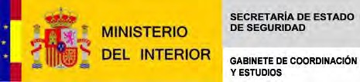

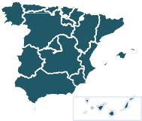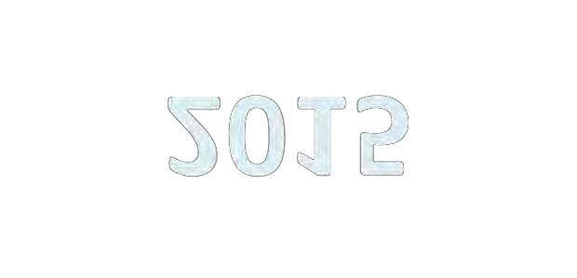

|  |  |  |  |  |  |  |  |  |  |  |  |  |  |  |  |  |  |  |  |
| --- | --- | --- | --- | --- | --- | --- | --- | --- | --- | --- | --- | --- | --- | --- | --- | --- | --- | --- | --- |
|  |  | | | | | | | | | | |  |  |  |  |  |  |  | |
|  |  | | | | | | | | | | | **ESPAÑA** | | | | | | | |
|  | | | | | | | | | | | | | | | | | | |
|  | | | | | | | | | | | | | | | | | **2015** | |
| **INFORME SOBRE INCIDENTES RELACIONADOS CON LOS DELITOS DE ODIO** | | | | | | | | | | | | | | | | | |  |
|  |  | |  | | | | | | | | | | | | | |  | | |
|  |  |  |  | | | | | | | | | | | | | |  | | |
|  |
| **0 Índice** | | | | | | | | | | | | | | | | |  | | |
|  |  | |  |  |  |  |  |  |  |  |  |  |  |  |  |  |  |  | |
|  | |  |  |  |  |  |  |  |  |  |  |  |  |  |  |  |  | |
|  | |  |  |  |  |  |  |  |  |  |  |  |  |  |  |  |  | |
|  | |  |  |  |  |  |  |  |  |  |  |  |  |  |  |  |  | |
|  | **1.** |  | **INTRODUCCIÓN** | | |  |  |  |  |  |  |  |  |  |  |  |  | **2** | |
|  |  | |  |  |  |  |  |  |  |  |  |  |  |  |  |  |  |  | |
|  | |  |  |  |  |  |  |  |  |  |  |  |  |  |  |  |  | |
|  | **2.** |  | **EVOLUCIÓN GLOBAL** | | | |  |  |  |  |  |  |  |  |  |  |  | **11** | |
|  |  | |  |  |  |  |  |  |  |  |  |  |  |  |  |  |  |  | |
|  | |  |  |  |  |  |  |  |  |  |  |  |  |  |  |  |  | |
|  | **3.** |  | **REPRESENTACIÓN TERRITORIAL** | | | | | |  |  |  |  |  |  |  |  |  | **14** | |
|  |  | |  |  |  |  |  |  |  |  |  |  |  |  |  |  |  |  | |
|  | |  |  |  |  |  |  |  |  |  |  |  |  |  |  |  |  | |
|  | **4.** |  | **PERFIL DE LA VÍCTIMA: ámbito, sexo y grupo de edad** | | | | | | | | | |  |  |  |  |  | **24** | |
|  |  | |  |  |  |  |  |  |  |  |  |  |  |  |  |  |  |  | |
|  | |  |  |  |  |  |  |  |  |  |  |  |  |  |  |  |  | |
|  | **5.** |  | **PERFIL DEL RESPONSABLE: ámbito, sexo y grupo de edad** | | | | | | | | | | |  |  |  |  | **34** | |
|  |  | |  |  |  |  |  |  |  |  |  |  |  |  |  |  |  |  | |
|  | |  |  |  |  |  |  |  |  |  |  |  |  |  |  |  |  | |
|  | **6.** |  | **DISCURSO DEL ODIO** | | | |  |  |  |  |  |  |  |  |  |  |  | **44** | |
|  |  | |  |  |  |  |  |  |  |  |  |  |  |  |  |  |  |  | |
|  | |  |  |  |  |  |  |  |  |  |  |  |  |  |  |  |  | |
|  | **7.** |  | **CONCLUSIONES** | | |  |  |  |  |  |  |  |  |  |  |  |  | **46** | |
|  |  | |  |  |  |  |  |  |  |  |  |  |  |  |  |  |  |  | |
|  | |  |  |  |  |  |  |  |  |  |  |  |  |  |  |  |  | |
|  | **8.** |  | **ANEXO CON DATOS ESTADÍSTICOS** | | | | | | |  |  |  |  |  |  |  |  | **51** | |
|  |  | |  |  |  |  |  |  |  |  |  |  |  |  |  |  |  |  | |
|  | |  |  |  |  |  |  |  |  |  |  |  |  |  |  |  |  | |
|  | **9.** |  | **METODOLOGÍA ESTADÍSTICA** | | | | | |  |  |  |  |  |  |  |  |  | **60** | |
|  |  | | | | | | | | |  |  |  |  |  |  |  |  |  | |
|  | | | | | | | | |  |  |  |  |  |  |  |  |  | |



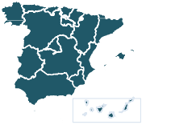



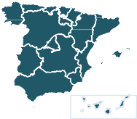

**2015**

**INFORME SOBRE INCIDENTES RELACIONADOS CON**

**LOS DELITOS DE ODIO EN ESPAÑA**

**ESPAÑA**

**INTRODUCCIÓN >>**

**1**

**INTRODUCCIÓN:**

El tratamiento y la lucha contra los delitos de odio conocidos en nuestro territorio ha sido gestionado, desde el Ministerio del Interior, de forma holística, persiguiendo como objetivo fundamental minimizar los riesgos que sufren determinados colectivos vulnerables, concienciar a la sociedad en general y a los medios de comunicación en particular, adoptar una filosofía de tolerancia cero, y a su vez, reforzar la confianza de las víctimas en las Fuerzas y Cuerpos de Seguridad.

Sin duda, uno de los ejes programáticos que el Ministerio del Interior mantiene de forma permanente es la protección de las personas más vulnerables de nuestra sociedad, entre las que se encuentran, sin duda, las potenciales víctimas de la discriminación y el odio.

Por ello, el establecimiento de una metodología de la gestión de la seguridad clara y estructurada en relación a la lucha contra los delitos de odio, proyectada por el Ministerio del Interior, ha permitido identificar las debilidades existentes y aquellas áreas o aspectos a mejorar. En concreto, durante estos tres últimos años, se ha tratado de perfeccionar, de manera especial, las actuaciones a seguir por las Fuerzas y Cuerpos de Seguridad ante los incidentes relacionados con los delitos de odio.

Sin olvidar otros aspectos de este fenómeno delictual, es importante tener presente que para alcanzar un nivel aceptable de seguridad es necesario realizar un análisis pormenorizado de las amenazas a través de los datos estadísticos. Razón que ha llevado a poner un especial énfasis en mejorar y perfilar, año tras año, las estadísticas registradas por las Fuerzas y Cuerpos de Seguridad por delitos de odio.

En este sentido, las estadísticas constituyen una herramienta imprescindible para adoptar las políticas más oportunas en una determinada materia, que en este caso, se trata de los delitos de odio, y con ellas tratar de erradicar aquellas conductas que atentan contra los derechos humanos.

Boeckmann y Turpin-Petrosino (2002), ya definían los delitos de odio como una “*expresión desafortunada de estereotipos negativos, prejuicios, discriminación y tensiones entre los grupos*”.

Por ello, cabe definir los “delitos de odio” como todas aquellas infracciones penales y administrativas cometidas contra las personas o la propiedad por cuestiones de “raza”, etnia, religión o práctica religiosa, edad, discapacidad, orientación o identidad sexual, por razones de género, situación de pobreza y exclusión social o cualquier otro factor similar, como las diferencias ideológicas.

En este sentido, el Ministerio del Interior ha adoptado una serie de políticas públicas de prevención y de asistencia a las víctimas de delitos de odio, y en especial, ha tratado de crear mayor sensibilización y de “avivar” la conciencia de la sociedad española ante los incidentes relacionados con estos delitos.

De esta forma, cobra, en este sentido, especial importancia la cooperación de los grupos de la sociedad civil y ONG`s que representan a las minorías o víctimas de estos delitos con las Fuerzas y Cuerpos de Seguridad. Esta cooperación permite, entre otras cosas, mejorar los niveles y cuotas de confianza de las víctimas de la discriminación y el odio en las instituciones que les protegen, las Fuerzas y Cuerpos de Seguridad.

Ya la Declaración Universal de los Derechos Humanos hace casi setenta años declaraba, en su artículo uno, que “todos los seres humanos nacen libres e iguales en dignidad y derechos”. Este código que sigue vigente en la actualidad, en unión con otros códigos internacionales, marca los principios que rigen esta materia.

A lo largo, de estos últimos años, se ha llevado a cabo por el legislador español una serie de adaptaciones y reformas a nivel nacional con el fin de adecuar la normativa interna a los principios consolidados a nivel internacional en esta materia. Por dicha razón, en el año 2014, se produjo la aprobación del *Protocolo de Actuación para las Fuerzas y Cuerpos de Seguridad para los Delitos de Odio*. Un protocolo, que aunque tiene una corta vida, ha sido objeto de una actualización el pasado año 2015, puesto que se ha convertido en un instrumento cardinal a la hora de habilitar una adecuada respuesta a los incidentes o actitudes racistas, xenófobas o discriminatorias por parte de las Fuerzas y Cuerpos de Seguridad.

El motivo de esta actualización ha sido la adopción de diferentes modificaciones legislativas a lo largo del año 2015, que han impuesto la necesidad de adaptar el texto inicial del Protocolo de actuación a los nuevos mandatos legales recogidos en el reciente catálogo normativo.

Una de las más importantes, ha sido la aprobación de la Ley Orgánica 1/2015, por la que se modifica el Código Penal. Con ella, se ha llevado a cabo una ampliación del artículo 510 CP, en cuanto a su contenido. Este artículo se configura como casi el único, y base fundamental que aglutina de por sí, el grueso de las conductas susceptibles de sanción penal por conductas racistas o xenófobas en nuestro territorio.

La nueva regulación, contenida en el artículo 510 CP, tipifica dos grandes grupos de conductas. De una parte y con una penalidad mayor, las acciones de incitación al odio o

la violencia contra grupos o individuos por motivos racistas. Y por otra, se castigan los actos de humillación o menosprecio, así como el enaltecimiento y justificación de los delitos cometidos contra los mismos o sus integrantes con una motivación discriminatoria.

De igual forma, con la reforma del Código Penal se ha introducido una nueva y más amplia nomenclatura referida a esta materia, añadiendo conceptos novedosos como la hostilidad, menosprecio, humillación y descrédito, a los ya existentes de odio, violencia y discriminación.

El calado de esta modificación es incluso mayor, en cuanto que incluye una regulación concreta, en aquellos supuestos en los que la comisión de estos delitos se produzca a través de Internet u otros medios de comunicación social de gran difusión. Internet se conforma como un lugar no sólo de oportunidades sino también de riesgos. Con ello se pretende luchar contra la propaganda racista y el discurso del odio en Internet.

El “*hate speech*” es definido por el Comité de Ministros del Consejo de Europa como “toda forma de expresión que difunda, incite, promueva o justifique el odio racial, la xenofobia, el antisemitismo u otras formas de odio basadas en la intolerancia”.

De esta forma, el Código penal habilita a los jueces y tribunales a la destrucción, borrado o inutilización de los libros, archivos, documentos, artículos y cualquier clase de soporte objeto de este tipo delictivo, cuando el mismo se hubiera cometido a través de tecnologías de la información y la comunicación. Así como también, al bloqueo de acceso o la interrupción de prestación de servicios de la sociedad de la información.

Sin embargo, en este último punto, nuestro país, ha ido más allá, ya que, una vez firmado el Protocolo adicional al Convenio sobre la Ciberdelincuencia relativo a la penalización de actos de índole racista y xenófoba cometidos por medio de sistemas informáticos, hecho en Estrasburgo el 28 de enero de 2003, éste ha entrado en vigor el pasado 1 de abril de 2015. El objetivo que persigue este convenio es dotar de eficacia a la investigación transfronteriza y el enjuiciamiento de los crímenes de odio a través de Internet.

Otro de los puntos a destacar de esta Ley Orgánica 1/2015, es la ampliación del catálogo de las circunstancias agravantes recogidas en el artículo 22.4 del Código Penal. Dentro de los delitos de odio, el autor del delito debe actuar impulsado por motivos racistas, antisemitas, o alguno de los motivos discriminatorios previstos en el tipo delictivo recogido en el Código Penal o bien dentro de las circunstancias agravantes modificativas

de la responsabilidad penal. Se trata de un catálogo cerrado de motivos (ideología, religión o creencias, su pertenencia a una etnia o raza, su origen nacional, su sexo, orientación sexual, situación familiar, enfermedad). En este sentido, además de los motivos citados se introduce, en el año 2015, la motivación por “razones de género”, y se emplea el término discapacidad en lugar de minusvalía.

De igual forma, en la actualidad la ley equipara los antecedentes penales correspondientes a las condenas firmes de jueces o tribunales impuestas en otros Estados de la Unión Europea a las impuestas por los jueces o tribunales españoles. Todo ello, a los efectos de la concurrencia de la agravante de reincidencia.

Ahora bien, el elenco de reformas legislativas operadas en nuestro país el pasado año, no se agotan con la del Código Penal. Otra de las importantes reformas ha sido la promulgación de la Ley 4/2015, del Estatuto de la Víctima del Delito mediante la que se transpone la Directiva 2012/29/UE del Parlamento Europeo y del Consejo de 25 de octubre de 2012, por la que se establecen normas mínimas sobre los derechos, el apoyo y la protección de las víctimas de delitos; y el Real Decreto 1109/2015, de 11 de diciembre, por el que se desarrolla la Ley 4/2015, de 27 de abril, del Estatuto de la víctima del delito, y se regulan las Oficinas de Asistencia a las Víctimas del Delito.

Por otra parte, también se aprobaban el pasado año, la Ley Orgánica 13/2015, de modificación de la Ley de Enjuiciamiento Criminal para el fortalecimiento de las garantías procesales y la regulación de las medidas de investigación tecnológica; y la Ley 41/2015, de modificación de la Ley de Enjuiciamiento Criminal para la agilización de la justicia penal y el fortalecimiento de las garantías procesales.

En concreto, la Ley Orgánica 13/2015, de modificación de la Ley de Enjuiciamiento Criminal, ha creado la figura del agente encubierto informático y ha puesto en marcha otra serie de medidas de investigación tecnológica, facultando a los agentes a investigar bien la difusión en las redes sociales de mensajes ofensivos que incitan al odio y la violencia o aquellas publicaciones en Internet que contengan contenidos que puedan constituir delitos de odio (amenazas, injurias, etc.).

Otro de los avances operados en este campo, es la incorporación como pena dentro del Código Penal, en muchas de las infracciones penales comprendidas dentro de los denominados delitos de odio, de la inhabilitación especial para profesión u oficio educativos, en el ámbito docente, deportivo y de tiempo libre para los autores que resulten condenados por estos hechos.

Además, la Ley Orgánica [8/2015,](http://noticias.juridicas.com/base_datos/Privado/557001-lo-8-2015-de-22-jul-modificacion-del-sistema-de-proteccion-a-la-infancia.html) y la Ley 26/2015 de modificación del sistema de protección de la infancia y adolescencia ha venido a contemplar, en relación a las víctimas menores de edad, la necesidad de garantizar su igualdad y no discriminación por su especial vulnerabilidad, ya sea por la carencia de entorno familiar, sufrir maltrato, su discapacidad, su orientación e identidad sexual, su condición de refugiado, solicitante de asilo o protección subsidiaria, su pertenencia a una minoría étnica, o cualquier otra característica o circunstancia relevante.

Por último, en el ámbito de los menores, cabe citar que se ha incluido la discriminación en *el Plan Director para la convivencia y mejora de la seguridad escolar en los centros educativos y sus entornos* como tema específico a tratar en las charlas dirigidas por las Fuerzas y Cuerpos de Seguridad a alumnos y docentes de los centros escolares.

Son otros muchos los textos acordados y las reformas practicadas en 2015, entre ellas, la Ley 43/2015, del Tercer Sector de Acción Social o la Estrategia Nacional Integral para Personas Sin Hogar 2015-2020, aprobada en Consejo de Ministros el 06 de noviembre de 2015. Documentos que afectan de manera directa al contenido del *Protocolo de Actuación para las Fuerzas y Cuerpos de Seguridad para los Delitos de Odio*.

Sin duda, la reforma de los tipos penales que deben considerarse delitos de odio, permitirá mejorar y facilitar la identificación, correcta recogida y codificación de incidentes racistas, xenófobos o conductas discriminatorias, para su posterior registro estadístico por parte de los miembros de las Fuerzas de Seguridad, es decir, de los diferentes hechos e incidentes que por su naturaleza puedan encuadrarse y calificarse como un “*hate crime*”. Una exigencia que se demanda como requisito necesario para obtener unas variables útiles e imprescindibles a la hora de poder analizar y valorar el fenómeno de los delitos de odio en nuestro país.

En otro orden de cosas, con la creación de la figura policial del “interlocutor social” por el *Protocolo de Actuación para las Fuerzas y Cuerpos de Seguridad para los Delitos de Odio*, durante el año 2015 se ha venido tejiendo una red a nivel nacional que ha permitido a los agentes policiales establecer relaciones con la comunidad y las ONG`s de víctimas y de defensa de los derechos humanos, así como con otras organizaciones representativas de minorías, y estrechar lazos y crear cauces fluidos de comunicación. Por una parte, esta red ha dado a conocer a los diferentes colectivos afectados la labor policial realizada para erradicar la discriminación y el odio; y por otra, ha facilitado una mayor comprensión de la problemática que representan los delitos de odio, redundando esto último en una mayor efectividad de la actividad policial.

La publicación en la web del Ministerio del Interior, de este tercer informe de delitos de odio en España, tras las publicaciones correspondientes a 2014 y 2015, dan a conocer una vez más la cifra de incidentes relacionados con conductas discriminatorias denunciados por la población y registrados por los organismos policiales. La difusión de estos datos se debe a una correcta adecuación, mediante las oportunas modificaciones efectuadas del Sistema Estadístico de Criminalidad (SEC), y consecuentemente, de las normas de grabación de los datos de criminalidad a seguir por los miembros de las Fuerzas de Seguridad. En la actualidad, la labor de registro de datos sobre racismo y delitos de odio está mucho más perfeccionada. Este hecho es consecuencia de una formación previa especializada sobre la identificación y recopilación de este tipo de crímenes, impartida a los agentes policiales. Formación, cuyos elementos centrales a tratar en los currículos formativos se han centrado, principalmente, en que los miembros de las Fuerzas y Cuerpos de Seguridad puedan identificar la existencia de una motivación de “odio” en la comisión del delito, la gravedad de los hechos conocidos, realizar de forma correcta las investigaciones y atestados policiales, y proporcionar un adecuado trato a las víctimas de delitos de odio. Todo ello, junto con la formación en materia de igualdad de trato y no discriminación y en el respeto de los derechos humanos.

Con la información estadística extraída de los datos conocidos por las Fuerzas y Cuerpos de Seguridad se podrá, tal y como ha reconocido el Secretario de Estado de Seguridad, obtener “*una radiografía que permita identificar las conductas discriminatorias, y como consecuencia de ello diseñar una política real y efectiva contra la discriminación”.*

En el año 2015, el Ministerio del Interior ha puesto en marcha varios proyectos y actuaciones con un propósito claro de mejorar la identificación y el registro de incidentes racistas y xenófobos, y al mismo tiempo ayudar a alcanzar mayores cuotas de confianza por parte de las víctimas a la hora de acudir a las Fuerzas y Cuerpos de Seguridad para efectuar una denuncia.

De esta forma, con el objetivo de mejorar los protocolos de actuación policial ante los delitos de odio e interactuar con la sociedad civil, recabando información de las víctimas de incidentes racistas, xenófobos y discriminatorios, se está desarrollan un proyecto de investigación en este ámbito. Proyecto que está constituido por tres grandes pilares:

* Alcanzar una correcta identificación, recogida y codificación de incidentes racistas, xenófobos o conductas discriminatorios, por parte de los miembros de las Fuerzas y Cuerpos de Seguridad.
* La determinación, clara y precisa, de los elementos específicos a tener en cuenta

en las actuaciones policiales a seguir ante estos incidentes, con la finalidad de mejorar dichas actuaciones.

* Y por último, tener un conocimiento aproximado a la realidad de cuál es el trato dispensado por los agentes policiales a las víctimas de delitos de odio.

Para realizar el oportuno análisis, este proyecto toma como fuente de información base las diligencias policiales realizadas en relación con hechos de delitos de odio, obteniendo de éstas una muestra representativa, extraída de todos los casos registrados por las Fuerzas y Cuerpos de Seguridad en los últimos años.

Asimismo, junto a este análisis de las diligencias policiales, se ha confeccionado un cuestionario que deberá ser cumplimentado por las víctimas de delitos de odio. Una labor que requiere para su conclusión final la colaboración de las ONG`s y asociaciones de ayuda a las víctimas que permitirán llegar estos sondeos a sus destinatarios finales, las víctimas.

Con la información que se obtenga mediante estos cuestionarios o encuestas se trata de extraer información y conclusiones sobre diferentes aspectos como es el trato policial recibido por las víctimas de delitos de odio. Todo ello, va encaminado finalmente a mejorar la actuación policial y los protocolos a seguir ante los delitos de odio. Con este proyecto se persigue un objetivo primordial: evaluar la eficacia de las acciones realizadas e identificar vulnerabilidades o amenazas que no hayan sido tratadas adecuadamente en evaluaciones de riesgo previas.

De esta forma, la apuesta integral mantenida desde el Ministerio del Interior contra los delitos de odio va dirigida a que España siga siendo un referente en la publicación de datos estadísticos sobre delitos de odio y en la lucha contra este fenómeno a nivel internacional.

Los datos publicados por el EUROBARÓMETRO DE 2015 sobre discriminación, colocan a España, como un país que se encuentra en términos semejantes a la media europea en cuanto a la percepción de las situaciones de discriminación hacia diferentes colectivos. Ello se puede apreciar en los siguientes gráficos:

64%

29%

58%

33%

56%

28%

50%

41%

50%

42%

42%

46%

37%

50%

19%

58%

18%

***Gráfico nº 1.-EUROBARÓMETRO 2015 extensión de la discriminación en la UE (27 países)***

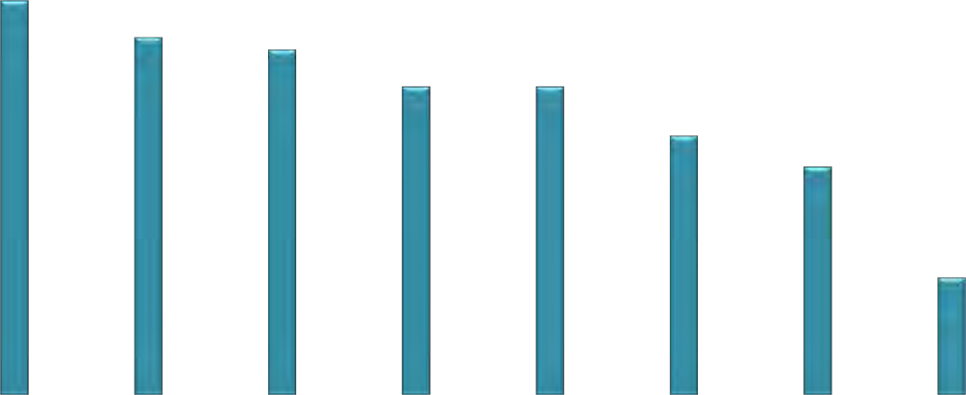

Extendida Rara No existe No sabe

Género Ser menor de 30

años

Discapacidad Ser mayor de 55

años

Identidad de Religión o creencia

género (ser transgénero o transexual)

Origen étnico Orientación sexual

(ser gay, lesbiana o bisexual)

**Eurobarómetro 2015 - percepción de cuál es la extensión de la discriminación**

**Unión Europea 27**



**Eurobarómetro 2015 - percepción de cuál es la extensión de la discriminación**

**España**

Extendida Rara No existe No sabe

66%

3%

4%

63%

30%

3%

6%

56%

35%

4%

12%

49%

40%

6%

3%

43%

47%

5%

3%

43%

41%

8%

4%

41%

46%

9%

4%

55%

5%

|  |  |  |  |  |  |  |
| --- | --- | --- | --- | --- | --- | --- |
| Identidad de género | Origen étnico | Orientación sexual | Discapacidad | Religión o creencia Ser mayor de 55 | Género | Ser menor de 30 |
| (ser transgénero o |  | (ser gay, lesbiana o |  | años |  | años |
| transexual) |  | bisexual) |  |  |  |  |

***Gráfico nº 2.-EUROBARÓMETRO 2015 extensión de la discriminación en España***

21%

4%

9%

3%

4%

3%

6%

8%

3%

6%

4%

13%

3%

9%

4%

20%

22%

3%





**2015**

**INFORME SOBRE INCIDENTES RELACIONADOS CON**

**LOS DELITOS DE ODIO EN ESPAÑA**

**ESPAÑA**

**EVOLUCIÓN GLOBAL >>**

**2**

|  |  |  |  |  |
| --- | --- | --- | --- | --- |
| **ESPAÑA** | | | | |
|  | | | | |
|  | | | | |
|  | | | | |
|  |  |  |  | **2015** |
| **INFORME SOBRE INCIDENTES RELACIONADOS CON LOS DELITOS DE ODIO** | | | | |
|  | | | | |
|  | | | | |
| **2 Evolución global y su variación respecto del año anterior** | | | | |
| **>> Hechos conocidos registrados** |  |  |  |  |
| **INCIDENTES DE DELITOS DE ODIO** | **2014** | **2015** | **%Variación** |  |
| ANTISEMITISMO | 24 | 9 | -62,5% |  |
| APOROFOBIA | 11 | 17 | 54,5% |  |
| CREENCIAS O PRÁCTICAS RELIGIOSAS | 63 | 70 | 11,1% |  |
| DISCAPACIDAD | 199 | 226 | 13,6% |  |
| ORIENTACIÓN O IDENTIDAD SEXUAL | 513 | 169 | -67,1% |  |
| RACISMO/XENOFOBIA | 475 | 505 | 6,3% |  |
| IDEOLOGÍA |  | 308 | S.D |  |
| DISCRIMINACIÓN POR SEXO/GÉNERO |  | 24 | S.D |  |
| **TOTAL** | **1.285** | **1.328** | **3,3%** |  |
|  |  |  |  |  |
| **DISTRIBUCIÓN PORCENTUAL DE LOS HECHOS SEGÚN ÁMBITO - AÑO 2015**  **ANTISEMITISMO APOROFOBIA 0,7% 1,3%**  **DISCRIMINACIÓN POR CREENCIAS/PRÁCT.**  **SEXO/GÉNERO RELIG.**  **1,8% 5,3%**  **IDEOLOGÍA**  **23,2% DISCAPACIDAD**  **17,0%**  **ORIENTACIÓN O IDENTIDAD SEXUAL**  **RACISMO/XENOF. 12,7%**  **38,0%** | | | | |
|  | | | | |
| **>> Hechos esclarecidos** |  |  |  |  |
| **INCIDENTES DE DELITOS DE ODIO** |  | **2015** | **% Esclarec.** |  |
| ANTISEMITISMO |  | 5 | 55,6% |  |
| APOROFOBIA |  | 7 | 41,2% |  |
| CREENCIAS O PRÁCTICAS RELIGIOSAS |  | 33 | 47,1% |  |
| DISCAPACIDAD |  | 168 | 74,3% |  |
| ORIENTACIÓN O IDENTIDAD SEXUAL |  | 113 | 66,9% |  |
| RACISMO/XENOFOBIA |  | 223 | 44,2% |  |
| IDEOLOGÍA |  | 128 | 41,6% |  |
| DISCRIMINACIÓN POR SEXO/GÉNERO |  | 10 | 41,7% |  |
| **TOTAL** |  | **687** | **51,7%** |  |
|  |  |  |  |  |
|  |  |  |  |  |
| La cifra de “delitos de odio” registrada por las Fuerzas y Cuerpos de Seguridad en España, a lo largo del año 2015, asciende a un total de 1.328 incidentes, lo que supone un incremento del +3,3% con respecto a 2014.  Como puede apreciarse en la tabla, todos los ámbitos delictivos, han experimentado un incremento en relación al año anterior, excepto el ámbito denominado “antisemitismo” y “orientación o identidad sexual”, que han disminuido en un -62,5% y -67,1%, respectivamente.  Por otra parte, los ámbitos que mayor número de incidentes registran son los de “racismo/xenofobia”, “ideología”, y “discapacidad”, que suponen un 38,0%, 23,2%, y un 17,0% del total de hechos conocidos. | | | | |



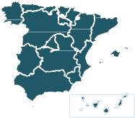



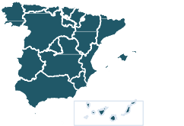

**2015**

**INFORME SOBRE INCIDENTES RELACIONADOS CON LOS DELITOS DE ODIO**

**Distribución de los hechos conocidos**

**2.1**

**>> Distribución por tipología delictiva**

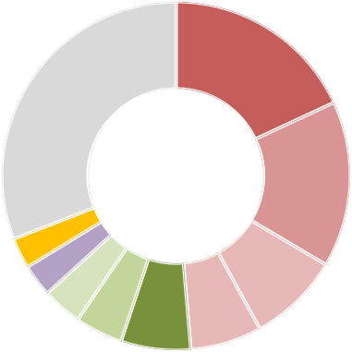

**TIPO DE HECHO**

LESIONES AMENAZAS INJURIAS

ACTOS RACISTAS, XENÓF. E INT. DEPORTE

DAÑOS

ABUSO SEXUAL VEJACIONES LEVES TRATO DEGRADANTE

OTROS CONTRA LA CONSTITUCIÓN RESTO

**Total DELITOS DE ODIO**

**2015**

240

205

113

88

86

59

49

40

38

410

**1.328**

**18,1%**

**30,9%**

**DELITOS**

**DE ODIO**

**2015**

**15,4%**

**2,9%**

**3,0%**

**3,7%**

**4,4%**

**8,5%**

**6,5%**

**6,6%**

**>> Distribución mensual**

|  |  |  |  |  |  |
| --- | --- | --- | --- | --- | --- |
|  | | | | | 133 |
|  | |  | 108 |  |  |
|  | 88 |  |  |  |  |
|  | | | 111 |  |  |
|  | 91 |  |  |  |  |
|  | | | | 1 | 26 |
|  | |  | 108 |  |  |

|  |  |  |  |  |
| --- | --- | --- | --- | --- |
| **Enero Febrero Marzo Abril Mayo Junio** | 74 | 79 | 113 | 131  166 |
| **Julio** |  |  |  |  |
| **Agosto** |  |  |  |  |
| **Septiembre** |  |  |  |  |
| **Octubre** |  |  |  |  |
| **Noviembre** |  |  |  |  |
| **Diciembre** |  |  |  |  |

**>> Distribución por lugar de comisión del hecho**



**600**

**Vía pública urbana y otras**

**vías de comunicación Viviendas**

**464**

**500**

**287**

**400**

**300**

**Establecimientos de**

**hostelería, ocio y otros**

**Campo fútbol / inst.deport**

**155**

**94**

**200**

**Espacios abiertos**

**69**

**100**

**Centro religioso**

**33**

**0**

**Otras instalaciones/recintos**

**226**

En relación con las tipologías (penales y administrativas) concretas, que se incluyen dentro de la definición de “delitos de odio”, destacan especialmente las lesiones, las amenazas, las injurias, los actos racistas, xenóf. e intoler. en el deporte, daños, el abuso sexual, las vejaciones leves, trato degradante, y otros contra la Constitución.

La gráfica de la asignación mensual del fenómeno nos muestra que los meses en los que se registra mayor número de incidentes de índole discriminatorio son: mayo, junio, marzo y noviembre.

En cuanto, a los lugares específicos donde se han producido, con mayor frecuencia, la comisión de las conductas calificadas como “delitos de odio” son la vía pública urbana y las vías de comunicación. A continuación le siguen en esta clasificación los ocurridos viviendas, establecimientos,instal.deport, espacios abiertos, y los centros religiosos.





**2015**

**INFORME SOBRE INCIDENTES RELACIONADOS CON**

**LOS DELITOS DE ODIO EN ESPAÑA**

**REPRESENTACIÓN TERRITORIAL >>**

**3**

|  |  |  |  |  |
| --- | --- | --- | --- | --- |
|  |  | **ESPAÑ** | **A** |  |
|  |  |  |  |  |
|  |  |  |  |  |
|  |  |  |  |  |
|  |  |  |  | **2015** |
| **INFORME SOBRE INCIDENTES RELACIONADOS CON LOS DELITOS DE ODIO** | | | | |
|  | | | | |
| **3 Representación territorial de hechos relativos a delitos de odio en el año 2015** | | | | |
| **>> Total de incidentes relacionados con los DELITOS DE ODIO** | | | | |
| **Incidentes relacionados con los DELITOS DE ODIO - 2015** | | | | |
| **Hechos conocidos:** | 1.328 |  |  |  |
| **Esclarecimiento:** | 687 | **51,7%** |  |  |
| **Detenciones/imput:** | 464 |  |  |  |
| **CCAA más afectadas:** |  | *Hechos* |  |  |
| CATALUÑA |  | 277 |  |  |
| PAÍS VASCO |  | 201 |  |  |
| MADRID (COMUNIDAD DE) |  | 159 |  |  |
| ANDALUCÍA |  | 142 |  |  |
| COMUNITAT VALENCIANA |  | 123 |  |  |
|  |  |  |  |  |
| **Incidentes relacionad** | **os con lo** | **s DELITOS DE ODIO - 2015** |  |  |
|  |  | **Provincias más afectadas:** |  | *Hechos* |
|  |  | Barcelona |  | 215 |
|  |  | Madrid |  | 159 |
|  |  | Bizkaia |  | 126 |
|  |  | Valencia/València |  | 65 |
|  |  | Gipuzkoa |  | 52 |
|  |  | Toledo |  | 42 |
|  |  | Coruña (A) |  | 41 |
|  |  | Alicante/Alacant |  | 39 |
|  |  | Tarragona |  | 36 |
|  |  | Sevilla |  | 34 |
|  |  | Navarra |  | 31 |
|  |  | Murcia |  | 31 |
|  |  |  |  |  |
| La distribución geográfica de los “delitos de odio” nos muestra que Cataluña, País Vasco, Madrid y Andalucía son las Comunidades Autónomas que poseen los valores numéricos más destacados. | | | | |

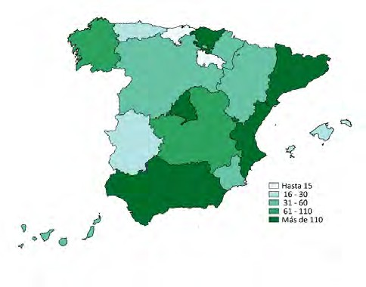

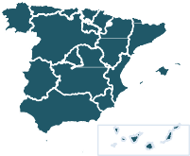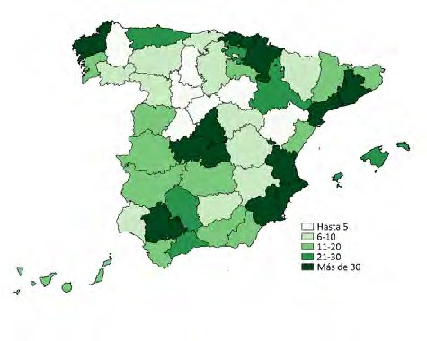

|  |  |  |  |  |
| --- | --- | --- | --- | --- |
|  |  | **ESPAÑ** | **A** |  |
|  |  |  |  |  |
|  |  |  |  |  |
|  |  |  |  |  |
|  |  |  |  | **2015** |
| **INFORME SOBRE INCIDENTES RELACIONADOS CON LOS DELITOS DE ODIO** | | | | |
|  | | | | |
| **3.1 Representación territorial de hechos relativos a delitos de odio en el año 2015** | | | | |
| **>> Incidentes relacionados con el ANTISEMITISMO** | | | | |
| **Incidentes relacionados con el ANTISEMITISMO - 2015** | | | | |
| **Hechos conocidos:** | 9 |  |  |  |
| **Esclarecimiento:** | 5 | **55,6%** |  |  |
| **Detenciones/imput:** | 1 |  |  |  |
| **CCAA más afectadas:** |  | *Hechos* |  |  |
| PAÍS VASCO |  | 3 |  |  |
| CATALUÑA |  | 3 |  |  |
| NAVARRA (COMUNIDAD FORAL DE) |  | 2 |  |  |
| CASTILLA Y LEON |  | 1 |  |  |
|  |  |  |  |  |
| **Incidentes relacionados co** | **n el A** | **NTISEMITISMO - 2015** |  |  |
|  |  | **Provincias más afectadas:** |  | *Hechos* |
|  |  | Barcelona |  | 3 |
|  |  | Navarra |  | 2 |
|  |  | Bizkaia |  | 2 |
|  |  | Araba/Álava |  | 1 |
|  |  | Burgos |  | 1 |
|  |  |  |  |  |
| Los “delitos de odio” incluidos dentro del ámbito delictivo “antisemitismo” se caracterizan, desde un punto de vista cuantitativo, por un descenso en relación al año 2014, pasando de 24 a 9 los hechos conocidos registrados. | | | | |

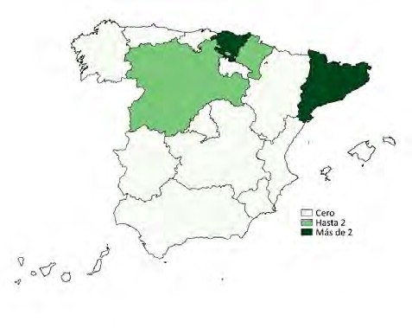

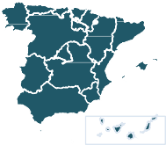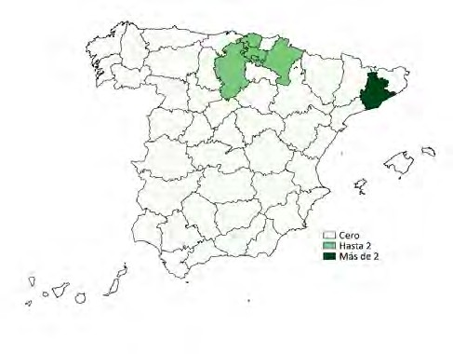

|  |  |  |  |  |
| --- | --- | --- | --- | --- |
|  |  | **ESPAÑ** | **A** |  |
|  |  |  |  |  |
|  |  |  |  |  |
|  |  |  |  |  |
|  |  |  |  | **2015** |
| **INFORME SOBRE INCIDENTES RELACIONADOS CON LOS DELITOS DE ODIO** | | | | |
|  | | | | |
| **3.2 Representación territorial de hechos relativos a delitos de odio en el año 2015** | | | | |
| **>> Incidentes relacionados con la APOROFOBIA** | | | | |
| **Incidentes relacionados con la APOROFOBIA - 2015** | | | | |
| **Hechos conocidos:** | 17 |  |  |  |
| **Esclarecimiento:** | 7 | **41,2%** |  |  |
| **Detenciones/imput:** | 11 |  |  |  |
| **CCAA más afectadas:** |  | *Hechos* |  |  |
| CATALUÑA |  | 4 |  |  |
| CASTILLA Y LEON |  | 2 |  |  |
| COMUNITAT VALENCIANA |  | 2 |  |  |
| ARAGÓN |  | 2 |  |  |
|  |  |  |  |  |
| **Incidentes relaciona** | **dos con** | **la APOROFOBIA - 2015** |  |  |
|  |  | **Provincias más afectadas:** |  | *Hechos* |
|  |  | Barcelona |  | 4 |
|  |  | Zaragoza |  | 2 |
|  |  | Valencia/València |  | 2 |
|  |  |  |  |  |
| El cómputo de hechos cometidos por motivaciones basadas en la situación de pobreza de la víctima o su exclusión social (aporofobia), con un total de 17 casos, ha experimentado un incremento con respecto al año 2014. | | | | |

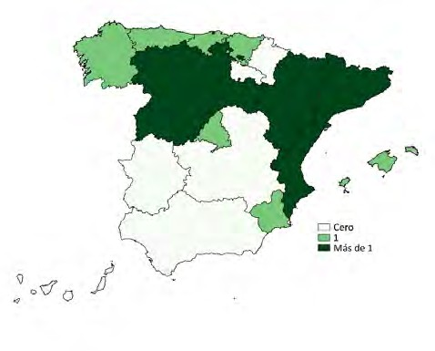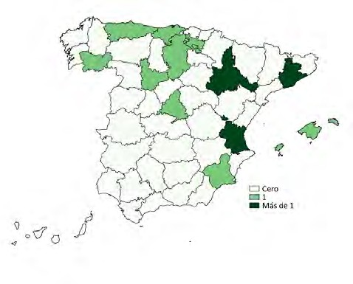

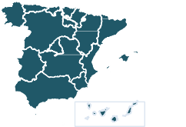

|  |  |  |  |
| --- | --- | --- | --- |
|  |  | **ESPAÑ** | **A** |
|  |  |  |  |
|  |  |  |  |
|  |  |  |  |
|  |  |  | **2015** |
| **INFORME SOBRE INCIDENTES RELACIONADOS CON LOS DELITOS DE ODIO** | | | |
|  | | | |
| **3.3 Representación territorial de hechos relativos a delitos de odio en el año 2015** | | | |
| **>> Incidentes relacionados con las CREENCIAS o PRÁCTICAS RELIGIOSAS** | | | |
| **Incidentes relacionados con las**  **CREENCIAS o PRÁCTICAS RELIGIOSAS - 2015** | | | |
| **Hechos conocidos:** | 70 |  |  |
| **Esclarecimiento:** | 33 | **47,1%** |  |
| **Detenciones/imput:** | 19 |  |  |
| **CCAA más afectadas:** |  | *Hechos* |  |
| CATALUÑA |  | 32 |  |
| PAÍS VASCO |  | 12 |  |
| MADRID (COMUNIDAD DE) |  | 6 |  |
| COMUNITAT VALENCIANA |  | 6 |  |
|  |  |  |  |
| **Incidentes**  **CREENCIAS o PR** | **relacio**  **ÁCTICAS** | **nados con las**  **RELIGIOSAS - 2015** |  |
|  |  | **Provincias más afectadas:** | *Hechos* |
|  |  | Barcelona | 28 |
|  |  | Madrid | 6 |
|  |  | Gipuzkoa | 6 |
|  |  | Bizkaia | 5 |
|  |  | Valencia/València | 5 |
|  |  |  |  |
| El total registrado en relación a los incidentes relacionados con las “creencias o prácticas religiosas” ha sufrido un incremento del 11,1%, pasando de 63 hechos conocidos en 2014 a 70 en el año 2015. | | | |

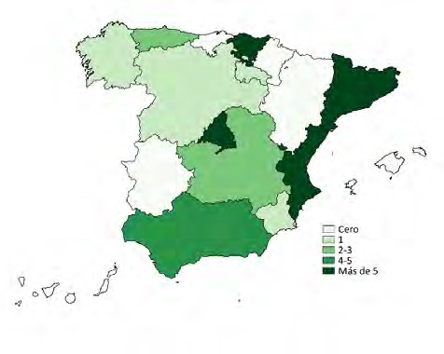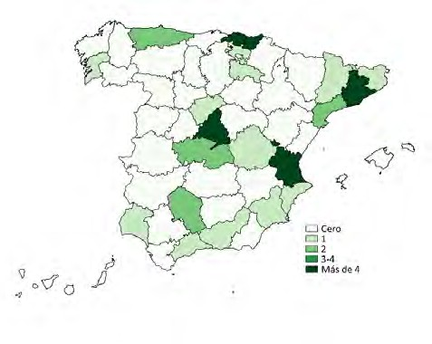

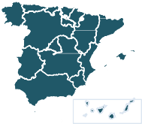

|  |  |  |  |  |
| --- | --- | --- | --- | --- |
|  |  | **ESPAÑ** | **A** |  |
|  |  |  |  |  |
|  |  |  |  |  |
|  |  |  |  |  |
|  |  |  |  | **2015** |
| **INFORME SOBRE INCIDENTES RELACIONADOS CON LOS DELITOS DE ODIO** | | | | |
|  | | | | |
| **3.4 Representación territorial de hechos relativos a delitos de odio en el año 2015** | | | | |
| **>> Incidentes relacionados con la DISCAPACIDAD** | | | | |
| **Incidentes relacionados con la DISCAPACIDAD - 2015** | | | | |
| **Hechos conocidos:** | 226 |  |  |  |
| **Esclarecimiento:** | 168 | **74,3%** |  |  |
| **Detenciones/imput:** | 120 |  |  |  |
| **CCAA más afectadas:** |  | *Hechos* |  |  |
| COMUNITAT VALENCIANA |  | 43 |  |  |
| ANDALUCÍA |  | 42 |  |  |
| MADRID (COMUNIDAD DE) |  | 28 |  |  |
| CANARIAS |  | 20 |  |  |
| GALICIA |  | 16 |  |  |
|  |  |  |  |  |
| **Incidentes relaciona** | **dos con l** | **a DISCAPACIDAD - 2015** |  |  |
|  |  | **Provincias más afectadas:** |  | *Hechos* |
|  |  | Madrid |  | 28 |
|  |  | Valencia/València |  | 22 |
|  |  | Alicante/Alacant |  | 19 |
|  |  | Sevilla |  | 13 |
|  |  | Murcia |  | 13 |
|  |  | Santa Cruz de Tenerife |  | 12 |
|  |  |  |  |  |
| Se aprecia, en relación al montante correspondiente a los incidentes registrados relacionados con la discapacidad, un incremento en el año 2015 con respecto a 2014, concretamente, en un +13,6%. | | | | |

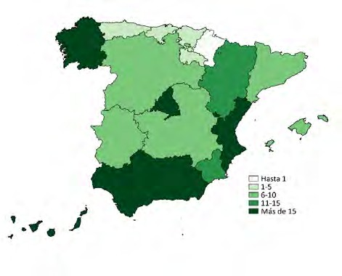

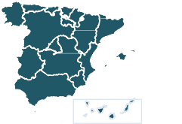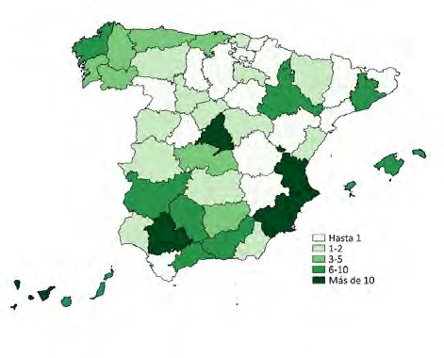

|  |  |  |  |  |
| --- | --- | --- | --- | --- |
|  |  | **ESPAÑ** | **A** |  |
|  |  |  |  |  |
|  |  |  |  |  |
|  |  |  |  |  |
|  |  |  |  | **2015** |
| **INFORME SOBRE INCIDENTES RELACIONADOS CON LOS DELITOS DE ODIO** | | | | |
|  | | | | |
| **3.5 Representación territorial de hechos relativos a delitos de odio en el año 2015** | | | | |
| **>> Incidentes relacionados con la ORIENTACIÓN o IDENTIDAD SEXUAL** | | | | |
| **Hechos conocidos:** | 169 | **Incidentes relacionados con**  **ORIENTACIÓN o IDENTIDAD SEXUA** | **la**  **L - 2015** |  |
| **Esclarecimiento:** | 113 | **66,9%** |  |  |
| **Detenciones/imput:** | 61 |  |  |  |
| **CCAA más afectadas:** |  | *Hechos* |  |  |
| CATALUÑA |  | 50 |  |  |
| PAÍS VASCO |  | 27 |  |  |
| MADRID (COMUNIDAD DE) |  | 19 |  |  |
| COMUNITAT VALENCIANA |  | 17 |  |  |
| ANDALUCÍA |  | 15 |  |  |
|  |  |  |  |  |
| **Incidente**  **ORIENTACIÓN** | **s relacio**  **o IDENTI** | **nados con la**  **DAD SEXUAL - 2015** |  |  |
|  |  | **Provincias más afectadas:** |  | *Hechos* |
|  |  | Barcelona |  | 41 |
|  |  | Madrid |  | 19 |
|  |  | Bizkaia |  | 14 |
|  |  | Valencia/València |  | 11 |
|  |  | Gipuzkoa |  | 7 |
|  |  | Tarragona |  | 6 |
|  |  | Araba/Álava |  | 6 |
|  |  |  |  |  |
| Los incidentes cometidos en nuestro país vinculados a este ámbito delictivo ascienden a un total de 169 hechos, lo que corresponde un -67,1% menos en relación con el año 2014. | | | | |

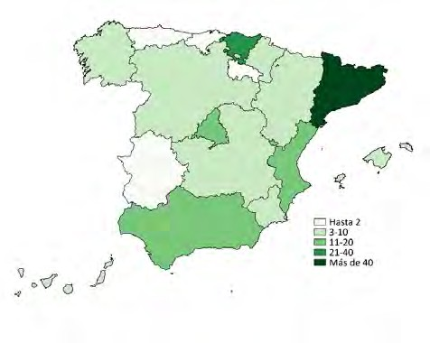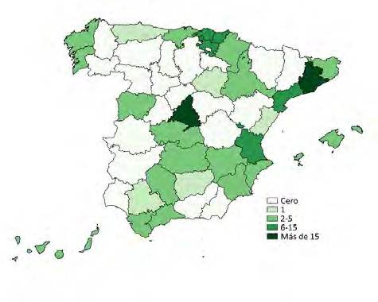

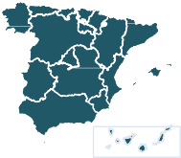

|  |  |  |  |  |
| --- | --- | --- | --- | --- |
|  |  | **ESPAÑ** | **A** |  |
|  |  |  |  |  |
|  |  |  |  |  |
|  |  |  |  |  |
|  |  |  |  | **2015** |
| **INFORME SOBRE INCIDENTES RELACIONADOS CON LOS DELITOS DE ODIO** | | | | |
|  | | | | |
| **3.6 Representación territorial de hechos relativos a delitos de odio en el año 2015** | | | | |
| **>> Incidentes relacionados con el RACISMO / XENOFOBIA** | | | | |
| **Hechos conocidos:** | 505 | **Incidentes relacionados con**  **RACISMO / XENOFOBIA - 201** | **el**  **5** |  |
| **Esclarecimiento:** | 223 | **44,2%** |  |  |
| **Detenciones/imput:** | 135 |  |  |  |
| **CCAA más afectadas:** |  | *Hechos* |  |  |
| PAÍS VASCO |  | 129 |  |  |
| CATALUÑA |  | 93 |  |  |
| MADRID (COMUNIDAD DE) |  | 85 |  |  |
| ANDALUCÍA |  | 50 |  |  |
| COMUNITAT VALENCIANA |  | 33 |  |  |
| CASTILLA - LA MANCHA |  | 25 |  |  |
| NAVARRA |  | 19 |  |  |
| CASTILLA Y LEON |  | 17 |  |  |
|  |  |  |  |  |
| **Incidente**  **RACISM** | **s relacio**  **O / XENOF** | **nados con el**  **OBIA - 2015** |  |  |
|  |  | **Provincias más afectadas:** |  | *Hechos* |
|  |  | Bizkaia |  | 89 |
|  |  | Madrid |  | 85 |
|  |  | Barcelona |  | 70 |
|  |  | Gipuzkoa |  | 32 |
|  |  | Valencia/València |  | 22 |
|  |  | Navarra |  | 19 |
|  |  |  |  |  |
| Los incidentes registrados relacionados con el “racismo y la xenofobia” ascienden a 505 hechos conocidos. Es el ámbito que mayor número de hechos registrados ha acumulado en el año 2015. | | | | |

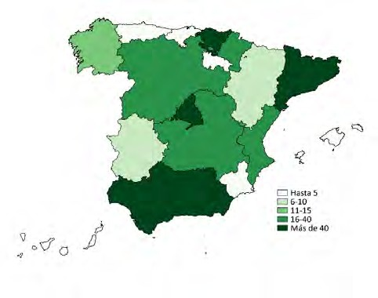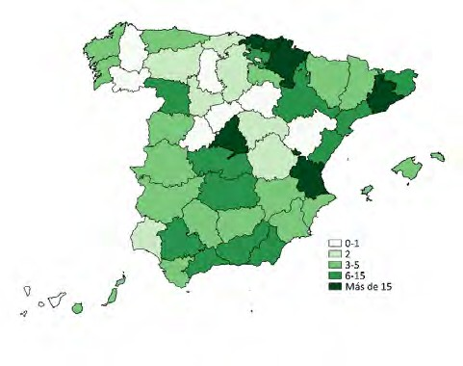

12

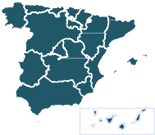

|  |  |  |  |  |
| --- | --- | --- | --- | --- |
|  |  | **ESPAÑ** | **A** |  |
|  |  |  |  |  |
|  |  |  |  |  |
|  |  |  |  |  |
|  |  |  |  | **2015** |
| **INFORME SOBRE INCIDENTES RELACIONADOS CON LOS DELITOS DE ODIO** | | | | |
|  | | | | |
| **3.7 Representación territorial de hechos relativos a delitos de odio en el año 2015** | | | | |
| **>> Incidentes relacionados con la IDEOLOGÍA** | | | | |
| **Incidentes relacionados con la IDEOLOGÍA- 2015** | | | | |
| **Hechos conocidos:** | 308 |  |  |  |
| **Esclarecimiento:** | 128 | **41,6%** |  |  |
| **Detenciones/imput:** | 98 |  |  |  |
| **CCAA más afectadas:** |  | *Hechos* |  |  |
| CATALUÑA |  | 83 |  |  |
| GALICIA |  | 31 |  |  |
| CASTILLA - LA MANCHA |  | 31 |  |  |
| ANDALUCÍA |  | 28 |  |  |
| PAÍS VASCO |  | 26 |  |  |
|  |  |  |  |  |
| **Incidentes relaci** | **onados co** | **n la IDEOLOGÍA- 2015** |  |  |
|  |  | **Provincias más afectadas:** |  | *Hechos* |
|  |  | Barcelona |  | 59 |
|  |  | Coruña (A) |  | 28 |
|  |  | Toledo |  | 25 |
|  |  | Madrid |  | 19 |
|  |  | Tarragona |  | 15 |
|  |  | Bizkaia |  | 14 |
|  |  | Alicante/Alacant |  | 10 |
|  |  |  |  |  |
| Por primera vez, se incluyen datos relativos a los incidentes registrados relacionados con la ideología. En el año 2015, se han conocido un total de 308 hechos. Dicha categoría se sitúa de esta forma en segundo lugar, tras los casos de “racismo y xenofobia”. | | | | |

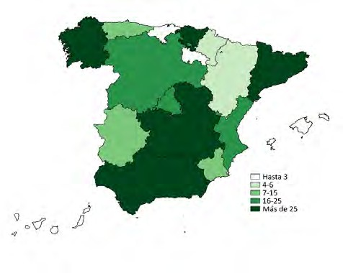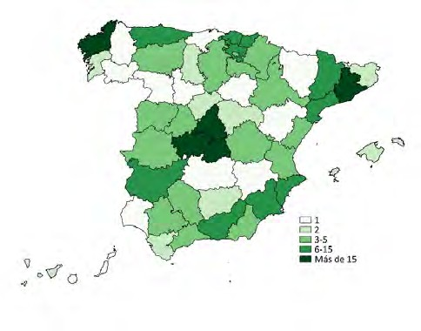

12



|  |  |  |  |  |
| --- | --- | --- | --- | --- |
|  |  | **ESPAÑ** | **A** |  |
|  |  |  |  |  |
|  |  |  |  |  |
|  |  |  |  |  |
|  |  |  |  | **2015** |
| **INFORME SOBRE INCIDENTES RELACIONADOS CON LOS DELITOS DE ODIO** | | | | |
|  | | | | |
| **3.8 Representación territorial de hechos relativos a delitos de odio en el año 2015** | | | | |
| **>> Incidentes relacionados con la DISCRIMINACIÓN POR RAZÓN DE SEXO / GÉNERO** | | | | |
| **Hechos conocidos:** | 24 | **Incidentes relacionados con**  **DISCRIMINACIÓN POR RAZÓN DE SEXO/G** | **la**  **ÉNERO** | **- 2015** |
| **Esclarecimiento:** | 10 | **41,7%** |  |  |
| **Detenciones/imput:** | 19 |  |  |  |
| **CCAA más afectadas:** |  | *Hechos* |  |  |
| BALEARS (ILLES) |  | 5 |  |  |
| COMUNITAT VALENCIANA |  | 4 |  |  |
| CATALUÑA |  | 3 |  |  |
| ANDALUCÍA |  | 2 |  |  |
|  |  |  |  |  |
| **Incidente DISCRIMINACIÓN PO** | **s relacio R RAZÓN** | **nados con la**  **DE SEXO/GÉNERO - 2015** |  |  |
|  |  | **Provincias más afectadas:** |  | *Hechos* |
|  |  | Balears (Illes) |  | 5 |
|  |  | Castellón/Castelló |  | 3 |
|  |  | Barcelona |  | 2 |
|  |  |  |  |  |
| Al igual que ocurría con los incidentes relacionados con la ideología, los relativos a la discriminación por razón de sexo/género se introducen en el informe de este año 2015. Éstos ascienden a un total de 24 hechos conocidos. | | | | |

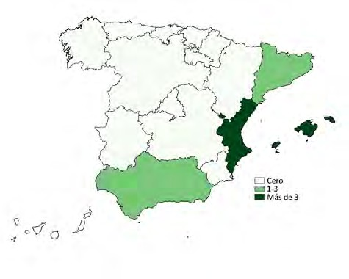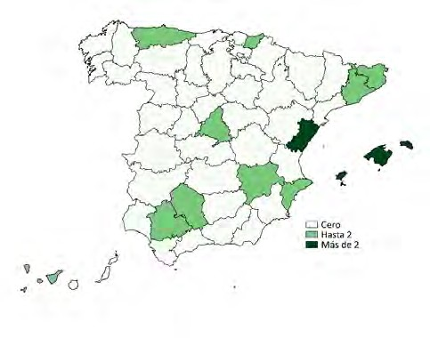







**2015**

**INFORME SOBRE INCIDENTES RELACIONADOS CON**

**LOS DELITOS DE ODIO EN ESPAÑA**

**PERFIL DE LA VÍCTIMA >>**

**4**

**INFORME SOBRE INCIDENTES RELACIONADOS CON LOS DELITOS DE ODI**



**>> Victimizaciones registradas según sexo**

**VICTIMIZACIONES POR DELITOS DE ODIO Hombre**

**Mujer**

**Total**

**Perfil de la VÍCTIMA: ámbito, sexo y edad**

**4**

**2015**

**O**



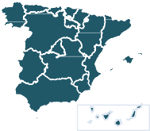

**Total VICTIMIZACIONES**

**699**

**467**

**1.166**

ANTISEMITISMO

APOROFOBIA

CREENCIAS O PRÁCTICAS RELIGIOSAS DISCAPACIDAD

ORIENTACIÓN O IDENTIDAD SEXUAL RACISMO/XENOFOBIA

IDEOLOGÍA

DISCRIMINACIÓN POR SEXO/GÉNERO

1

11

34

107

115

237

185

9

0

5

27

128

75

165

55

12

1

16

61

235

190

402

240

21

**DISTRIBUCIÓN PORCENTUAL DE LAS VÍCTIMAS POR ÁMBITO SEGÚN SEXO - AÑO 2015**

**ANTISEMITISMO**

**APOROFOBIA**

**CREENCIA RELIGIOSA**

**DISCAPACIDAD**

**31**

**%**

**44**

**%**

**100%**

**69**

**%**

**56**

**%**

**54**

**%**

**46**

**%**

**ORIENT./ IDENT. SEXUAL RACISMO / XENOFOBIA**

**IDEOLOGÍA**

**DISCRIM. SEXO/GÉNERO**

**39**

**%**

**61**

**%**

**41**

**%**

**23**

**%**

**59**

**%**

**77**

**%**

**57**

**%**

**43**

**%**

**DISTRIBUCIÓN GLOBAL POR SEXOS**

**HOMBRE**

**MUJER**

**0% 10%**

**20%**

**30%**

**40%**

**50%**

**60%**

**70%**

**>> Edad de la víctima**

**######**

**35%**

**Grupo de edad Víctima**

**30%**

**25%**

**20%**

**15%**

**10%**

**5%**

Edad desconocida

**Menores** de edad De **18** a **25** años

De **26** a **40** años

De **41** a **50** años

De **51** a **65** años

**Mayores 65** años

14

158

172

377

226

163

56

**0%**

**TOTAL**

**1.166**

**Edad**

**desconocida**

**Menores de De 18 a 25 De 26 a 40 De 41 a 50 De 51 a 65 Mayores 65**

**edad**

**años**

**años**

**años**

**años**

**años**

**Porcentaje**

El total de victimizaciones registradas en el año 2015 por “delitos de odio” asciende a un total de 1.166. El perfil de la víctima determina, en primer lugar, que aproximadamente el 40% de las víctimas pertenece al sexo femenino. No obstante, y si se analiza la distribución global de incidentes conocidos por ámbito y sexo, sólo exceden en porcentaje a las víctimas de sexo masculino en dos de los ámbitos computados, la “discriminación por razón de sexo/género” y la “discapacidad”.

En cuanto a la edad, se observa que el 13,55% del conjunto de las víctimas, a diferencia de lo que se registraba el pasado año (25,61%), recae sobre el grupo de edad “menores de edad”. Si bien, el grueso de la totalidad de las víctimas consignadas, con un 47,08%, se registra en la banda de edad situada entre los 18 y 40 años.

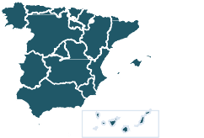

**2015**

**INFORME SOBRE INCIDENTES RELACIONADOS CON LOS DELITOS DE ODIO**

**ESPAÑA**

**Perfil de la VÍCTIMA: tipología penal y nacionalidad**

**4.1**

**>> Victimizaciones por tipología penal y sexo**



**P**

**aj**

|  |  |  |  |  |  |
| --- | --- | --- | --- | --- | --- |
| **TIPO DE HECHO** | **Hombres** | **Mujeres** | **TOTAL** | **0% 20% 40% 60% 80% 100%** | |
|  |  |  |  |  |
| LESIONES | 194 | 66 | 260 |  |  |
|  |  |  |  |  |
| AMENAZAS | 124 | 79 | 203 |  |
|  |  |  |  |  |
|  |  |  |  |  |  |
| INJURIAS | 67 | 44 | 111 |  |  |
|  |  |  |  |  |  |
|  |  |  |  |  |  |
| ABUSO SEXUAL | 24 | 51 | 75 | **e** |  |
|  |  |  |  |  |  |
|  |  |  |  |  |  |
| TRATO DEGRADANTE | 31 | 27 | 58 | **nt** |  |
|  |  |  |  | **orce** |  |
|  |  |  |  |  |  |
| VEJACIONES LEVES | 29 | 21 | 50 |  |  |
|  |  |  |  |  |  |
|  |  |  |  |  |  |
| DAÑOS | 29 | 10 | 39 |  |  |
|  |  |  |  |  |  |
|  |  |  |  |  |  |
| OTROS CONTRA LA CONSTITUCIÓN | 16 | 16 | 32 |  |  |
|  |  |  |  |  |  |
|  |  |  |  |  |  |
| ROBO CON VIOLENCIA O INTIMIDACION | 22 | 8 | 30 |  |  |
| RESTO | 163 | 145 | 308 |  |  |
| **Total DELITOS DE ODIO** | **699** | **467** | **1.166** |  | |

**>> Nacionalidad de la víctima**

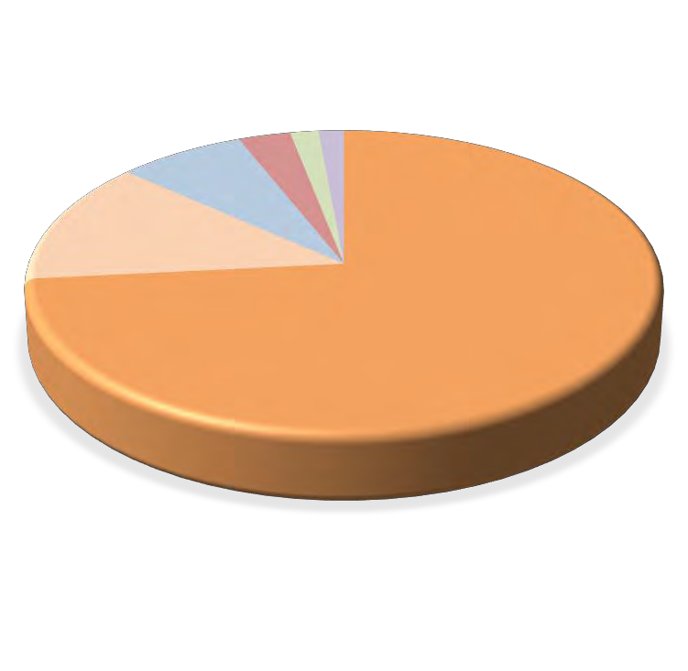

|  |  |  |  |
| --- | --- | --- | --- |
| **NACIONALIDAD** | **Víctimas** | **%** |  |
| **1.- ESPAÑOLES** | **856** | **73,4%** | **Porcentaje** |
| **2.- EXTRANJEROS** | **310** | **26,6%** |  |
| **2.1.- ÁFRICA** | **153** | **13,1%** |  |
| Marruecos | 89 | 7,6% | **UNIÓN**  **ASIA** |
| Senegal | 19 | 1,6% | **EUROPEA RESTO**  **1,6%** |
| Resto | 45 | 3,9% | **AMÉRICA 3,0% 1,5%** |
| **2.2.-AMÉRICA** | **86** | **7,4%** | **7,4%** |
| Ecuador | 17 | 1,5% | **ÁFRICA** |
| Colombia | 13 | 1,1% | **13,1%** |
| Resto | 56 | 4,8% |  |
| **2.3.-UNIÓN EUROPEA** | **35** | **3,0%** |  |
| Rumania | 15 | 1,3% | **ESPAÑA** |
| Francia | 7 | 0,6% | **73,4%** |
| Polonia | 2 | 0,2% |  |
| Resto | 11 | 0,9% |  |
| **2.4.- ÁSIA** | **19** | **1,6%** |  |
| Pakistán | 9 | 0,8% |  |
| China | 4 | 0,3% |  |
| Resto | 6 | 0,5% |  |
| **2.5.- RESTO PAÍSES** | 17 | 1,5% |  |
| **TOTAL** | **1.166** | **100%** |  |

I

ICA

Entre los principales hechos conocidos cometidos contra las víctimas de sexo masculino se encuentran las lesiones, las amenazas, y las injurias. Sin embargo, los cometidos contra las víctimas del sexo femenino, además de las lesiones y amenazas, se encuentran los abusos sexuales.

Por nacionalidades, las víctimas de nacionalidad española ocupan el 73,4% del total de victimizaciones registradas, alcanzando la cifra de víctimas extranjeras, por lo tanto, el 26,6% restante. Dentro del conjunto de las víctimas de nacionalidad extranjera, son las procedentes de Marruecos, Ecuador, Senegal y Rumanía las que aúnan valores más elevados.

Los datos relativos a las victimizaciones según el grupo de edad: “menores de edad” y “ámbito y tipología delictiva” muestran que la mayor cifra registrada de víctimas de sexo masculino se encuentra dentro de los campos “racismo y xenofobia”, “orientación o identidad sexual” y “discapacidad”, por este orden. Las víctimas de sexo femenino se encuadran en los ámbitos de “discapacidad”, “orientación o identidad sexual”, y por último “racismo y xenofobia”. Por tipos delictivos, son las lesiones las que más han sufrido las víctimas menores de edad de sexo masculino, y los abusos sexuales las del sexo femenino.

Por nacionalidades, las víctimas de nacionalidad española ocupan el 82,9% del total de victimizaciones registradas, siendo la cifra de víctimas extranjeras, por lo tanto, el 17,1% restante. Dentro del conjunto de las víctimas de nacionalidad extranjera, son las procedentes de Marruecos, y Ecuador las que reúnen los valores más elevados.

|  |  |  |  |
| --- | --- | --- | --- |
| **TIPO DE HECHO** | **Hombres** | **Mujeres** | **TOTAL** |
| ABUSO SEXUAL | 11 | 27 | 38 |
| LESIONES | 23 | 8 | 31 |
| AMENAZAS | 12 | 10 | 22 |
| TRATO DEGRADANTE | 10 | 10 | 20 |
| AGRESIÓN SEXUAL | 3 | 4 | 7 |
| VEJACIONES LEVES | 4 | 2 | 6 |
| ABUSO SEXUAL CON PENETRACIÓN | 0 | 4 | 4 |
| PORNOGRAFÍA DE MENORES | 0 | 4 | 4 |
| INJURIAS | 2 | 1 | 3 |
| RESTO | 10 | 13 | 23 |
| **Total DELITOS DE ODIO** | **75** | **83** | **158** |

**>> Nacionalidad de la víctima**

**VICTIMIZACIONES POR DELITOS DE ODIO**

ANTISEMITISMO APOROFOBIA

CREENCIAS O PRÁCTICAS RELIGIOSAS

DISCAPACIDAD

ORIENTACIÓN O IDENTIDAD SEXUAL RACISMO/XENOFOBIA

IDEOLOGÍA

DISCRIMINACIÓN POR SEXO/GÉNERO

**Total VICTIMIZACIONES**

**Hombre**

0

1

1

16

23

26

8

0

**75**

**Mujer**

0

0

5

32

28

16

0

2

**83**

**Total**

0

1

6

48

51

42

8

2

**158**

**0% 20% 40% 60% 80% 100%**

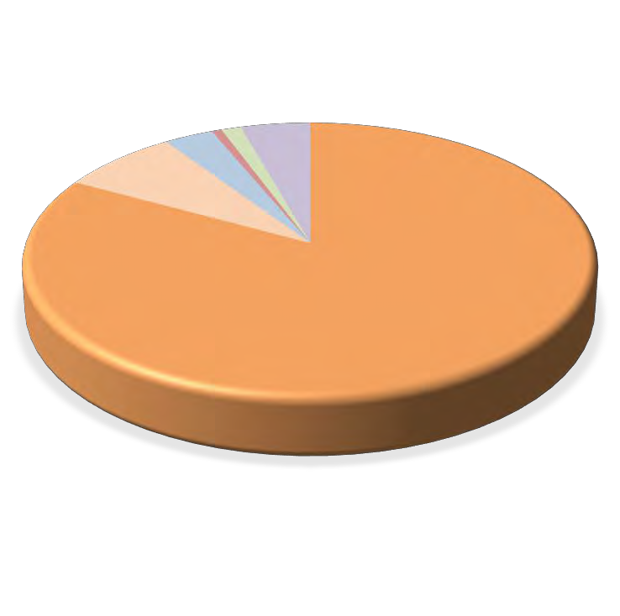

**7,6%**

**ESPAÑA**

**Porcentaje**

|  |  |  |  |  |
| --- | --- | --- | --- | --- |
| **NACIONALIDAD** | **Víctimas** | **%** |  | |
| **1.- ESPAÑOLES** | **131** | **82,9%** |  | **Porcentaje** |
| **2.- EXTRANJEROS** | **27** | **17,1%** |  |  |
| **2.1.- ÁFRICA** | **12** | **7,6%** | **UNIÓN** |  |
| Marruecos | 9 | 5,7% | **EUROPEA** |  |
| Senegal 1 0,6% **0,6% ASIA RESTO**  **AMÉRICA 1,3% 4,4%** | | | | |
| Resto | 2 | 1,3% | **3,2%** | |
| **2.2.-AMÉRICA** | **5** | **3,2%** |  | |
| Ecuador | 2 | 1,3% | **ÁFRICA** | |
| Colombia | 0 | 0,0% |  | |
| Resto | 3 | 1,9% |  | |
| I **2.3.-UNIÓN EUROPEA** | **1** | **0,6%** |  | |
| Rumania | 0 | 0,0% |  | |
| Francia | 0 | 0,0% |  | |
| Polonia | 0 | 0,0% | **82,9%** | |
| Resto | 1 | 0,6% |  | |
| **2.4.- ÁSIA** | **2** | **1,3%** |  | |
| Pakistán | 0 | 0,0% |  | |
| China | 0 | 0,0% |  | |
| Resto | 2 | 1,3% |  | |
| **2.5.- RESTO PAÍSES** | 7 | 4,4% |  | |
| **TOTAL** | **158** | **100,0%** |  | |

|  |  |  |  |  |
| --- | --- | --- | --- | --- |
| **VICTIMIZACIONES POR DELITOS DE ODIO** | **Hombre** | **Mujer** | **Total** |  |

|  |  |  |  |  |  |  |  |  |
| --- | --- | --- | --- | --- | --- | --- | --- | --- |
|  | | ANTISEMITISMO | 0 |  | 0 | 0 |  | |
| APOROFOBIA | 0 |  | 0 | 0 |
| CREENCIAS O PRÁCTICAS RELIGIOSAS | 0 |  | 3 | 3 |
|  |  | DISCAPACIDAD | 14 |  | 18 | 32 |  |  |
|  |  |  |  |  |  |  |  |  |
|  |  |  |  |  |  |  |  |  |
|  |  |  |  |  |  |  |  |  |
|  |  |  |  |  |  |  |  |  |
|  |  |  |  |  |  |  |  |  |
|  |  |  |  |  |  |  |  |  |
|  |  |  |  |  |  |  |  |  |
|  |  |  |  |  |  |  |  |  |

**>> Nacionalidad de la víctima**

|  |  |  |  |  |  |  |  |  |  |  |
| --- | --- | --- | --- | --- | --- | --- | --- | --- | --- | --- |
| ORIENTACIÓN O IDENTIDAD SEXUAL |  |  | 30 |  | 12 |  |  |  |  | 42 |
| RACISMO/XENOFOBIA |  |  | 40 |  | 20 |  |  |  |  | 60 |
| IDEOLOGÍA |  |  | 24 |  | 8 |  |  |  |  | 32 |
| DISCRIMINACIÓN POR SEXO/GÉNERO |  |  | 1 |  | 2 |  |  |  |  | 3 |
| **Total VICTIMIZACIONES** |  |  | **109** |  | **63** |  |  |  |  | **172** |
| **TIPO DE HECHO** | **Hombres** | **Mujeres** | **TOTAL** | **0% 20% 40% 60% 80% 100%** | | | | | | |
|  |  |  |  |  |  | | | | | |
| LESIONES | 54 | 18 | 72 |  |
|  |  |  |  |  |
| AMENAZAS | 13 | 9 | 22 |  |
|  |  |  |  |  |
|  |  |  |  |  |  | | | | | |
| TRATO DEGRADANTE | 6 | 3 | 9 |  |  | | | | | |
|  |  |  |  |  |  | | | | | |
|  |  |  |  |  |  | | | | | |
| INJURIAS | 4 | 5 | 9 |  |  | | | | | |
|  |  |  |  | **taje** |  | | | | | |
|  |  |  |  |  |  | | | | | |
| ABUSO SEXUAL | 2 | 5 | 7 | **n** |  | | | | | |
|  |  |  |  | **ce** |  | | | | | |
|  |  |  |  |  |  | | | | | |
| ROBO CON VIOLENCIA O INTIMIDACION | 6 | 1 | 7 | **or** |  | | | | | |
|  |  |  |  | **P** |  | | | | | |
|  |  |  |  |  |  | | | | | |
| VEJACIONES LEVES | 2 | 3 | 5 |  |  | | | | | |
|  |  |  |  |  |  | | | | | |
|  |  |  |  |  |  | | | | | |
| OTROS CONTRA LA CONSTITUCIÓN | 2 | 3 | 5 |  |  | | | | | |
| AGRESIÓN SEXUAL CON PENETRACIÓN | 0 | 4 | 4 |  |  | | | | | |
| RESTO | 20 | 12 | 32 |  |  | | | | | |
| **Total DELITOS DE ODIO** | **109** | **63** | **172** |  | | | | | | |

|  |  |  |  |
| --- | --- | --- | --- |
| **NACIONALIDAD** | **Víctimas** | **%** |  |
| **1.- ESPAÑOLES** | **131** | **76,2%** | **Porcentaje** |
| **2.- EXTRANJEROS** | **41** | **23,8%** |  |
| **2.1.- ÁFRICA** | **15** | **8,7%** |  |
| Marruecos | 7 | 4,1% | **UNIÓN** |
| Senegal | 5 | 2,9% | **EUROPEA ASIA RESTO** |
| Resto | 3 | 1,7% | **AMÉRICA 4,7% 2,3% 1,2%** |
| **2.2.-AMÉRICA** | **12** | **7,0%** |  |
| Ecuador | 4 | 2,3% | **ÁFRICA** |
| Colombia | 2 | 1,2% | **8,7%** |
| Resto | 6 | 3,5% |  |
| I **2.3.-UNIÓN EUROPEA** | **8** | **4,7%** |  |
| Rumania | 4 | 2,3% | **ESPAÑA** |
| Francia | 2 | 1,2% | **76,2%** |
| Polonia | 1 | 0,6% |  |
| Resto | 1 | 0,6% |  |
| **2.4.- ÁSIA** | **4** | **2,3%** |  |
| Pakistán | 3 | 1,7% |  |
| China | 0 | 0,0% |  |
| Resto | 1 | 0,6% |  |
| **2.5.- RESTO PAÍSES** | 2 | 1,2% |  |
| **TOTAL** | **172** | **100,0%** |  |

Ñ

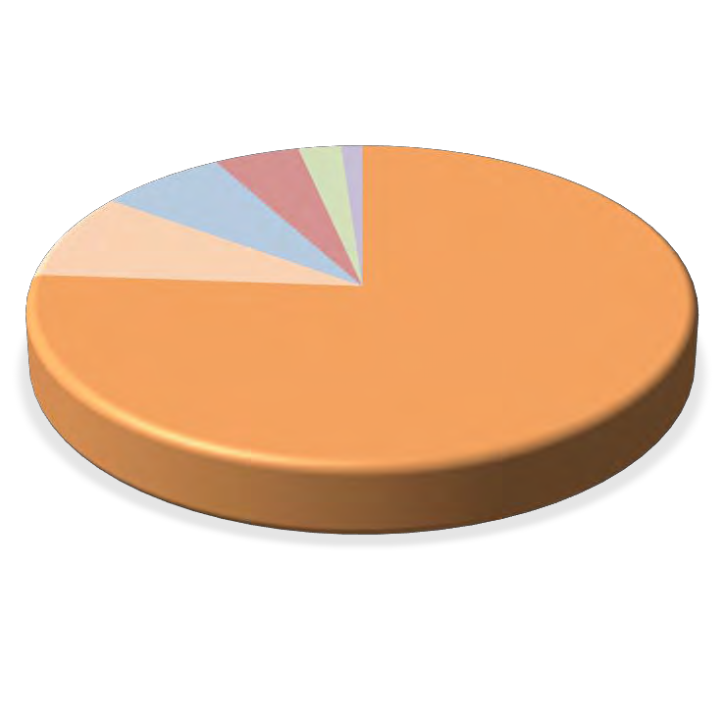

**7,0%**

C

Para las victimizaciones del grupo de edad: “18 a 25 años” y “ámbito y tipología delictiva” se aprecia:

Sexo masculino: ámbitos de “racismo y xenofobia”, “orientación o identidad sexual” e “ideología”, por este orden. Y dentro de las tipologías penales las lesiones. Sexo femenino: ámbitos de “racismo y xenofobia”, “discapacidad”, “orientación o identidad sexual”. Los abusos sexuales son los delitos que mayor número se registran en este caso.

Por nacionalidades, las víctimas de nacionalidad española ocupan el 76,2% del total de victimizaciones registradas, alcanzando la cifra de víctimas extranjeras el 23,8% restante. Dentro del conjunto de las víctimas de nacionalidad extranjera, son las procedentes de Marruecos, Senegal, Rumanía y Ecuador las que reúnen los valores más elevados.

|  |  |  |  |  |
| --- | --- | --- | --- | --- |
| **VICTIMIZACIONES POR DELITOS DE ODIO** | **Hombre** | **Mujer** | **Total** |  |

|  |  |  |  |  |  |
| --- | --- | --- | --- | --- | --- |
|  | ANTISEMITISMO | 1 | 0 | 1 |  |
| APOROFOBIA | 3 | 1 | 4 |  |
| CREENCIAS O PRÁCTICAS RELIGIOSAS | 10 | 7 | 17 |  |
|  | DISCAPACIDAD | 27 | 24 | 51 |  |

|  |  |  |  |  |  |  |  |  |  |
| --- | --- | --- | --- | --- | --- | --- | --- | --- | --- |
| ORIENTACIÓN O IDENTIDAD SEXUAL |  |  | 31 |  | 25 |  |  |  | 56 |
| RACISMO/XENOFOBIA |  |  | 90 |  | 85 |  |  |  | 175 |
| IDEOLOGÍA |  |  | 53 |  | 14 |  |  |  | 67 |
| DISCRIMINACIÓN POR SEXO/GÉNERO |  |  | 2 |  | 4 |  |  |  | 6 |
| **Total VICTIMIZACIONES** |  |  | **217** |  | **160** |  |  |  | **377** |
| **TIPO DE HECHO** | **Hombres** | **Mujeres** | **TOTAL** | **0% 20% 40% 60% 80% 100%** | | | | | |
|  |  |  |  |  |  | | | | |
| LESIONES | 68 | 26 | 94 |  |
|  |  |  |  |  |
| AMENAZAS | 42 | 27 | 69 |  |
|  |  |  |  |  |
|  |  |  |  |  |  | | | | |
| INJURIAS | 21 | 21 | 42 |  |  | | | | |
|  |  |  |  |  |  | | | | |
|  |  |  |  |  |  | | | | |
| VEJACIONES LEVES | 12 | 13 | 25 | **e** |  | | | | |
|  |  |  |  | **taj** |  | | | | |
|  |  |  |  |  |  | | | | |
| DAÑOS | 12 | 2 | 14 | **n** |  | | | | |
| DISCRIMINACIÓN | 5 | 8 | 13 | **orce** |  |  |  |  |  |
|  |  |  |  | **P** |  |  |  |  |  |
|  |  |  |  |  |  |  |  |  |  |
| TRATO DEGRADANTE | 6 | 6 | 12 |  |  |  |  |  |  |
|  |  |  |  |  |  |  |  |  |  |
|  |  |  |  |  |  |  |  |  |  |
| ABUSO SEXUAL | 7 | 5 | 12 |  |  |  |  |  |  |
|  |  |  |  |  |  |  |  |  |  |
|  |  |  |  |  |  |  |  |  |  |
| OTROS CONTRA LA CONSTITUCIÓN | 3 | 8 | 11 |  |  |  |  |  |  |
|  |  |  |  |  |  |  |  |  |  |
|  |  |  |  |  |  |  |  |  |  |
| RESTO | 41 | 44 | 85 |  |  |  |  |  |  |
| **Total DELITOS DE ODIO** | **217** | **160** | **377** |  | | | | | |

**>> Nacionalidad de la víctima**

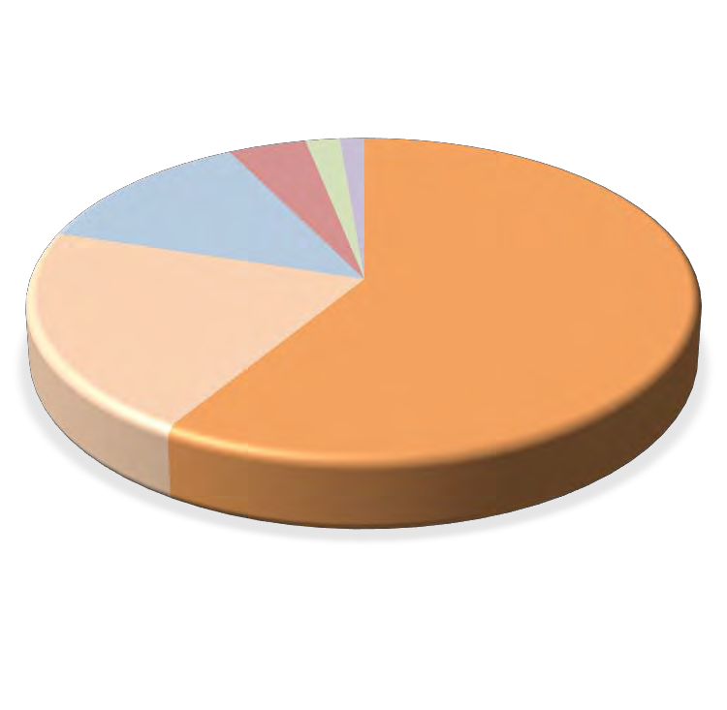

|  |  |  |  |
| --- | --- | --- | --- |
| **NACIONALIDAD** | **Víctimas** | **%** |  |
| **1.- ESPAÑOLES** | **222** | **58,9%** | **Porcentaje** |
| **2.- EXTRANJEROS** | **155** | **41,1%** |  |
| **2.1.- ÁFRICA** | **79** | **21,0%** |  |
| Marruecos | 48 | 12,7% | **UNIÓN** |
| Senegal | 11 | 2,9% | **EUROPEA ASIA RESTO** |
| Resto | 20 | 5,3% | **AMÉRICA 4,2% 1,9% 1,3%** |
| **2.2.-AMÉRICA** | **48** | **12,7%** | **12,7%** |
| Ecuador | 5 | 1,3% |  |
| Colombia | 10 | 2,7% |  |
| Resto | 33 | 8,8% | **ESPAÑA** |
| I **2.3.-UNIÓN EUROPEA** | **16** | **4,2%** | **58,9%** |
| Rumania | 9 | 2,4% |  |
| Francia | 2 | 0,5% | **ÁFRICA** |
| Polonia | 0 | 0,0% | **21,0%** |
| Resto | 5 | 1,3% |  |
| **2.4.- ÁSIA** | **7** | **1,9%** |  |
| Pakistán | 4 | 1,1% |  |
| China | 1 | 0,3% |  |
| Resto | 2 | 0,5% |  |
| **2.5.- RESTO PAÍSES** | 5 | 1,3% |  |
| **TOTAL** | **377** | **100,0%** |  |

Para las victimizaciones del grupo de edad: “26 a 40 años” y “ámbito y tipología delictiva” se aprecia:

Sexo masculino: en los ámbitos de “racismo y xenofobia”, “ideología” e “discapacidad”, por este orden. Y dentro de las tipologías penales las lesiones y amenazas. Sexo femenino: en los ámbitos de “racismo y xenofobia”, “orientación o identidad sexual”, y “discapacidad”. Las amenazas y lesiones son los delitos que mayor número se registran en este caso.

Por nacionalidades, las víctimas de nacionalidad española ocupan el 58,9% del total de victimizaciones registradas, y la cifra de víctimas

extranjeras el 41,1%, siendo ésta última la más elevada en los diferentes rangos de edad adoptados. Dentro del conjunto de las víctimas de nacionalidad extranjera son las procedentes de Marruecos, Colombia, Rumanía y Ecuador las que reúnen los valores más elevados.

|  |  |  |  |
| --- | --- | --- | --- |
| **TIPO DE HECHO** | **Hombres** | **Mujeres** | **TOTAL** |
| AMENAZAS | 31 | 22 | 53 |
| LESIONES | 21 | 11 | 32 |
| INJURIAS | 17 | 9 | 26 |
| ABUSO SEXUAL | 2 | 10 | 12 |
| VEJACIONES LEVES | 9 | 3 | 12 |
| DAÑOS | 7 | 2 | 9 |
| DESLUCIMIENTO DE BIENES MUEBLES E INMUEBLES | 7 | 2 | 9 |
| HURTO | 6 | 1 | 7 |
| ROBO CON VIOLENCIA O INTIMIDACION | 5 | 2 | 7 |
| RESTO | 31 | 28 | 59 |
| **Total DELITOS DE ODIO** | **136** | **90** | **226** |

**>> Nacionalidad de la víctima**

**VICTIMIZACIONES POR DELITOS DE ODIO**

ANTISEMITISMO APOROFOBIA

CREENCIAS O PRÁCTICAS RELIGIOSAS

DISCAPACIDAD

ORIENTACIÓN O IDENTIDAD SEXUAL RACISMO/XENOFOBIA

IDEOLOGÍA

DISCRIMINACIÓN POR SEXO/GÉNERO

**Total VICTIMIZACIONES**

**Hombre**

0

3

9

17

14

46

44

3

**136**

**Mujer**

0

2

7

25

8

24

21

3

**90**

**Total**

0

5

16

42

22

70

65

6

**226**

**0% 20% 40% 60% 80% 100%**

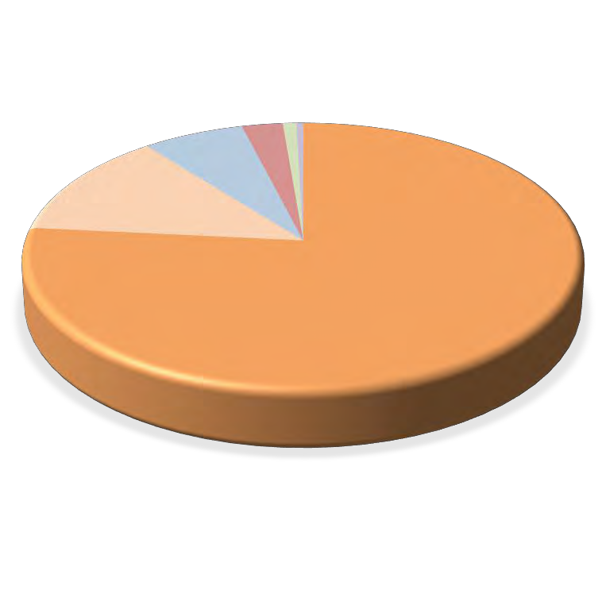

**12,8%**

**Porcentaje**

|  |  |  |  |  |
| --- | --- | --- | --- | --- |
| **NACIONALIDAD** | **Víctimas** | **%** |  | |
| **1.- ESPAÑOLES** | **173** | **76,5%** | **Porcentaje** | |
| **2.- EXTRANJEROS** | **53** | **23,5%** |  |  |
| **2.1.- ÁFRICA** | **29** | **12,8%** |  |  |
| Marruecos | 13 | 5,8% | **UNIÓN** | **ASIA** |
| Senegal | 1 | 0,4% |  | **0,9% RESTO** |
| Resto  **2.2.-AMÉRICA** | 15  **15** | 6,6%  **6,6%** | **AMÉRICA EUROPEA**  **6,6% 2,7%** | **0,4%** |

|  |  |  |  |
| --- | --- | --- | --- |
|  | | |  |
| Ecuador | 5 | 2,2% | **ÁFRICA** |
| Colombia | 1 | 0,4% |  |
| Resto | 9 | 4,0% |  |
| I **2.3.-UNIÓN EUROPEA** | **6** | **2,7%** |  |
| Rumania | 2 | 0,9% |  |
| Francia | 2 | 0,9% | **ESPAÑA** |
| Polonia | 1 | 0,4% | **76,5%** |
| Resto | 1 | 0,4% |  |
| **2.4.- ÁSIA** | **2** | **0,9%** |  |
| Pakistán | 1 | 0,4% |  |
| China | 1 | 0,4% |  |
| Resto | 0 | 0,0% |  |
| **2.5.- RESTO PAÍSES** | 1 | 0,4% |  |
| **TOTAL** | **226** | **100,0%** |  |

Para las victimizaciones del grupo de edad: “41 a 50 años” y “ámbito y tipología delictiva” se aprecia:

Sexo masculino: ámbitos de “racismo y xenofobia”, “ideología” e “discapacidad”, por este orden. Y dentro de las tipologías penales las lesiones y amenazas. Sexo femenino: ámbitos de “discapacidad”, “racismo y xenofobia”, e “ideología”. Las amenazas y lesiones son los delitos que mayor número registran en este caso.

Por nacionalidades, las víctimas de nacionalidad española ocupan el 76,5% del total de victimizaciones registradas. Dentro del conjunto de las víctimas de nacionalidad extranjera son las procedentes de Marruecos, Rumanía, Francia y Ecuador las que aúnan los valores más elevados.

|  |  |  |  |
| --- | --- | --- | --- |
| **TIPO DE HECHO** | **Hombres** | **Mujeres** | **TOTAL** |
| INJURIAS | 21 | 8 | 29 |
| AMENAZAS | 18 | 8 | 26 |
| LESIONES | 20 | 1 | 21 |
| DAÑOS | 7 | 6 | 13 |
| HURTO | 7 | 2 | 9 |
| TRATO DEGRADANTE | 6 | 2 | 8 |
| OTROS CONTRA LA CONSTITUCIÓN | 7 | 0 | 7 |
| ABUSO SEXUAL | 2 | 3 | 5 |
| DESLUCIMIENTO DE BIENES MUEBLES E INMUEBLE | 5 | 0 | 5 |
| RESTO | 26 | 14 | 40 |
| **Total DELITOS DE ODIO** | **119** | **44** | **163** |

**>> Nacionalidad de la víctima**

**VICTIMIZACIONES POR DELITOS DE ODIO**

ANTISEMITISMO APOROFOBIA

CREENCIAS O PRÁCTICAS RELIGIOSAS

DISCAPACIDAD

ORIENTACIÓN O IDENTIDAD SEXUAL RACISMO/XENOFOBIA

IDEOLOGÍA

DISCRIMINACIÓN POR SEXO/GÉNERO

**Total VICTIMIZACIONES**

**Hombre**

0

3

6

18

16

28

47

1

**119**

**Mujer**

0

1

2

13

2

15

10

1

**44**

**Total**

0

4

8

31

18

43

57

2

**163**

**0% 20% 40% 60% 80% 100%**

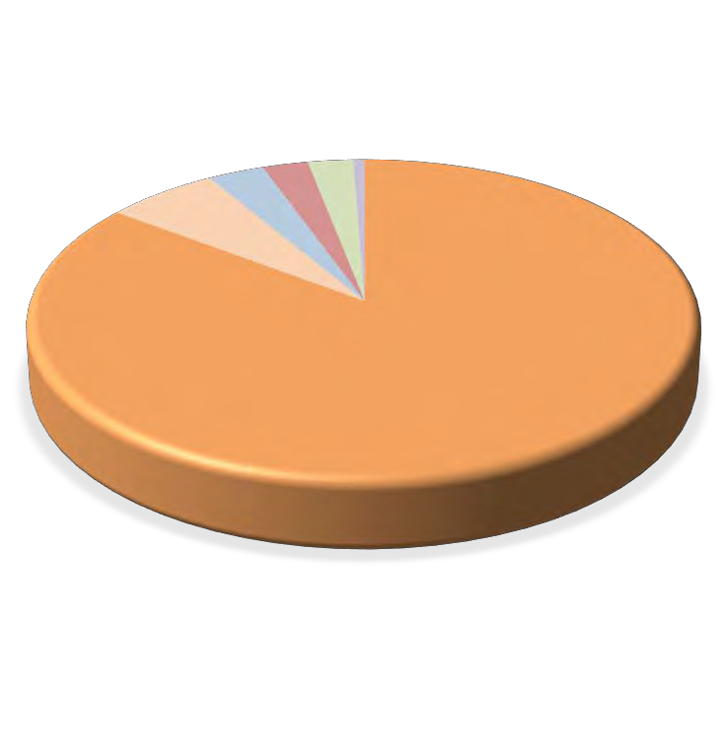

**ÁFRICA**

**Porcentaje**

|  |  |  |  |  |
| --- | --- | --- | --- | --- |
| **NACIONALIDAD** | **Víctimas** | **%** |  | |
| **1.- ESPAÑOLES** | **139** | **85,3%** |  | **Porcentaje** |
| **2.- EXTRANJEROS** | **24** | **14,7%** |  |  |
| **2.1.- ÁFRICA** | **10** | **6,1%** |  |  |
| Marruecos | 5 | 3,1% | **UNI** | **ÓN** |
| Senegal | 1 | 0,6% | **AMÉRICA EUROPEA ASIA** | |
| Resto | 4 | 2,5% | **3,1% 2,5** | **% 2,5% RESTO**  **0,6%** |
| **2.2.-AMÉRICA** | **5** | **3,1%** |  |  |
| Ecuador | 1 | 0,6% | **6,1%** | |
| Colombia | 0 | 0,0% |  | |
| Resto | 4 | 2,5% |  | |
| I **2.3.-UNIÓN EUROPEA** | **4** | **2,5%** |  | |
| Rumania | 0 | 0,0% |  | |
| Francia | 1 | 0,6% |  | |
| Polonia | 0 | 0,0% | **ESPAÑA** | |
| Resto | 3 | 1,8% | **85,3%** | |
| **2.4.- ÁSIA** | **4** | **2,5%** |  | |
| Pakistán | 1 | 0,6% |  | |
| China | 2 | 1,2% |  | |
| Resto | 1 | 0,6% |  | |
| **2.5.- RESTO PAÍSES** | 1 | 0,6% |  | |
| **TOTAL** | **163** | **100,0%** |  | |

Para las victimizaciones del grupo de edad: “51 a 65 años” y “ámbito y tipología delictiva” se aprecia:

Sexo masculino: en los ámbitos de “ideología”, “racismo y xenofobia”, y “discapacidad”, por este orden. Y dentro de las tipologías penales las injurias, lesiones y amenazas. Sexo femenino: en los ámbitos de “racismo y xenofobia”, “discapacidad”, e “ideología”. Las injurias y amenazas son los delitos que mayor número registran en este apartado.

Por nacionalidades, las víctimas de nacionalidad española ocupan el 85,3% del total de victimizaciones registradas. Dentro del conjunto de las víctimas de nacionalidad extranjera son las procedentes de Marruecos, Rumanía, Francia y Ecuador las que aúnan los valores más elevados.

**>> Nacionalidad de la víctima**

**VICTIMIZACIONES POR DELITOS DE ODIO**

ANTISEMITISMO APOROFOBIA

CREENCIAS O PRÁCTICAS RELIGIOSAS

DISCAPACIDAD

ORIENTACIÓN O IDENTIDAD SEXUAL RACISMO/XENOFOBIA

IDEOLOGÍA

DISCRIMINACIÓN POR SEXO/GÉNERO

**Total VICTIMIZACIONES**

**Hombre**

0

1

8

14

1

3

6

2

**35**

**Mujer**

**Total**

0

1

0

14

0

4

2

0

**21**

0

2

8

28

1

7

8

2

**56**

**TIPO DE HECHO**

AMENAZAS

TRATO DEGRADANTE

DESLUCIMIENTO DE BIENES MUEBLES E INMUEBLE ROBO CON VIOLENCIA O INTIMIDACION

HURTO

OTROS CONTRA LA CONSTITUCIÓN LESIONES

ATENTADO AUTORIDAD, AGENTES O FUNC. PUBLIC MALOS TRATOS ÁMBITO FAMILIAR

RESTO

**Total DELITOS DE ODIO**

**Hombres Mujeres TOTAL**

**0% 20% 40% 60% 80% 100%**

6 3 9

2 4 6

4 1 5

3 1 4

1 3 4

2 1 3

3 0 3

2 0 2

1 1 2

11 7 18

**35 21 56**

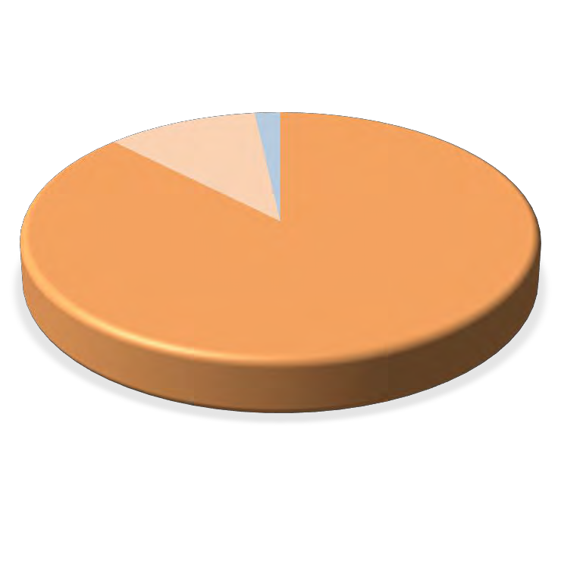

**Porcentaje**

|  |  |  |  |  |
| --- | --- | --- | --- | --- |
| **NACIONALIDAD** | **Víctimas** | **%** |  | |
| **1.- ESPAÑOLES** | **49** | **87,5%** |
| **2.- EXTRANJEROS** | **7** | **12,5%** |
| **2.1.- ÁFRICA** | **6** | **10,7%** |
| Marruecos | 5 | 8,9% |
| Senegal | 0 | 0,0% |  | **AMÉRICA** |
| Resto | 1 | 1,8% | **ÁFRICA** | **1,8%** |
| **2.2.-AMÉRICA** | **1** | **1,8%** | **10,7%** |  |
| Ecuador | 0 | 0,0% |  |  |
| Colombia | 0 | 0,0% |  |  |
| Resto | 1 | 1,8% |  |  |
| **2.3.-UNIÓN EUROPEA** | **0** | **0,0%** |  |  |
| Rumania | 0 | 0,0% |  |  |
| Francia | 0 | 0,0% |  |  |
| Polonia | 0 | 0,0% |  | **ESPAÑA** |
| Resto | 0 | 0,0% |  | **87,5%** |
| **2.4.- ÁSIA** | **0** | **0,0%** |  |  |
| Pakistán | 0 | 0,0% |  |  |
| China | 0 | 0,0% |  |  |
| Resto | 0 | 0,0% |  |  |
| **2.5.- RESTO PAÍSES** | 0 | 0,0% |  |  |
| **TOTAL** | **56** | **100,0%** |  |  |

A

Para las victimizaciones del grupo de edad: “Mayores de 65 años” y “ámbito y tipología delictiva” se aprecia:

Sexo masculino:en los ámbitos de “discapacidad”, “ideología”, “racismo y xenofobia”, y por este orden. Y dentro de las tipologías penales las injurias, lesiones y amenazas. Sexo femenino:en los ámbitos de “racismo y xenofobia”, “discapacidad”, e “ideología”. Las injurias y amenazas son los delitos que más se contabilizan en este punto.

Por nacionalidades, las víctimas de nacionalidad española ocupan el 87,5% del total de victimizaciones registradas, y la cifra de víctimas extranjeras el 12,5% restante. Dentro del conjunto de las víctimas de nacionalidad extranjera, son las procedentes de Marruecos, Rumanía, Francia y Ecuador las que aúnan los valores más elevados.

|  |  |  |  |  |  |  |
| --- | --- | --- | --- | --- | --- | --- |
| **ESPAÑA** | | | | | | |
|  | | | | | | |
|  | | | | | | |
|  | | | | | | |
|  |  |  |  |  |  | **2015** |
| **INFORME SOBRE INCIDENTES RELACIONADOS CON LOS DELITOS DE ODIO** | | | | | | |
|  | | | | | | |
|  | | | | | | |
| **4.8 Representación territorial de victimizaciones por delitos de odio en el año 2015** | | | | | | |
| **>> Total de victimizaciones por incidentes relacionados con los DELITOS DE ODIO** | | | | | | |
| **Victimizaciones por incidentes relacionados con los DELITOS DE ODIO - 2015** | | | | | | |
|  |  |  |  |  |  |  |
| **CCAA con más victimizaciones:** |  |  |  |  |  |  |
| CATALUÑA | 282 |  |  |  |  |  |
| MADRID (COMUNIDAD DE) | 154 |  |  |  |  |  |
| PAÍS VASCO | 124 |  |  |  |  |  |
| ANDALUCÍA | 118 |  |  |  |  |  |
| COMUNITAT VALENCIANA | 116 |  |  |  |  |  |
|  |  |  |  |  |  |  |
| **Victimizaciones por inci**  **DELITOS D** | **dentes relacionados con E ODIO - 2015** | **los** |  |  |  |  |
| **Provincias con más victimizaciones:** | | | | | | |
|  |  |  |  | Barcelona |  | 221 |
|  |  |  |  | Madrid |  | 154 |
|  |  |  |  | Bizkaia |  | 79 |
|  |  |  |  | Valencia/València |  | 54 |
|  |  |  |  | Alicante/Alacant |  | 43 |
|  |  |  |  | Toledo |  | 42 |
|  |  |  |  | Navarra |  | 35 |
|  |  |  |  | Tarragona |  | 35 |
|  |  |  |  | Murcia |  | 35 |
|  |  |  |  | Sevilla |  | 33 |
|  |  |  |  | Gipuzkoa |  | 33 |
|  |  |  |  |  |  |  |
| De la observación del mapa de victimizaciones registradas, durante el año 2015, por las Fuerzas y Cuerpos de Seguridad por incidentes relacionados con los “delitos de odio” se observa que, en términos cuantitativos, la mayoría de las mismas se han producido en la Cataluña, Madrid, País Vasco, Andalucía y Comunitat Valenciana. | | | | | | |

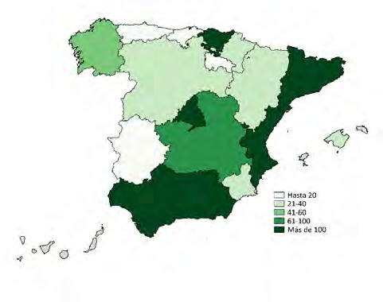

12

#####

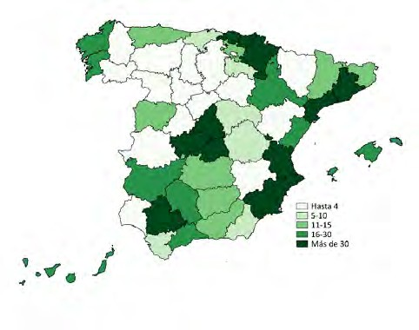





**2015**

**INFORME SOBRE INCIDENTES RELACIONADOS CON**

**LOS DELITOS DE ODIO EN ESPAÑA**

**PERFIL DEL RESPONSABLE >>**

**5**

**INFORME SOBRE INCIDENTES RELACIONADOS CON LOS DELITOS DE ODI**



**>> Detenciones / imputaciones según sexo**

**DETENCIONES / IMPUTACIONES Hombre**

**Mujer**

**Total**

**Perfil del RESPONSABLE : ámbito, sexo y edad**

**5**

**2015**

**O**



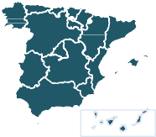

**Total**

**407**

**57**

**464**

ANTISEMITISMO

APOROFOBIA

CREENCIAS O PRÁCTICAS RELIGIOSAS DISCAPACIDAD

ORIENTACIÓN O IDENTIDAD SEXUAL RACISMO/XENOFOBIA

IDEOLOGÍA

DISCRIMINACIÓN POR SEXO/GÉNERO

1

11

17

100

56

118

89

15

0

0

2

20

5

17

9

4

1

11

19

120

61

135

98

19

**DISTRIBUCIÓN PORCENTUAL DE DETENCIONES/IMPUTACIONES POR ÁMBITO SEGÚN SEXO**

**ANTISEMITISMO**

**APOROFOBIA**

**CREENCIA RELIGIOSA**

**DISCAPACIDAD**

**11%**

**17%**

**100%**

**100%**

**89%**

**83%**

**ORIENT./ IDENT. SEXUAL RACISMO / XENOFOBIA**

**IDEOLOGÍA**

**DISCRIM. SEXO/GÉNERO**

**8%**

**13%**

**9%**

**21%**

**92%**

**87%**

**91%**

**79%**

**DISTRIBUCIÓN GLOBAL POR SEXOS**

**HOMBRE MUJER**

**0% 10% 20% 30% 40% 50% 60% 70% 80% 90% 100%**

**>> Edad de los responsables**

**30%**

**25%**

**20%**

**15%**

**10%**

**5%**

**0%**

**Edad**

**desconocida**

**Menores de De 18 a 25 De 26 a 40 De 41 a 50 De 51 a 65 Mayores 65**

**edad**

**años**

**años**

**años**

**años**

**años**

**464**

**TOTAL**

1

60

132

118

61

54

38

Edad desconocida **Menores** de edad De **18** a **25** años

De **26** a **40** años

De **41** a **50** años

De **51** a **65** años

**Mayores 65** años

**Respons.**

**Grupo de edad**

**Porcentaje**

Las detenciones e imputaciones por “delitos de odio” realizadas por las Fuerzas y Cuerpos de Seguridad han sido mayores entre las personas de sexo masculino, con un 87,60%, que entre las de sexo femenino. Tendencia que se repite, según la distribución global de incidentes por ámbito y sexos, en todos los ámbitos delictivos registrados por el Sistema Estadístico de Criminalidad (SEC).

Si bien, en términos cuantitativos, es en los ámbitos de “discapacidad”, de “ideología” y de “racismo y xenofobia” donde se ha producido un mayor número de detenciones/imputaciones.

Los grupos de edad marcados apuntan a que la mayoría de los autores de estos hechos se encuadran dentro del rango de edad de “18 a 40 años”

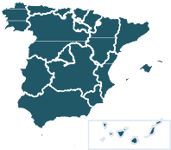

**2015**

**INFORME SOBRE INCIDENTES RELACIONADOS CON LOS DELITOS DE ODIO**

**ESPAÑA**

**Perfil del RESPONSABLE : tipología penal y nacionalidad**

**5.1**

### ESCUDO LOGO COORDINACIÓN.jpg>> Detenciones / imputaciones por tipología penal y sexo



|  |  |  |  |  |  |
| --- | --- | --- | --- | --- | --- |
| **TIPO DE HECHO** | **Hombres** | **Mujeres** | **TOTAL** | **0% 20% 40% 60% 80% 100%** | |
|  |  |  |  |  |
| LESIONES | 102 | 16 | 118 |  |  |
|  |  |  |  |  |
| AMENAZAS | 40 | 4 | 44 |  |
| ABUSO SEXUAL | 43 | 0 | 43 |  |  |
|  |  |  |  |  |  |
|  |  |  |  |  |  |
| TRATO DEGRADANTE | 23 | 3 | 26 |  |  |
|  |  |  |  | **taje** |  |
|  |  |  |  |  |  |
| ROBO CON VIOLENCIA O INTIMIDACION | 15 | 4 | 19 | **en** |  |
| AGRESIÓN SEXUAL | 19 | 0 | 19 | **orc** |  |
|  |  |  |  | **P** |  |
|  |  |  |  |  |  |
| DISCRIMINACIÓN | 10 | 6 | 16 |  |  |
|  |  |  |  |  |  |
|  |  |  |  |  |  |
| OTROS CONTRA LA CONSTITUCIÓN | 13 | 1 | 14 |  |  |
| ABUSO SEXUAL CON PENETRACIÓN | 11 | 1 | 12 |  |  |
|  |  |  |  |  |  |
|  |  |  |  |  |  |
| RESTO | 131 | 22 | 153 |  |  |
| **Total DELITOS DE ODIO** | **407** | **57** | **464** |  | |

**>> Nacionalidad de los detenidos / imputados**

Ñ

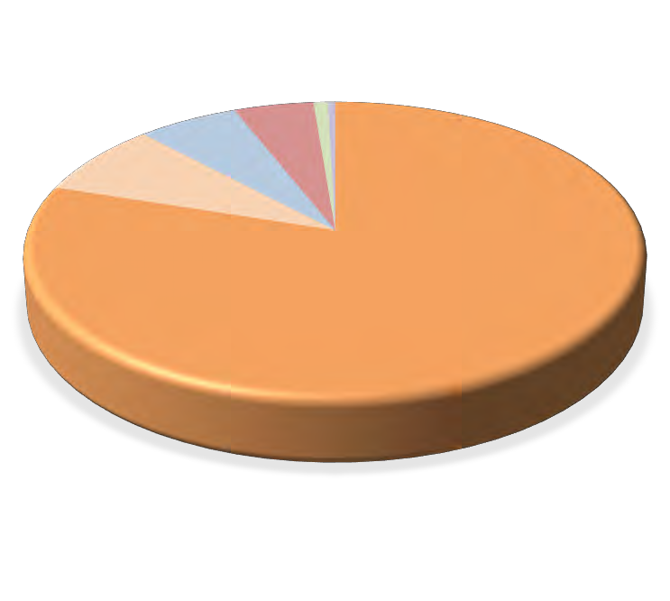

**AMÉRICA**

**6,0%**

**4,7%**

**0,9%**

**0,4%**

|  |  |  |  |
| --- | --- | --- | --- |
| **NACIONALIDAD** | **Nº** | **%** |  |
| **1.- ESPAÑOLES** | **371** | **80,0%** | **Porcentaje** |
| **2.- EXTRANJEROS** | **93** | **20,0%** |  |
| **2.1.- ÁFRICA** | **37** | **8,0%** | **UNIÓN** |
| Marruecos | 27 | 5,8% | **EUROPEA ASIA RESTO** |
| Senegal | 2 | 0,4% |  |
| Resto | 8 | 1,7% |  |
| **2.2.-AMÉRICA** | **28** | **6,0%** | **ÁFRICA** |
| Ecuador | 10 | 2,2% | **8,0%** |
| Rep. Dominicana | 8 | 1,7% |  |
| Resto | 10 | 2,2% |  |
| **2.3.-UNIÓN EUROPEA** | **22** | **4,7%** |  |
| Rumania | 12 | 2,6% | **ESPAÑA**  **80,0%** |
| Francia | 2 | 0,4% |  |
| Polonia | 1 | 0,2% |  |
| Resto | 7 | 1,5% |  |
| **2.4.- ÁSIA** | **4** | **0,9%** |  |
| Pakistán | 4 | 0,9% |  |
| **2.5.- RESTO PAÍSES** | 2 | 0,4% |  |
| **TOTAL** | **464** | **100,0%** |  |

RI

Atendiendo a los datos estadísticos, entre los principales hechos que motivaron la detención/imputación de los autores de sexo masculino se encuentran las lesiones, las amenazas, el abuso sexual, y el de los tratos degradantes. Al mismo tiempo, se observa que las lesiones son los hechos que prevalecen entre los agresores del sexo femenino.

La mayoría de los detenidos/imputados por incidentes de “delitos de odio” son de nacionalidad española (80,0%). Sin embargo, entre los detenidos/imputados de nacionalidad extranjera son los procedentes de Marruecos, y Rumanía, al igual que ocurría con las víctimas, los que registran una mayor cifra. A continuación, y en términos cuantitativos, se encuentran los súbditos de Ecuador, República Dominicana, y Pakistán.

Enel grupo de edad: “menores de edad” y “ámbito y tipología delictiva”, se aprecia lo siguiente:

Sexo masculino: mayor incidencia en los ámbitos de “racismo y xenofobia”, “discapacidad” e “ideología”. Por tipologías penales destacan las lesiones, los tratos degradantes en el ámbito de la discriminación y las agresiones sexuales. Sexo femenino: mayor prevalencia en el ámbito de “ideología”. Las lesiones son los delitos que mayor número registran en este punto.

Por nacionalidades, los españoles ocupan el 90% del total. Dentro del conjunto de los responsables de nacionalidad extranjera, son las procedentes de Marruecos la que aúna los valores más elevados.

|  |  |  |  |  |
| --- | --- | --- | --- | --- |
| **DETENCIONES / IMPUTACIONES** | **Hombre** | **Mujer** | **Total** |  |

|  |  |  |  |  |  |  |  |  |
| --- | --- | --- | --- | --- | --- | --- | --- | --- |
|  | | ANTISEMITISMO | 0 |  | 0 | 0 |  | |
| APOROFOBIA | 7 |  | 0 | 7 |
| CREENCIAS O PRÁCTICAS RELIGIOSAS | 0 |  | 0 | 0 |
|  |  | DISCAPACIDAD | 12 |  | 1 | 13 |  |  |
|  |  |  |  |  |  |  |  |  |
|  |  |  |  |  |  |  |  |  |
|  |  |  |  |  |  |  |  |  |
|  |  |  |  |  |  |  |  |  |
|  |  |  |  |  |  |  |  |  |
|  |  |  |  |  |  |  |  |  |

**>> Nacionalidad de los detenidos / imputados**

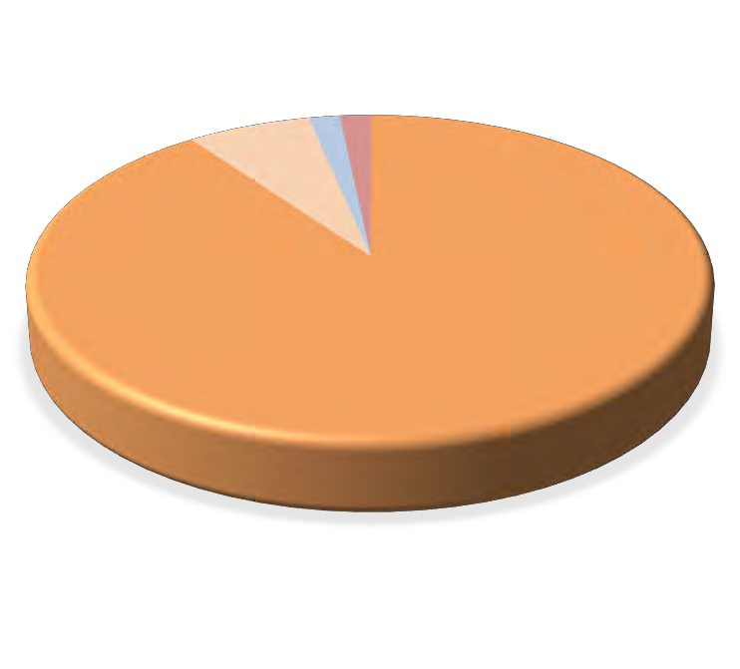

**90,0%**

|  |  |  |  |  |  |  |
| --- | --- | --- | --- | --- | --- | --- |
| ORIENTACIÓN O IDENTIDAD SEXUAL |  |  | 9 |  | 0 | 9 |
| RACISMO/XENOFOBIA |  |  | 19 |  | 0 | 19 |
| IDEOLOGÍA |  |  | 10 |  | 2 | 12 |
| DISCRIMINACIÓN POR SEXO/GÉNERO |  |  | 0 |  | 0 | 0 |
| **Total** |  |  | **57** |  | **3** | **60** |
| **TIPO DE HECHO** | **Hombres** | **Mujeres** | **TOTAL** |  | | |
|  |  |  |  |  |  | |
| LESIONES | 18 | 2 | 20 |  |
| TRATO DEGRADANTE | 13 | 0 | 13 |  |
| AGRESIÓN SEXUAL | 8 | 0 | 8 |  |  | |
| OTROS CONTRA LA CONSTITUCIÓN | 4 | 0 | 4 |  |  | |
|  |  |  |  | **taje** |  | |
|  |  |  |  |  |  | |
| LEGISLACION SOBRE REGIMEN ELECTORAL | 3 | 1 | 4 | **n** |  | |
| CORRUPCIÓN DE MENORES/INCAPACITADOS | 4 | 0 | 4 | **orce** |  | |
| ASOCIACIÓN ILÍCITA CON FINES DE ODIO Y DISCRIM | 3 | 0 | 3 | **P** |  | |
| ABUSO SEXUAL | 1 | 0 | 1 |  |  | |
| ROBO CON VIOLENCIA O INTIMIDACION | 1 | 0 | 1 |  |  | |
| RESTO | 2 | 0 | 2 |  |  | |
| **Total DELITOS DE ODIO** | **57** | **3** | **60** |  | | |

|  |  |  |  |
| --- | --- | --- | --- |
| **NACIONALIDAD** | **Nº** | **%** |  |
| Ñ **1.- ESPAÑOLES** | **54** | **90,0%** | **Porcentaje** |
| **2.- EXTRANJEROS** | **6** | **10,0%** | **UNIÓN** |
| **2.1.- ÁFRICA** | **4** | **6,7%** | **EUROPEA ASIA** |
| Marruecos | 4 | 6,7% | **1,7% 0,0%** |

|  |  |  |  |  |  |  |  |  |  |  |  |  |  |  |
| --- | --- | --- | --- | --- | --- | --- | --- | --- | --- | --- | --- | --- | --- | --- |
| Senegal | | 0 | 0,0% | **AMÉRIC**  **1,7%** | | | **A RESTO**  **0,0%** | | | | | | | |
| Resto | | 0 | 0,0% | **ÁFRICA** | | |  | | | | | | | |
| **2.2.-AMÉRICA** | | **1** | **1,7%** | **6,7%** | | |  | | | | | | | |
| Ecuador | | 0 | 0,0% |  | | |  | | | | | | | |
| Rep. Dominicana | | 0 | 0,0% |  | | |  | | | | | | | |
| Resto | | 1 | 1,7% |  | | |  | | | | | | | |
| **2.3.-UNIÓN EUROPEA** | | **1** | **1,7%** |  | | |  | | | | | | | |
| Rumania | | 0 | 0,0% |  | | |  | | | | | | | |
| Francia | | 0 | 0,0% |  | | | **ESPAÑA** | | | | | | | |
|  | Polonia | 0 | 0,0% |  |  |  |  |  |  |  |  |  |  |  |
|  | Resto | 1 | 1,7% |  |  |  |  |  |  |  |  |  |  |  |
| C | **2.4.- ÁSIA** | **0** | **0,0%** |  |  |  |  |  |  |  |  |  |  |  |
|  | Pakistán | 0 | 0,0% |  |  |  |  |  |  |  |  |  |  |  |
|  | **2.5.- RESTO PAÍSES** | 0 | 0,0% |  |  |  |  |  |  |  |  |  |  |  |
|  | **TOTAL** | **60** | **100,0%** |  |  |  |  |  |  |  |  |  |  |  |
|  |  |  |  |  |  |  |  |  |  |  |  |  |  |  |
|  |  |  |  |  |  |  |  |  |  |  |  |  |  |  |
|  |  |  |  |  |  |  |  |  |  |  |  |  |  |  |

|  |  |  |  |  |
| --- | --- | --- | --- | --- |
| **DETENCIONES / IMPUTACIONES** | **Hombre** | **Mujer** | **Total** |  |

|  |  |  |  |  |  |  |  |  |
| --- | --- | --- | --- | --- | --- | --- | --- | --- |
|  | | ANTISEMITISMO | 0 |  | 0 | 0 |  | |
| APOROFOBIA | 2 |  | 0 | 2 |
| CREENCIAS O PRÁCTICAS RELIGIOSAS | 3 |  | 0 | 3 |
|  |  | DISCAPACIDAD | 16 |  | 5 | 21 |  |  |
|  |  |  |  |  |  |  |  |  |
|  |  |  |  |  |  |  |  |  |
|  |  |  |  |  |  |  |  |  |
|  |  |  |  | **ce aje** |  |  |  |  |
|  |  |  |  |  |  |  |  |  |
|  |  |  |  |  |  |  |  |  |

**>> Nacionalidad de los detenidos / imputados**

|  |  |  |  |  |  |  |  |
| --- | --- | --- | --- | --- | --- | --- | --- |
| ORIENTACIÓN O IDENTIDAD SEXUAL |  |  | 13 |  | 1 |  | 14 |
| RACISMO/XENOFOBIA |  |  | 45 |  | 5 |  | 50 |
| IDEOLOGÍA |  |  | 33 |  | 4 |  | 37 |
| DISCRIMINACIÓN POR SEXO/GÉNERO |  |  | 4 |  | 1 |  | 5 |
| **Total** |  |  | **116** |  | **16** |  | **132** |
| **TIPO DE HECHO** | **Hombres** | **Mujeres** | **TOTAL** |  | | | |
| LESIONES | 47 | 6 | 53 |  |  | | |
|  |  |  |  |  |
| ROBO CON VIOLENCIA O INTIMIDACION | 11 | 3 | 14 |  |
| AMENAZAS | 12 | 0 | 12 |  |  | | |
| RIÑA TUMULTUARIA | 7 | 0 | 7 |  |  | | |
|  |  |  |  |  |  | | |
|  |  |  |  |  |  | | |
| TRATO DEGRADANTE | 5 | 1 | 6 | **nt** |  | | |
|  |  |  |  |  |  | | |
|  |  |  |  |  |  | | |
| DISCRIMINACIÓN | 4 | 2 | 6 | **Por** |  | | |
| HURTO | 4 | 0 | 4 |  |  | | |
| EXTORSIÓN | 4 | 0 | 4 |  |  | | |
| CONTRA LA LIB. CONC. Y SENTIM. RELIGIOSOS | 3 | 0 | 3 |  |  | | |
| RESTO | 19 | 4 | 23 |  |  | | |
| **Total DELITOS DE ODIO** | **116** | **16** | **132** |  | | | |

|  |  |  |  |
| --- | --- | --- | --- |
| **NACIONALIDAD** | **Nº** | **%** |  |
| **1.- ESPAÑOLES** | **109** | **82,6%** | **Porcentaje** |
| **2.- EXTRANJEROS** | **23** | **17,4%** |  |
| **2.1.- ÁFRICA** | **7** | **5,3%** | **UNIÓN** |
| Marruecos | 4 | 3,0% | **EUROPEA ASIA RESTO** |
| Senegal | 0 | 0,0% | **AMÉRICA 2,3% 1,5% 0,0%** |
| Resto | 3 | 2,3% | **8,3%** |
| **2.2.-AMÉRICA** | **11** | **8,3%** | **ÁFRICA** |
| Ecuador | 5 | 3,8% | **5,3%** |
| Rep. Dominicana | 4 | 3,0% |  |
| Resto | 2 | 1,5% |  |
| **2.3.-UNIÓN EUROPEA** | **3** | **2,3%** |  |
| Rumania | 2 | 1,5% | **ESPAÑA** |
| Francia | 0 | 0,0% | **82,6%** |
| Polonia | 0 | 0,0% |  |
| Resto | 1 | 0,8% |  |
| **2.4.- ÁSIA** | **2** | **1,5%** |  |
| Pakistán | 2 | 1,5% |  |
| **2.5.- RESTO PAÍSES** | 0 | 0,0% |  |
| **TOTAL** | **132** | **100,0%** |  |

Ñ

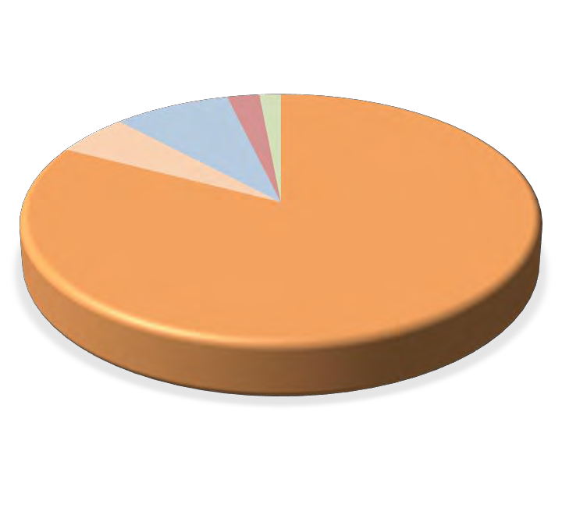

CA

En el grupo de edad: “de 18 a 25 años” y “ámbito y tipología delictiva”, se observa que:

Sexo masculino: mayor incidencia en los ámbitos de “racismo y xenofobia”, “ideología” y “discapacidad”. Y dentro de las tipologías penales se encuentran las lesiones, las amenazas y robos con violencia e intimidación. Sexo femenino: mayor prevalencia en el ámbito de “racismo y xenofobia” y “discapacidad”. Los delitos que más se registran son las lesiones.

Por nacionalidades, los espaoles ocupan el 82,8% del total. Dentro del conjunto de responsables de nacionalidad extranjera, son los procedentes de Ecuador, Marruecos, y República Dominicana las que suman los importes más elevados.



**ESPAÑA**

**2015**

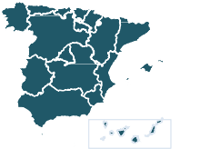

**INFORME SOBRE INCIDENTES RELACIONADOS CON LOS DELITOS DE ODIO**

|  |  |  |  |  |
| --- | --- | --- | --- | --- |
| **DETENCIONES / IMPUTACIONES** | **Hombre** | **Mujer** | **Total** |  |



**>> Detenc./Imput. registradas según ámbito, tipología penal y sexo**

**De 26 a 40 años**

**Perfil del RESPONSABLE según grupo de edad:**

**5.4**

|  |  |  |  |  |  |  |  |
| --- | --- | --- | --- | --- | --- | --- | --- |
|  | | ANTISEMITISMO | 1 |  | 0 | 1 |  |
| APOROFOBIA | 0 |  | 0 | 0 |
| CREENCIAS O PRÁCTICAS RELIGIOSAS | 6 |  | 1 | 7 |
|  |  | DISCAPACIDAD | 19 |  | 8 | 27 |  |
|  |  |  |  |  |  |  |  |
|  |  |  |  |  |  |  |  |
|  |  |  |  |  |  |  |  |
|  |  |  |  |  |  |  |  |
|  |  |  |  |  |  |  |  |
|  |  |  |  |  |  |  |  |

**>> Nacionalidad de los detenidos / imputados**

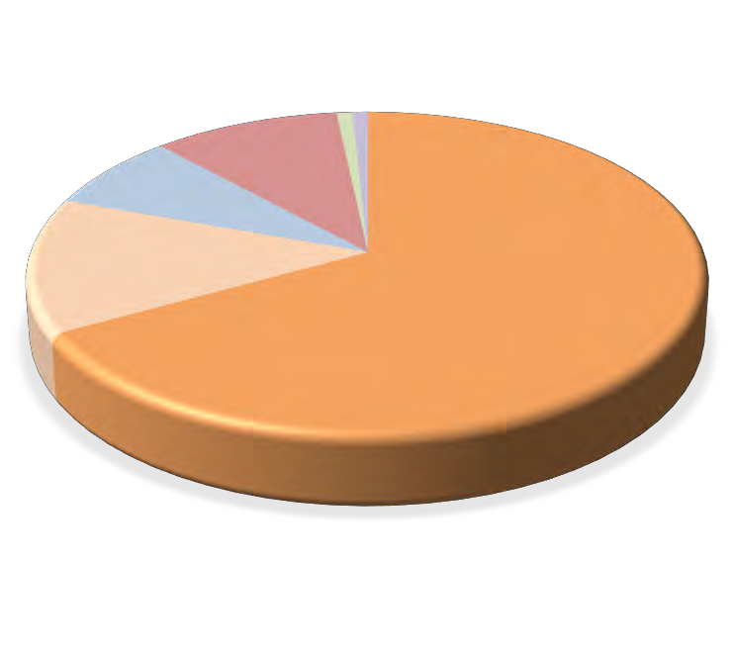

|  |  |  |  |  |  |  |
| --- | --- | --- | --- | --- | --- | --- |
| ORIENTACIÓN O IDENTIDAD SEXUAL |  |  | 14 |  | 2 | 16 |
| RACISMO/XENOFOBIA |  |  | 35 |  | 7 | 42 |
| IDEOLOGÍA |  |  | 16 |  | 1 | 17 |
| DISCRIMINACIÓN POR SEXO/GÉNERO |  |  | 7 |  | 1 | 8 |
| **Total** |  |  | **98** |  | **20** | **118** |
| **TIPO DE HECHO** | **Hombres** | **Mujeres** | **TOTAL** |  | | |
|  |  |  |  |  |  | |
| LESIONES | 28 | 4 | 32 |  |
|  |  |  |  |  |
| AMENAZAS | 7 | 2 | 9 |  |
|  |  |  |  |  |
|  |  |  |  |  |  | |
| DISCRIMINACIÓN | 4 | 4 | 8 |  |  | |
|  |  |  |  |  |  | |
|  |  |  |  |  |  | |
| OTROS CONTRA LA CONSTITUCIÓN | 4 | 1 | 5 |  |  | |
|  |  |  |  | **aje** |  | |
|  |  |  |  |  |  | |
| TRATO DEGRADANTE | 3 | 1 | 4 | **cent** |  | |
| AGRESIÓN SEXUAL | 4 | 0 | 4 | **or** |  | |
| ABUSO SEXUAL | 4 | 0 | 4 | **P** |  | |
|  |  |  |  |  |  | |
|  |  |  |  |  |  | |
| HURTO | 3 | 1 | 4 |  |  | |
| ABUSO SEXUAL CON PENETRACIÓN | 4 | 0 | 4 |  |  | |
|  |  |  |  |  |  | |
|  |  |  |  |  |  | |
| RESTO | 37 | 7 | 44 |  |  | |
| **Total DELITOS DE ODIO** | **98** | **20** | **118** |  | | |

|  |  |  |  |
| --- | --- | --- | --- |
| **NACIONALIDAD** | **Nº** | **%** |  |
| **1.- ESPAÑOLES** | **79** | **66,9%** | **Porcentaje** |
| **2.- EXTRANJEROS** | **39** | **33,1%** |  |
| **2.1.- ÁFRICA** | **16** | **13,6%** | **UNIÓN ASIA** |
| Marruecos | 11 | 9,3% | **EUROPEA 0,8% RESTO** |
| Senegal | 2 | 1,7% | **10,2% 0,8%** |
| Resto | 3 | 2,5% | **AMÉRICA** |
| **2.2.-AMÉRICA** | **9** | **7,6%** | **7,6%** |
| Ecuador | 4 | 3,4% |  |
| Rep. Dominicana | 3 | 2,5% |  |
| Resto | 2 | 1,7% | **ESPAÑA** |
| **2.3.-UNIÓN EUROPEA** | **12** | **10,2%** | **66,9%**  **ÁFRICA** |
| Rumania | 7 | 5,9% | **13,6%** |
| Francia | 2 | 1,7% |  |
| Polonia | 0 | 0,0% |  |
| Resto | 3 | 2,5% |  |
| **2.4.- ÁSIA** | **1** | **0,8%** |  |
| Pakistán | 1 | 0,8% |  |
| **2.5.- RESTO PAÍSES** | 1 | 0,8% |  |
| **TOTAL** | **118** | **100,0%** |  |

I

En el grupo de edad entre “26 a 40 años” y por “ámbito y tipología delictiva”, muestran que:

Sexo masculino: mayor incidencia en los ámbitos de “racismo y xenofobia”, “discapacidad”, “ideología” y “orientación o identidad sexual”. Las lesiones, especialmente, y las amenazas son las infracciones penales que suman un volumen mayor. Sexo femenino: mayor prevalencia en el ámbito de “discapacidad” y “racismo y xenofobia”. Los delitos que más se contabilizan son las lesiones.

Por nacionalidades, los españoles ocupan el 66,9% del total, y los de nacionalidad extranjera el 33,1%. Dentro del conjunto de responsables de nacionalidad extranjera, loss procedentes de Marruecos, Rumanía, Ecuador, y República Dominicana son las que aglutinan mayores cifras.

|  |  |  |  |
| --- | --- | --- | --- |
| Rumania | 2 | 3,3% | **ESPAÑA 77,0%** |
| Francia | 0 | 0,0% |  |
| Polonia | 0 | 0,0% |  |
| Resto | 1 | 1,6% |  |

|  |  |  |  |
| --- | --- | --- | --- |
| **TIPO DE HECHO** | **Hombres** | **Mujeres** | **TOTAL** |
| ABUSO SEXUAL | 12 | 0 | 12 |
| AMENAZAS | 11 | 1 | 12 |
| LESIONES | 5 | 0 | 5 |
| CONTRA LA SEGURIDAD SOCIAL. | 2 | 1 | 3 |
| ATENTADO AUTOR.AGENTES O FUNC. PUBLICO | 2 | 1 | 3 |
| INJURIAS | 1 | 1 | 2 |
| CALUMNIAS | 2 | 0 | 2 |
| MALOS TRATOS ÁMBITO FAMILIAR | 2 | 0 | 2 |
| AGRESIÓN SEXUAL | 2 | 0 | 2 |
| RESTO | 13 | 5 | 18 |
| **Total DELITOS DE ODIO** | **52** | **9** | **61** |

**>> Nacionalidad de los detenidos / imputados**

**DETENCIONES / IMPUTACIONES**

ANTISEMITISMO APOROFOBIA

CREENCIAS O PRÁCTICAS RELIGIOSAS

DISCAPACIDAD

ORIENTACIÓN O IDENTIDAD SEXUAL RACISMO/XENOFOBIA

IDEOLOGÍA

DISCRIMINACIÓN POR SEXO/GÉNERO

**Total**

**Hombre**

0

0

2

16

12

8

11

3

**52**

**Mujer**

0

0

0

2

1

3

1

2

**9**

**Total**

0

0

2

18

13

11

12

5

**61**

Ecuador 1 1,6%

Rep. Dominicana 1 1,6%

Resto 3 4,9%

I **2.3.-UNIÓN EUROPEA 3 4,9%**

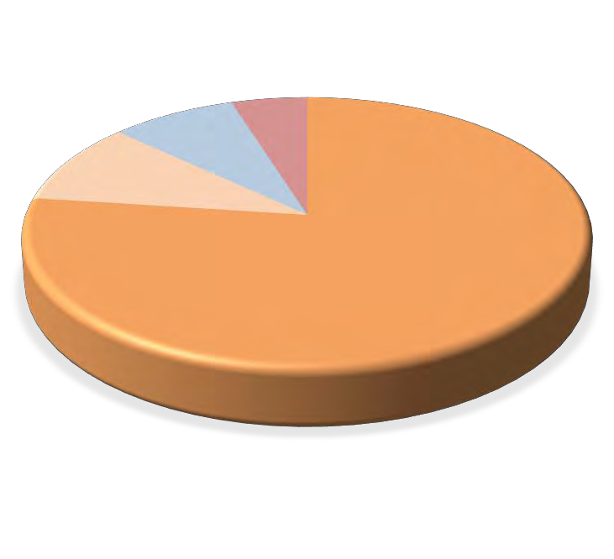

**ÁFRICA**

**9,8%**

**Porcentaje**

|  |  |  |  |  |
| --- | --- | --- | --- | --- |
| **NACIONALIDAD** | **Nº** | **%** |  | |
| **1.- ESPAÑOLES** | **47** | **77,0%** |  | **Porcentaje** |
| **2.- EXTRANJEROS** | **14** | **23,0%** |  |  |
| **2.1.- ÁFRICA** | **6** | **9,8%** | **UNIÓN** |  |
| Marruecos 5 8,2% **EUROPEA ASIA RESTO**  Senegal 0 0,0% **AMÉRICA 4,9% 0,0% 0,0%** | | | | |
| Resto | 1 | 1,6% | **8,2%** | |
| **2.2.-AMÉRICA** | **5** | **8,2%** |  | |

|  |  |  |  |
| --- | --- | --- | --- |
| **2.4.- ÁSIA** | **0** | **0,0%** |  |
| Pakistán | 0 | 0,0% |  |
| **2.5.- RESTO PAÍSES** | 0 | 0,0% |  |
| **TOTAL** | **61** | **100,0%** |  |

En las cifras de responsables según el grupo de edad: “de 41 a 50 años” y “ámbito y tipología delictiva”, se observa lo siguiente:

Sexo masculino: mayor incidencia en los ámbitos de “discapacidad”, “orientación e identidad sexual”, e “ideología”. Las infracciones penales de mayor incidencia son los abusos sexuales, las amenazas y las lesiones. Sexo femenino: mayor prevalencia en el ámbito de “racismo y xenofobia” y “discapacidad”.

Por nacionalidades, las de nacionalidad española ocupan el 77,0% del total, y las de nacionalidad extranjera el 23,0%. Dentro del conjunto de los responsables de nacionalidad extranjera, son las procedentes de Marruecos, Rumanía y República Dominicana las que aúnan los valores más elevados.

|  |  |  |  |  |
| --- | --- | --- | --- | --- |
| **DETENCIONES / IMPUTACIONES** | **Hombre** | **Mujer** | **Total** |  |

|  |  |  |  |  |  |
| --- | --- | --- | --- | --- | --- |
|  | ANTISEMITISMO | 0 | 0 | 0 |  |
| APOROFOBIA | 2 | 0 | 2 |  |
| CREENCIAS O PRÁCTICAS RELIGIOSAS | 3 | 1 | 4 |  |
|  | DISCAPACIDAD | 17 | 2 | 19 |  |

|  |  |  |  |  |  |  |  |  |
| --- | --- | --- | --- | --- | --- | --- | --- | --- |
| ORIENTACIÓN O IDENTIDAD SEXUAL |  |  | 5 |  | 1 |  |  | 6 |
| RACISMO/XENOFOBIA |  |  | 9 |  | 2 |  |  | 11 |
| IDEOLOGÍA |  |  | 10 |  | 1 |  |  | 11 |
| DISCRIMINACIÓN POR SEXO/GÉNERO |  |  | 1 |  | 0 |  |  | 1 |
| **Total** |  |  | **47** |  | **7** |  |  | **54** |
| **TIPO DE HECHO** | **Hombres** | **Mujeres** | **TOTAL** |  | | | | |
|  |  |  |  |  |  | | | |
| AMENAZAS | 8 | 1 | 9 |  |
| ABUSO SEXUAL | 7 | 0 | 7 |  |
|  |  |  |  |  |
|  |  |  |  |  |  | | | |
| LESIONES | 3 | 3 | 6 |  |  | | | |
|  |  |  |  |  |  | | | |
|  |  |  |  |  |  | | | |
| CONTRA LA SEGURIDAD SOCIAL. | 2 | 1 | 3 | **aje** |  | | | |
| ABUSO SEXUAL CON PENETRACIÓN | 3 | 0 | 3 | **nt** |  | | | |
| AGRESIÓN SEXUAL | 3 | 0 | 3 | **orce** |  |  |  |  |
| ATENTADO AUTORIDAD, AGENTES O FUNC. PUBLI | 3 | 0 | 3 | **P** |  |  |  |  |
| VEJACIONES LEVES | 2 | 0 | 2 |  |  |  |  |  |
| MALOS TRATOS ÁMBITO FAMILIAR | 2 | 0 | 2 |  |  |  |  |  |
| RESTO | 14 | 2 | 16 |  |  |  |  |  |
| **Total DELITOS DE ODIO** | **47** | **7** | **54** |  | | | | |

**>> Nacionalidad de los detenidos / imputados**

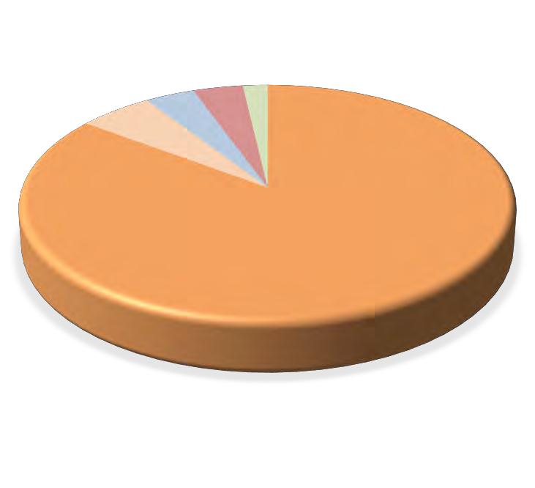

**ESPAÑA**

|  |  |  |  |
| --- | --- | --- | --- |
| **NACIONALIDAD** | **Nº** | **%** |  |
| **1.- ESPAÑOLES** | **46** | **85,2%** | **Porcentaje** |
| **2.- EXTRANJEROS** | **8** | **14,8%** |  |
| **2.1.- ÁFRICA** | **3** | **5,6%** | **UNIÓN** |
| Marruecos | 3 | 5,6% | **EUROPEA ASIA RESTO** |
| Senegal | 0 | 0,0% | **AMÉRICA 3,7% 1,9% 0,0%**  **3,7%** |
| Resto | 0 | 0,0% |  |
| **2.2.-AMÉRICA** | **2** | **3,7%** | **ÁFRICA**  **5,6%** |
| Ecuador | 0 | 0,0% |  |
| Rep. Dominicana | 0 | 0,0% |  |
| Resto | 2 | 3,7% |  |
| I **2.3.-UNIÓN EUROPEA** | **2** | **3,7%** |  |
| Rumania | 1 | 1,9% |  |
| Francia | 0 | 0,0% | **85,2%** |
| Polonia | 1 | 1,9% |  |
| Resto | 0 | 0,0% |  |
| **2.4.- ÁSIA** | **1** | **1,9%** |  |
| Pakistán | 1 | 1,9% |  |
| **2.5.- RESTO PAÍSES** | 0 | 0,0% |  |
| **TOTAL** | **54** | **100,0%** |  |

Los datos registrados en relación a los responsables comprendidos entre “51 a 65 años” y por “ámbito y tipología delictiva”, muestran que:

Sexo masculino: mayor incidencia en los ámbitos de “discapacidad”, “ideología” y “racismo y xenofobia”. Las amenazas, los abusos sexuales y las lesiones son las infracciones penales que suman un mayor mayor. Sexo femenino: mayor prevalencia en el ámbito de “discapacidad” e “ideología”. Los delitos que más se registran son las lesiones.

Por nacionalidades, las de nacionalidad española ocupan el 85,2% del total. En el conjunto de responsables de nacionalidad extranjera, los procedentes de Marruecos, Rumanía, Polonia y Pakistán son las que aglutinan mayores cifras.



**ESPAÑA**

**2015**

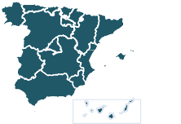

**INFORME SOBRE INCIDENTES RELACIONADOS CON LOS DELITOS DE ODIO**

|  |  |  |  |  |
| --- | --- | --- | --- | --- |
| **DETENCIONES / IMPUTACIONES** | **Hombre** | **Mujer** | **Total** |  |



**>> Detenc./Imput. registradas según ámbito, tipología penal y sexo**

**Perfil del RESPONSABLE según grupo de edad: MAYORES de 65 años**

**5.7**

|  |  |  |  |  |  |
| --- | --- | --- | --- | --- | --- |
|  | ANTISEMITISMO | 0 | 0 | 0 |  |
| APOROFOBIA | 0 | 0 | 0 |  |
| CREENCIAS O PRÁCTICAS RELIGIOSAS | 3 | 0 | 3 |  |
|  | DISCAPACIDAD | 20 | 2 | 22 |  |

|  |  |  |  |  |  |  |
| --- | --- | --- | --- | --- | --- | --- |
| ORIENTACIÓN O IDENTIDAD SEXUAL |  |  | 2 |  | 0 | 2 |
| RACISMO/XENOFOBIA |  |  | 2 |  | 0 | 2 |
| IDEOLOGÍA |  |  | 9 |  | 0 | 9 |
| DISCRIMINACIÓN POR SEXO/GÉNERO |  |  | 0 |  | 0 | 0 |
| **Total** |  |  | **36** |  | **2** | **38** |
| **TIPO DE HECHO** | **Hombres** | **Mujeres** | **TOTAL** |  | | |
| ABUSO SEXUAL | 16 | 0 | 16 |  |  | |
| ATENTADO AUTOR., AGENTES O FUNC. PÚBLICO | 4 | 0 | 4 |  |
|  |  |  |  |  |
|  |  |  |  |  |  | |
| LESIONES | 1 | 1 | 2 |  |  | |
| CONTRA LA LIBERT.CONC. Y SENTIM. RELIG. | 2 | 0 | 2 |  |  | |
| INJURIAS | 1 | 0 | 1 | **ntaje** |  | |
| DISCRIMINACIÓN | 1 | 0 | 1 | **orce** |  |  |
| AMENAZAS | 1 | 0 | 1 | **P** |  |  |
| AGRESIÓN SEXUAL | 1 | 0 | 1 |  |  |  |
| INDUCCIÓN MENORES ABANDONO DOMICILIO | 1 | 0 | 1 |  |  |  |
| RESTO | 8 | 1 | 9 |  |  |  |
| **Total DELITOS DE ODIO** | **36** | **2** | **38** |  | | |

**>> Nacionalidad de los detenidos / imputados**

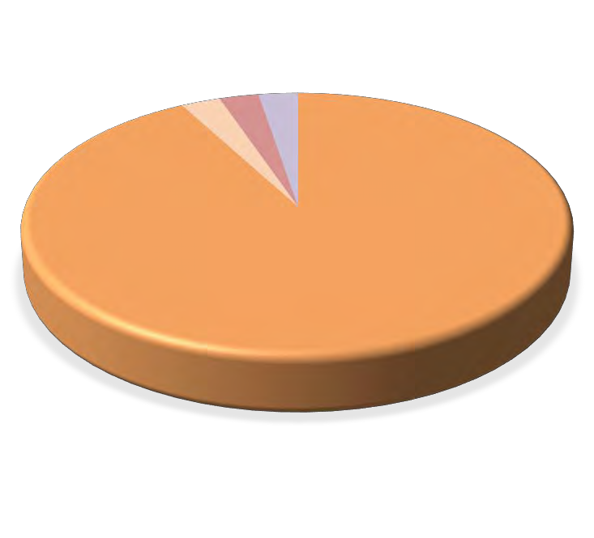

|  |  |  |  |
| --- | --- | --- | --- |
| **NACIONALIDAD** | **Nº** | **%** |  |
| **1.- ESPAÑOLES** | **35** | **92,1%** | **Porcentaje** |
| **2.- EXTRANJEROS** | **3** | **7,9%** | **UNIÓN** |
| **2.1.- ÁFRICA** | **1** | **2,6%** | **EUROPEA ASIA** |
| Marruecos | 0 | 0,0% | **AMÉRICA 2,6% 0,0% RESTO**  **0,0%** |
| Senegal | 0 | 0,0% | **2,6%** |
| Resto | 1 | 2,6% | **ÁFRICA** |
| **2.2.-AMÉRICA** | **0** | **0,0%** | **2,6%** |
| Ecuador | 0 | 0,0% |  |
| Rep. Dominicana | 0 | 0,0% |  |
| Resto | 0 | 0,0% |  |
| **2.3.-UNIÓN EUROPEA** | **1** | **2,6%** |  |
| Rumania | 0 | 0,0% |  |
| Francia | 0 | 0,0% | **ESPAÑA** |
| Polonia | 0 | 0,0% | **92,1%** |
| Resto | 1 | 2,6% |  |
| **2.4.- ÁSIA** | **0** | **0,0%** |  |
| Pakistán | 0 | 0,0% |  |
| **2.5.- RESTO PAÍSES** | 1 | 2,6% |  |
| **TOTAL** | **38** | **100,0%** |  |

I

A

En las cifras de responsables según el grupo de edad: “mayores de 65 años” y “ámbito y tipología delictiva”, se observa lo siguiente:

Sexo masculino: mayor incidencia en los ámbitos de “discapacidad” y a mayor distancia la “ideología”. Los abusos sexuales son las tipologías penales de mayor incidencia. Sexo femenino: mayor prevalencia en el ámbito de “discapacidad”.

Por nacionalidades, los españoles ocupan el 92,1% del total, y los de nacionalidad extranjera el 7,9%.

|  |  |  |  |
| --- | --- | --- | --- |
| **ESPAÑA** | | | |
|  | | | |
|  | | | |
|  | | | |
|  |  |  | **2015** |
| **INFORME SOBRE INCIDENTES RELACIONADOS CON LOS DELITOS DE ODIO** | | | |
|  | | | |
|  | | | |
| **5.8 Representación territorial de responsables por delitos de odio en el año 2015** | | | |
| **>> Detenciones/imputaciones por incidentes relacionados con DELITOS DE ODIO** | | | |
| **Detenciones/imputaciones por incidentes relacionados con los DELITOS DE ODIO - 2015** | | | |
|  |  |  |  |
|  |  |  |  |
| **CCAA con más detenciones/imputaciones:** | | | |
| COMUNITAT VALENCIANA | 75 |  |  |
| MADRID (COMUNIDAD DE) | 61 |  |  |
| ANDALUCÍA | 55 |  |  |
| PAÍS VASCO | 52 |  |  |
| CATALUÑA | 40 |  |  |
| CASTILLA - LA MANCHA | 37 |  |  |
|  |  |  |  |
| **Detenciones/imputaciones por**  **DELITOS DE** | **incidentes relacionados con los**  **ODIO - 2015** |  |  |
| **Provincias con más detenciones/imputaciones:** | | | |
|  | Madrid |  | 61 |
|  | Bizkaia |  | 39 |
|  | Valencia/València |  | 38 |
|  | Murcia |  | 29 |
|  | Barcelona |  | 25 |
|  | Alicante/Alacant |  | 23 |
|  |  |  |  |
| De la observación del mapa de detenciones/imputaciones registradas, durante el año 2015, por las Fuerzas y Cuerpos de Seguridad por incidentes relacionados con los “delitos de odio” se observa que, en términos cuantitativos, la mayoría de las mismas se han producido en la Comunitat Valenciana, Madrid, Andalucía, País Vasco, y Cataluña. Comportamiento similar al de las victimizaciones  anotadas en dicho periodo. | | | |

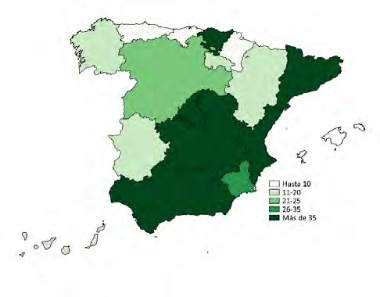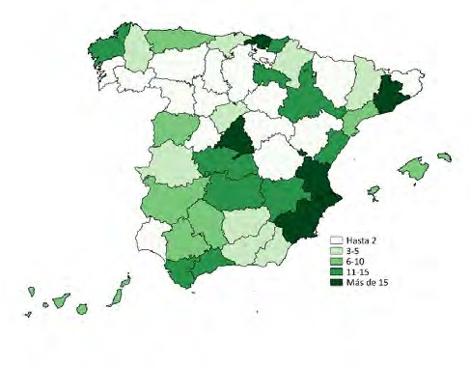

12

15

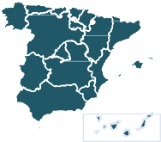





**2015**

**INFORME SOBRE INCIDENTES RELACIONADOS CON**

**LOS DELITOS DE ODIO EN ESPAÑA**

**ESPAÑA**

**Hechos relacionados con el DISCURSO DEL ODIO >>**

**6**



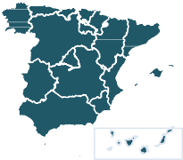

**2015**

**INFORME SOBRE INCIDENTES RELACIONADOS CON LOS DELITOS DE ODIO**

**ESPAÑA**

**Hechos relacionados con el DISCURSO DEL ODIO**

**6.1**

## >> Hechos conocidos

|  |  |  |  |
| --- | --- | --- | --- |
|  | **DISCURSO DEL ODIO** | **CONOCIDOS** |  |
| ANTISEMITISMO | 4 |  |
| APOROFOBIA | 1 |  |
| CREENCIAS O PRÁCTICAS RELIGIOSAS | 7 |  |
| DISCAPACIDAD | 14 |  |
| ORIENTACIÓN O IDENTIDAD SEXUAL | 15 |  |
| RACISMO/XENOFOBIA | 16 |  |
| IDEOLOGÍA | 56 |  |
| DISCRIMINACIÓN POR SEXO/GÉNERO | 4 |  |
|  | **Total** | **117** |  |

|  |  |
| --- | --- |
| **TIPO DE HECHO** |  |
| INJURIAS | 37 |
| AMENAZAS | 29 |
| AMENAZAS A GRUPO ÉTNICO CULTURAL O RELIGIOSO | 6 |
| VEJACIONES LEVES | 6 |
| TRATO DEGRADANTE | 5 |
| RESTO | 34 |
| **Total** | 117 |

## >> Medio empleado

|  |  |
| --- | --- |
|  | |
| **MEDIOS DE** |  |
| **COMUNICACIÓN** |  |
| **SOCIAL OTROS** |  |
| **8,5% 9,4%** |  |
| **REDES SOCIALES** |  |
| **9,4%** | **INTERNET** |
|  | **46,2%** |
| **TELEFONIA/COMUNICACIONES** |  |
| **26,5%** |  |
|  | |

Por lo que respecta a los hechos conocidos relacionados con el discurso del odio o “hate speech”, los ámbitos de “ideología”, “racismo y xenofobia”, “discapacidad” y “orientación e identidad sexual” son aquellos en los que se registran más supuestos. Las injurias y las amenazas son los hechos delictivos que más se repiten. Hechos que se producen, principalmente, a través de Internet (46,2%) y mediante telefonía/comunicaciones (26,5%). A continuación le siguen las redes sociales (9,4%) y los medios de comunicación social (8,5%).





**2015**

**INFORME SOBRE INCIDENTES RELACIONADOS CON**

**LOS DELITOS DE ODIO EN ESPAÑA**

**ESPAÑA**

**CONCLUSIONES >>**

**7**

**CONCLUSIONES:**

En el *Informe sobre la Evolución de los incidentes relacionados con los Delitos de Odio en España de 2015,* el tercero que se publica por parte del Ministerio del Interior, se han incluido varias novedades cuya explicación resulta necesaria. Entre estas innovaciones se pueden señalar lo siguiente:

* En primer lugar, un año más se ha avanzado en el perfeccionamiento de la eficacia en la recogida de datos. Esta circunstancia tiene lugar gracias a la mejora de la formación y sensibilización de las Fuerzas y Cuerpos de Seguridad ante los “delitos de odio”, junto con los procesos de depuración y consolidación de los datos que han tenido lugar en estos años. Todo ello, ha permitido obtener unos datos de una mayor calidad en este ámbito.
* En segundo lugar, ha tenido lugar la introducción de dos nuevos ámbitos en el Sistema Estadístico de Criminalidad (SEC).

El primero de ellos ha sido la discriminación por razón de género, fruto de la reforma del artículo 22.4 del Código Penal operada en el año 2015, mediante la Ley Orgánica 1/2015. Con este ámbito se trata de incluir y registrar todas aquellas conductas que entrañen injusta discriminación, trato vejatorio u otro hecho de relevancia penal sobre las víctimas pertenecientes a un determinado género, con base en una motivación de desigualdad.

Pero además, se ha incluido un segundo ámbito, la ideología. A pesar de que este ámbito ya se incluía entre las agravantes del artículo 22.4 del Código Penal, no ha sido objeto de un registro y codificación diferenciado en el Sistema Estadístico de Criminalidad (SEC) hasta el año 2015. La ideología debe ser entendida como las ideas fundamentales compartidas por un sector de la sociedad, sobre aspectos relacionados con la política, economía, cultura, deporte, moral, etc.

A través de estos dos ámbitos nuevos, se pretende registrar y codificar hechos que hasta el momento no se podían incardinar en los ámbitos ya establecidos.

* A diferencia de lo que ocurría con el informe de evolución de delitos de odio de 2014, en este informe se introducen nuevos apartados que tratan de ampliar la información sobre este fenómeno. De esta forma, se han introducido datos relativos al “discurso del odio” o “hate speech” que hasta la actualidad no se registraban y codificaban de forma separada en el Sistema Estadístico de Criminalidad (SEC).
* Por último, cabe mencionar que en el informe relativo al año 2015 se añaden nuevos campos en relación a los perfiles de las victimizaciones y los sujetos discriminadores responsables de “delitos de odio”. En concreto, se realiza una distribución más desagregada atendiendo al “grupo de edad” y el “ámbito y tipología delictiva”.

Los datos estadísticos que se computan en este Informe de Delitos de odio reflejan que el total de delitos de odio registrados por las Fuerzas y Cuerpos de Seguridad asciende a 1.328 hechos conocidos, en el año 2015. Éstos se distribuyen de la siguiente manera:

* Antisemitismo: 9
* Aporofobia: 17
* Creencias o prácticas religiosas: 70
* Discapacidad: 226
* Orientación o identidad sexual: 169
* Racismo y xenofobia: 505
* Ideología: 308
* Discriminación por razón de género: 24

Por lo tanto, se aprecia un aumento de los datos recogidos del 3,3%. No obstante, este hecho no indica que se haya producido realmente un incremento de estos delitos, sino que se debe a otras razones. Entre ellas, es importante resaltar, la introducción de nuevos ámbitos delictivos en el Sistema Estadístico de Criminalidad (SEC), que permiten contabilizar casos que anteriormente no se registraban por las Fuerzas y Cuerpos de Seguridad dentro de la categoría de los “delitos de odio”.

En este sentido, en este informe relativo a 2015 se incluyen datos de todas las fuerzas policiales de nuestro país, tras una mejora en la formación policial a la hora de efectuar la identificación y codificación de los incidentes, de las modificaciones realizadas en el Sistema Estadístico de Criminalidad (SEC). Desde el Ministerio del Interior se han impulsado diversas campañas de sensibilización a través de las redes sociales de forma periódica o haciéndolas coincidir con días señalados en el respeto de los derechos humanos, campañas que han sido apoyadas por las propias Fuerzas y Cuerpos de Seguridad del Estado (Policía Nacional y Guardia Civil) y que han permitido: una mayor sensibilización de la ciudadanía en general ante estos hechos, y la mejora de

las cuotas de confianza por parte de las víctimas para acudir a las Fuerzas y Cuerpos de Seguridad a efectuar una denuncia.

Del análisis de los datos presentados a lo largo de este informe, se pueden advertir las siguientes cuestiones:

* A excepción de los ámbitos delictivos “antisemitismo” y “orientación e identidad sexual”, todos los demás recogidos en el SEC han experimentado un incremento en relación al año anterior. Los ámbitos denominados “racismo/xenofobia” e “ideología” aúnan la mayor parte de los incidentes relacionados con los “delitos de odio”. Entre ambos, suman un 61,2% del total de hechos conocidos.
* Los incidentes de tipo “antisemitismo”, “aporofobia”, y “discriminación por sexo/género” son los que registran menores cifras en relación al conjunto de los ámbitos, en total un 3,8% del total.
* La delincuencia registrada durante el año 2015 de incidentes relacionados con “delitos de odio” se concentra en torno a los delitos de lesiones, amenazas, injurias, actos racistas, xenófobos e intolerantes en el deporte y daños.
* Durante los meses marzo, mayo, y junio se han registrado un mayor número de incidentes. Cuestión importante, si se pone en relación con la variable estadística “distribución por lugar de comisión del hecho”, puesto que la mayoría de los “delitos de odio” tienen lugar en la vía urbana y otras vías de comunicación.
* La mayoría de las víctimas que sufren este tipo de delincuencia son personas pertenecientes al sexo masculino (60%), con una edad comprendida entre los 18 y 40 años, y de nacionalidad española. El 13,55% del conjunto de las víctimas, a diferencia de lo que se registraba el pasado año (25,61%), recae sobre el grupo de edad “menores de edad”.

Entre las principales infracciones penales cometidos contra las víctimas de sexo masculino se encuentran las lesiones, las amenazas, y las injurias. Sin embargo, entre las cometidas contra las del sexo femenino, además de las lesiones y amenazas, están los abusos sexuales.

* El responsable detenido/imputado por “delitos de odio”, es mayoritariamente de sexo masculino (87,60%), de 18 a 40 años y nacionalidad española. Y al igual que ocurre con las víctimas, entre los principales hechos que motivaron la detención/imputación de los responsables de los hechos se hallan las lesiones, las amenazas, el abuso sexual, y el los tratos degradantes en el ámbito del racismo y xenofobia. Al mismo tiempo, se observa que las lesiones son los hechos que prevalecen entre los agresores del sexo femenino.
* En el conjunto de las víctimas de nacionalidad extranjera, por incidentes discriminatorios las nacionalidades que más sobresalen son las procedentes de Marruecos, Senegal, Ecuador y Rumanía. Los detenidos/imputados de nacionalidad extranjera proceden principalmente de Marruecos, Rumania, Ecuador, República Dominicana, y Pakistán.





**2015**

**INFORME SOBRE INCIDENTES RELACIONADOS CON**

**LOS DELITOS DE ODIO EN ESPAÑA**

**ESPAÑA**

**ANEXO DE DATOS (CCAA y PROVINCIAS) >>**

**8**



**8.1 Datos de HECHOS CONOCIDOS desagregados a nivel de Comunidades Autónomas**

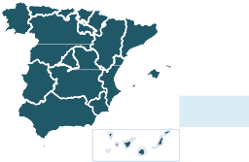

**2015**

**INFORME SOBRE INCIDENTES RELACIONADOS CON LOS DELITOS DE ODIO**

**ESPAÑA**

|  |  |  |  |  |  |  |  |  |  |
| --- | --- | --- | --- | --- | --- | --- | --- | --- | --- |
| **Territorio** | **TOTAL** Creencias o Orientación o | | | | | | Racismo xenofobia | Discriminac. por | |
| **HECHOS**  **CONOCIDOS** | Antisemita | Aporofobia | prácticas  religiosas | Discapacidad | identidad  sexual | Ideología | razón  sexo/género |
| **ESPAÑA** | **1.328** | **9** | **17** | **70** | **226** | **169** | **505** | **308** | **24** |
| ANDALUCÍA | **142** | 0 | 0 | 5 | 42 | 15 | 50 | 28 | 2 |
| ARAGÓN | **32** | 0 | 2 | 0 | 11 | 4 | 9 | 6 | 0 |
| ASTURIAS (PRINCIPADO DE) | **22** | 0 | 1 | 2 | 4 | 1 | 5 | 8 | 1 |
| BALEARS (ILLES) | **25** | 0 | 1 | 0 | 8 | 4 | 5 | 2 | 5 |
| CANARIAS | **35** | 0 | 0 | 0 | 20 | 6 | 5 | 3 | 1 |
| CANTABRIA | **9** | 0 | 1 | 0 | 3 | 2 | 2 | 1 | 0 |
| CASTILLA - LA MANCHA | **73** | 0 | 0 | 3 | 7 | 6 | 25 | 31 | 1 |
| CASTILLA Y LEON | **55** | 1 | 2 | 1 | 9 | 5 | 17 | 20 | 0 |
| CATALUÑA | **277** | 3 | 4 | 32 | 9 | 50 | 93 | 83 | 3 |
| CIUDAD AUTÓNOMA DE CEUTA | **0** | 0 | 0 | 0 | 0 | 0 | 0 | 0 | 0 |
| CIUDAD AUTÓNOMA DE MELILLA | **0** | 0 | 0 | 0 | 0 | 0 | 0 | 0 | 0 |
| COMUNITAT VALENCIANA | **123** | 0 | 2 | 6 | 43 | 17 | 33 | 18 | 4 |
| EXTRANJERO | **8** | 0 | 0 | 0 | 0 | 0 | 0 | 3 | 5 |
| EXTREMADURA | **30** | 0 | 0 | 0 | 9 | 0 | 9 | 12 | 0 |
| GALICIA | **64** | 0 | 1 | 1 | 16 | 4 | 11 | 31 | 0 |
| MADRID (COMUNIDAD DE) | **159** | 0 | 1 | 6 | 28 | 19 | 85 | 19 | 1 |
| MURCIA (REGION DE) | **31** | 0 | 1 | 1 | 13 | 4 | 3 | 9 | 0 |
| NAVARRA (COMUNIDAD FORAL DE) | **31** | 2 | 0 | 0 | 0 | 5 | 19 | 5 | 0 |
| PAÍS VASCO | **201** | 3 | 1 | 12 | 2 | 27 | 129 | 26 | 1 |
| RIOJA (LA) | **11** | 0 | 0 | 1 | 2 | 0 | 5 | 3 | 0 |
|  |  |  |  |  |  |  |  |  |  |
|  |
|  |
|  |
|  |
|  |
|  |
|  |
|  |
|  |
|  |
|  |
|  |
|  |
|  |
|  |
|  |
|  |
|  |
|  |
|  |
|  |
|  |
|  |
|  |
|  |
|  |
|  |
|  |
|  |
|  |
|  |
|  | | | | | | | | | |



**8.2 Datos de HECHOS CONOCIDOS desagregados a nivel de provincias**

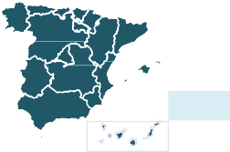

**2015**

**INFORME SOBRE INCIDENTES RELACIONADOS CON LOS DELITOS DE ODIO**

**ESPAÑA**

|  |  |  |  |  |  |  |  |  |  |
| --- | --- | --- | --- | --- | --- | --- | --- | --- | --- |
| **Territorio** | **TOTAL** Creencias o Orientación o | | | | | | Racismo xenofobia | Discriminac. por | |
| **HECHOS**  **CONOCIDOS** | Antisemita | Aporofobia | prácticas  religiosas | Discapacidad | identidad  sexual | Ideología | razón  sexo/género |
| **ESPAÑA** | **1.328** | **9** | **17** | **70** | **226** | **169** | **505** | **308** | **24** |
| Almería | **14** | **0** | **0** | **0** | **2** | **0** | **8** | **4** | **0** |
| Cádiz | **13** | **0** | **0** | **0** | **1** | **5** | **5** | **2** | **0** |
| Córdoba | **21** | **0** | **0** | **2** | **8** | **3** | **3** | **4** | **1** |
| Granada | **20** | **0** | **0** | **1** | **6** | **0** | **7** | **6** | **0** |
| Huelva | **6** | **0** | **0** | **1** | **2** | **0** | **2** | **1** | **0** |
| Jaén | **9** | **0** | **0** | **0** | **3** | **1** | **3** | **2** | **0** |
| Málaga | **25** | **0** | **0** | **1** | **7** | **5** | **7** | **5** | **0** |
| Sevilla | **34** | **0** | **0** | **0** | **13** | **1** | **15** | **4** | **1** |
| Huesca | **6** | **0** | **0** | **0** | **2** | **0** | **3** | **1** | **0** |
| Teruel | **2** | **0** | **0** | **0** | **1** | **0** | **0** | **1** | **0** |
| Zaragoza | **24** | **0** | **2** | **0** | **8** | **4** | **6** | **4** | **0** |
| Asturias | **22** | **0** | **1** | **2** | **4** | **1** | **5** | **8** | **1** |
| Balears (Illes) | **25** | **0** | **1** | **0** | **8** | **4** | **5** | **2** | **5** |
| Palmas (Las) | **17** | **0** | **0** | **0** | **8** | **4** | **4** | **1** | **0** |
| Santa Cruz de Tenerife | **18** | **0** | **0** | **0** | **12** | **2** | **1** | **2** | **1** |
| Cantabria | **9** | **0** | **1** | **0** | **3** | **2** | **2** | **1** | **0** |
| Albacete | **7** | **0** | **0** | **0** | **0** | **2** | **4** | **0** | **1** |
| Ciudad Real | **12** | **0** | **0** | **0** | **2** | **2** | **7** | **1** | **0** |
| Cuenca | **6** | **0** | **0** | **1** | **0** | **0** | **2** | **3** | **0** |
| Guadalajara | **6** | **0** | **0** | **0** | **2** | **0** | **2** | **2** | **0** |
| Toledo | **42** | **0** | **0** | **2** | **3** | **2** | **10** | **25** | **0** |
| Ávila | **4** | **0** | **0** | **0** | **1** | **0** | **0** | **3** | **0** |
| Burgos | **7** | **1** | **1** | **0** | **0** | **0** | **2** | **3** | **0** |
| León | **8** | **0** | **0** | **0** | **2** | **0** | **2** | **4** | **0** |
| Palencia | **3** | **0** | **0** | **0** | **0** | **0** | **1** | **2** | **0** |
| Salamanca | **14** | **0** | **0** | **0** | **2** | **4** | **3** | **5** | **0** |
| Segovia | **5** | **0** | **0** | **1** | **2** | **0** | **0** | **2** | **0** |
| Soria | **2** | **0** | **0** | **0** | **0** | **1** | **0** | **1** | **0** |
| Valladolid | **5** | **0** | **1** | **0** | **2** | **0** | **2** | **0** | **0** |
| Zamora | **7** | **0** | **0** | **0** | **0** | **0** | **7** | **0** | **0** |
| Barcelona | **215** | **3** | **4** | **28** | **8** | **41** | **70** | **59** | **2** |
| Girona | **15** | **0** | **0** | **1** | **0** | **3** | **8** | **2** | **1** |
| Lleida | **11** | **0** | **0** | **1** | **0** | **0** | **3** | **7** | **0** |
| Tarragona | **36** | **0** | **0** | **2** | **1** | **6** | **12** | **15** | **0** |
| Ceuta | **0** | **0** | **0** | **0** | **0** | **0** | **0** | **0** | **0** |
| Melilla | **0** | **0** | **0** | **0** | **0** | **0** | **0** | **0** | **0** |
| Alicante/Alacant | **39** | **0** | **0** | **1** | **19** | **5** | **3** | **10** | **1** |
| Castellón/Castelló | **19** | **0** | **0** | **0** | **2** | **1** | **8** | **5** | **3** |
| Valencia/València | **65** | **0** | **2** | **5** | **22** | **11** | **22** | **3** | **0** |
| Extranjero | **8** | **0** | **0** | **0** | **0** | **0** | **0** | **3** | **5** |
| Badajoz | **18** | **0** | **0** | **0** | **7** | **0** | **4** | **7** | **0** |
| Cáceres | **12** | **0** | **0** | **0** | **2** | **0** | **5** | **5** | **0** |
| Coruña (A) | **41** | **0** | **0** | **0** | **6** | **2** | **5** | **28** | **0** |
| Lugo | **5** | **0** | **0** | **0** | **3** | **0** | **1** | **1** | **0** |
| Ourense | **6** | **0** | **1** | **0** | **4** | **0** | **1** | **0** | **0** |
| Pontevedra | **12** | **0** | **0** | **1** | **3** | **2** | **4** | **2** | **0** |
| Madrid | **159** | **0** | **1** | **6** | **28** | **19** | **85** | **19** | **1** |
| Murcia | **31** | **0** | **1** | **1** | **13** | **4** | **3** | **9** | **0** |
| Navarra | **31** | **2** | **0** | **0** | **0** | **5** | **19** | **5** | **0** |
| Araba/Álava | **23** | **1** | **1** | **1** | **0** | **6** | **8** | **6** | **0** |
| Bizkaia | **126** | **2** | **0** | **5** | **2** | **14** | **89** | **14** | **0** |
| Gipuzkoa | **52** | **0** | **0** | **6** | **0** | **7** | **32** | **6** | **1** |
| Rioja (La) | **11** | **0** | **0** | **1** | **2** | **0** | **5** | **3** | **0** |



**8.3 Datos de VICTIMIZACIONES desagregados a nivel de Comunidades Autónomas**

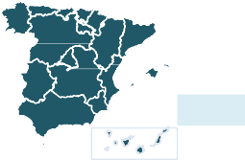

**2015**

**INFORME SOBRE INCIDENTES RELACIONADOS CON LOS DELITOS DE ODIO**

**ESPAÑA**

|  |  |  |  |  |  |  |  |  |  |
| --- | --- | --- | --- | --- | --- | --- | --- | --- | --- |
| **Territorio** | **TOTAL** Creencias o Orientación o | | | | | | Racismo xenofobia | Discriminac. por | |
| **VICTIMIZA- CIONES** | Antisemita | Aporofobia | prácticas religiosas | Discapacidad | identidad sexual | Ideología | razón sexo/género |
| **ESPAÑA** | **1.166** | **1** | **16** | **61** | **235** | **190** | **402** | **240** | **21** |
| ANDALUCÍA | **118** | 0 | 0 | 2 | 48 | 14 | 30 | 23 | 1 |
| ARAGÓN | **27** | 0 | 3 | 0 | 10 | 4 | 7 | 3 | 0 |
| ASTURIAS (PRINCIPADO DE) | **15** | 0 | 1 | 1 | 3 | 1 | 5 | 3 | 1 |
| BALEARS (ILLES) | **24** | 0 | 1 | 0 | 9 | 3 | 3 | 3 | 5 |
| CANARIAS | **33** | 0 | 0 | 0 | 19 | 6 | 4 | 3 | 1 |
| CANTABRIA | **9** | 0 | 1 | 0 | 4 | 2 | 1 | 1 | 0 |
| CASTILLA - LA MANCHA | **68** | 0 | 0 | 3 | 13 | 5 | 14 | 32 | 1 |
| CASTILLA Y LEON | **40** | 0 | 1 | 1 | 10 | 7 | 6 | 15 | 0 |
| CATALUÑA | **282** | 1 | 5 | 31 | 12 | 63 | 99 | 68 | 3 |
| CIUDAD AUTÓNOMA DE CEUTA | **0** | 0 | 0 | 0 | 0 | 0 | 0 | 0 | 0 |
| CIUDAD AUTÓNOMA DE MELILLA | **0** | 0 | 0 | 0 | 0 | 0 | 0 | 0 | 0 |
| COMUNITAT VALENCIANA | **116** | 0 | 2 | 5 | 44 | 17 | 27 | 18 | 3 |
| EXTRANJERO | **4** | 0 | 0 | 0 | 0 | 0 | 0 | 0 | 4 |
| EXTREMADURA | **20** | 0 | 0 | 0 | 8 | 0 | 4 | 8 | 0 |
| GALICIA | **52** | 0 | 0 | 0 | 13 | 10 | 7 | 22 | 0 |
| MADRID (COMUNIDAD DE) | **154** | 0 | 1 | 7 | 25 | 19 | 87 | 13 | 2 |
| MURCIA (REGION DE) | **35** | 0 | 0 | 1 | 14 | 4 | 3 | 13 | 0 |
| NAVARRA (COMUNIDAD FORAL DE) | **35** | 0 | 0 | 0 | 0 | 16 | 15 | 4 | 0 |
| PAÍS VASCO | **124** | 0 | 1 | 10 | 2 | 19 | 84 | 8 | 0 |
| RIOJA (LA) | **10** | 0 | 0 | 0 | 1 | 0 | 6 | 3 | 0 |
|  |  |  |  |  |  |  |  |  |  |
|  |
|  |
|  |
|  |
|  |
|  |
|  |
|  |
|  |
|  |
|  |
|  |
|  |
|  |
|  |
|  |
|  |
|  |
|  |
|  |
|  |
|  |
|  |
|  |
|  |
|  |
|  |
|  |
|  |
|  |
|  |
|  | | | | | | | | | |



**8.4 Datos de VICTIMIZACIONES desagregados a nivel de provincias**



**2015**

**INFORME SOBRE INCIDENTES RELACIONADOS CON LOS DELITOS DE ODIO**

**ESPAÑA**

|  |  |  |  |  |  |  |  |  |  |
| --- | --- | --- | --- | --- | --- | --- | --- | --- | --- |
| **Territorio** | **TOTAL** Creencias o Orientación o | | | | | | Racismo xenofobia | Discriminac. por | |
| **VICTIMIZA-**  **CIONES** | Antisemita | Aporofobia | prácticas  religiosas | Discapacidad | identidad  sexual | Ideología | razón  sexo/género |
| **ESPAÑA** | **1.166** | **1** | **16** | **61** | **235** | **190** | **402** | **240** | **21** |
| Almería | **7** | **0** | **0** | **0** | **2** | **0** | **2** | **3** | **0** |
| Cádiz | **9** | **0** | **0** | **0** | **1** | **5** | **2** | **1** | **0** |
| Córdoba | **20** | **0** | **0** | **1** | **10** | **2** | **2** | **4** | **1** |
| Granada | **12** | **0** | **0** | **0** | **6** | **0** | **1** | **5** | **0** |
| Huelva | **4** | **0** | **0** | **1** | **2** | **0** | **0** | **1** | **0** |
| Jaén | **12** | **0** | **0** | **0** | **4** | **1** | **5** | **2** | **0** |
| Málaga | **21** | **0** | **0** | **0** | **9** | **5** | **5** | **2** | **0** |
| Sevilla | **33** | **0** | **0** | **0** | **14** | **1** | **13** | **5** | **0** |
| Huesca | **3** | **0** | **0** | **0** | **2** | **0** | **0** | **1** | **0** |
| Teruel | **2** | **0** | **0** | **0** | **1** | **0** | **0** | **1** | **0** |
| Zaragoza | **22** | **0** | **3** | **0** | **7** | **4** | **7** | **1** | **0** |
| Asturias | **15** | **0** | **1** | **1** | **3** | **1** | **5** | **3** | **1** |
| Balears (Illes) | **24** | **0** | **1** | **0** | **9** | **3** | **3** | **3** | **5** |
| Palmas (Las) | **16** | **0** | **0** | **0** | **8** | **4** | **3** | **1** | **0** |
| Santa Cruz de Tenerife | **17** | **0** | **0** | **0** | **11** | **2** | **1** | **2** | **1** |
| Cantabria | **9** | **0** | **1** | **0** | **4** | **2** | **1** | **1** | **0** |
| Albacete | **4** | **0** | **0** | **0** | **0** | **2** | **1** | **0** | **1** |
| Ciudad Real | **11** | **0** | **0** | **0** | **4** | **2** | **2** | **3** | **0** |
| Cuenca | **6** | **0** | **0** | **1** | **0** | **0** | **2** | **3** | **0** |
| Guadalajara | **5** | **0** | **0** | **0** | **2** | **0** | **2** | **1** | **0** |
| Toledo | **42** | **0** | **0** | **2** | **7** | **1** | **7** | **25** | **0** |
| Ávila | **3** | **0** | **0** | **0** | **1** | **0** | **0** | **2** | **0** |
| Burgos | **4** | **0** | **0** | **0** | **0** | **1** | **0** | **3** | **0** |
| León | **3** | **0** | **0** | **0** | **2** | **0** | **0** | **1** | **0** |
| Palencia | **4** | **0** | **0** | **0** | **0** | **0** | **1** | **3** | **0** |
| Salamanca | **14** | **0** | **0** | **0** | **3** | **4** | **3** | **4** | **0** |
| Segovia | **4** | **0** | **0** | **1** | **2** | **0** | **0** | **1** | **0** |
| Soria | **2** | **0** | **0** | **0** | **0** | **1** | **0** | **1** | **0** |
| Valladolid | **3** | **0** | **1** | **0** | **2** | **0** | **0** | **0** | **0** |
| Zamora | **3** | **0** | **0** | **0** | **0** | **1** | **2** | **0** | **0** |
| Barcelona | **221** | **1** | **5** | **28** | **11** | **50** | **74** | **50** | **2** |
| Girona | **15** | **0** | **0** | **1** | **0** | **4** | **7** | **2** | **1** |
| Lleida | **11** | **0** | **0** | **0** | **0** | **0** | **4** | **7** | **0** |
| Tarragona | **35** | **0** | **0** | **2** | **1** | **9** | **14** | **9** | **0** |
| Ceuta | **0** | **0** | **0** | **0** | **0** | **0** | **0** | **0** | **0** |
| Melilla | **0** | **0** | **0** | **0** | **0** | **0** | **0** | **0** | **0** |
| Alicante/Alacant | **43** | **0** | **0** | **1** | **23** | **5** | **3** | **10** | **1** |
| Castellón/Castelló | **19** | **0** | **0** | **0** | **2** | **1** | **9** | **5** | **2** |
| Valencia/València | **54** | **0** | **2** | **4** | **19** | **11** | **15** | **3** | **0** |
| Extranjero | **4** | **0** | **0** | **0** | **0** | **0** | **0** | **0** | **4** |
| Badajoz | **16** | **0** | **0** | **0** | **7** | **0** | **4** | **5** | **0** |
| Cáceres | **4** | **0** | **0** | **0** | **1** | **0** | **0** | **3** | **0** |
| Coruña (A) | **29** | **0** | **0** | **0** | **4** | **2** | **2** | **21** | **0** |
| Lugo | **3** | **0** | **0** | **0** | **2** | **0** | **0** | **1** | **0** |
| Ourense | **4** | **0** | **0** | **0** | **3** | **0** | **1** | **0** | **0** |
| Pontevedra | **16** | **0** | **0** | **0** | **4** | **8** | **4** | **0** | **0** |
| Madrid | **154** | **0** | **1** | **7** | **25** | **19** | **87** | **13** | **2** |
| Murcia | **35** | **0** | **0** | **1** | **14** | **4** | **3** | **13** | **0** |
| Navarra | **35** | **0** | **0** | **0** | **0** | **16** | **15** | **4** | **0** |
| Araba/Álava | **12** | **0** | **1** | **3** | **0** | **3** | **5** | **0** | **0** |
| Bizkaia | **79** | **0** | **0** | **2** | **2** | **12** | **57** | **6** | **0** |
| Gipuzkoa | **33** | **0** | **0** | **5** | **0** | **4** | **22** | **2** | **0** |
| Rioja (La) | **10** | **0** | **0** | **0** | **1** | **0** | **6** | **3** | **0** |



**8.5 Datos de DETENCIONES/IMPUTAC. desagregados a nivel de Comunidades Autónomas**

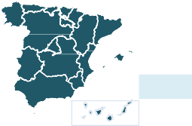

**2015**

**INFORME SOBRE INCIDENTES RELACIONADOS CON LOS DELITOS DE ODIO**

**ESPAÑA**

|  |  |  |  |  |  |  |  |  |  |
| --- | --- | --- | --- | --- | --- | --- | --- | --- | --- |
| **Territorio** | **TOTAL** Creencias o Orientación o | | | | | | Racismo xenofobia | Discriminac. por | |
| **DETENIDOS/I**  **MPUTADOS** | Antisemita | Aporofobia | prácticas  religiosas | Discapacidad | identidad  sexual | Ideología | razón  sexo/género |
| **ESPAÑA** | **464** | **1** | **11** | **19** | **120** | **61** | **135** | **98** | **19** |
| ANDALUCÍA | **55** | 0 | 0 | 2 | 23 | 12 | 5 | 11 | 2 |
| ARAGÓN | **17** | 0 | 1 | 0 | 6 | 3 | 6 | 1 | 0 |
| ASTURIAS (PRINCIPADO DE) | **9** | 0 | 0 | 2 | 0 | 1 | 1 | 5 | 0 |
| BALEARS (ILLES) | **6** | 0 | 0 | 0 | 3 | 3 | 0 | 0 | 0 |
| CANARIAS | **12** | 0 | 0 | 0 | 9 | 3 | 0 | 0 | 0 |
| CANTABRIA | **3** | 0 | 0 | 0 | 1 | 1 | 1 | 0 | 0 |
| CASTILLA - LA MANCHA | **37** | 0 | 0 | 2 | 6 | 5 | 13 | 11 | 0 |
| CASTILLA Y LEON | **22** | 0 | 0 | 0 | 9 | 1 | 1 | 11 | 0 |
| CATALUÑA | **40** | 0 | 6 | 3 | 2 | 3 | 16 | 8 | 2 |
| CIUDAD AUTÓNOMA DE CEUTA | **0** | 0 | 0 | 0 | 0 | 0 | 0 | 0 | 0 |
| CIUDAD AUTÓNOMA DE MELILLA | **0** | 0 | 0 | 0 | 0 | 0 | 0 | 0 | 0 |
| COMUNITAT VALENCIANA | **75** | 0 | 3 | 2 | 24 | 13 | 12 | 17 | 4 |
| EXTRANJERO | **0** | 0 | 0 | 0 | 0 | 0 | 0 | 0 | 0 |
| EXTREMADURA | **12** | 0 | 0 | 0 | 5 | 0 | 1 | 6 | 0 |
| GALICIA | **19** | 0 | 1 | 1 | 14 | 0 | 0 | 2 | 1 |
| MADRID (COMUNIDAD DE) | **61** | 0 | 0 | 3 | 11 | 4 | 32 | 1 | 10 |
| MURCIA (REGION DE) | **29** | 0 | 0 | 2 | 5 | 2 | 0 | 20 | 0 |
| NAVARRA (COMUNIDAD FORAL DE) | **3** | 1 | 0 | 0 | 0 | 0 | 1 | 1 | 0 |
| PAÍS VASCO | **52** | 0 | 0 | 2 | 0 | 10 | 37 | 3 | 0 |
| RIOJA (LA) | **12** | 0 | 0 | 0 | 2 | 0 | 9 | 1 | 0 |
|  |  |  |  |  |  |  |  |  |  |
|  |
|  |
|  |
|  |
|  |
|  |
|  |
|  |
|  |
|  |
|  |
|  |
|  |
|  |
|  |
|  |
|  |
|  |
|  |
|  |
|  |
|  |
|  |
|  |
|  |
|  |
|  |
|  |
|  |
|  |
|  |
|  | | | | | | | | | |



**8.6 Datos de DETENCIONES/IMPUTAC. desagregados a nivel de provincias**



**2015**

**INFORME SOBRE INCIDENTES RELACIONADOS CON LOS DELITOS DE ODIO**

**ESPAÑA**

|  |  |  |  |  |  |  |  |  |  |
| --- | --- | --- | --- | --- | --- | --- | --- | --- | --- |
| **Territorio** | **TOTAL** Creencias o Orientación o | | | | | | Racismo xenofobia | Discriminac. por | |
| **DETENIDOS/I**  **MPUTADOS** | Antisemita | Aporofobia | prácticas  religiosas | Discapacidad | identidad  sexual | Ideología | razón  sexo/género |
| **ESPAÑA** | **464** | **1** | **11** | **19** | **120** | **61** | **135** | **98** | **19** |
| Almería | **3** | **0** | **0** | **0** | **2** | **0** | **0** | **1** | **0** |
| Cádiz | **13** | **0** | **0** | **0** | **2** | **8** | **1** | **1** | **1** |
| Córdoba | **8** | **0** | **0** | **1** | **2** | **2** | **0** | **3** | **0** |
| Granada | **4** | **0** | **0** | **1** | **2** | **0** | **0** | **1** | **0** |
| Huelva | **2** | **0** | **0** | **0** | **2** | **0** | **0** | **0** | **0** |
| Jaén | **5** | **0** | **0** | **0** | **2** | **0** | **2** | **1** | **0** |
| Málaga | **11** | **0** | **0** | **0** | **7** | **2** | **1** | **1** | **0** |
| Sevilla | **9** | **0** | **0** | **0** | **4** | **0** | **1** | **3** | **1** |
| Huesca | **2** | **0** | **0** | **0** | **2** | **0** | **0** | **0** | **0** |
| Teruel | **2** | **0** | **0** | **0** | **1** | **0** | **0** | **1** | **0** |
| Zaragoza | **13** | **0** | **1** | **0** | **3** | **3** | **6** | **0** | **0** |
| Asturias | **9** | **0** | **0** | **2** | **0** | **1** | **1** | **5** | **0** |
| Balears (Illes) | **6** | **0** | **0** | **0** | **3** | **3** | **0** | **0** | **0** |
| Palmas (Las) | **6** | **0** | **0** | **0** | **4** | **2** | **0** | **0** | **0** |
| Santa Cruz de Tenerife | **6** | **0** | **0** | **0** | **5** | **1** | **0** | **0** | **0** |
| Cantabria | **3** | **0** | **0** | **0** | **1** | **1** | **1** | **0** | **0** |
| Albacete | **11** | **0** | **0** | **0** | **0** | **4** | **7** | **0** | **0** |
| Ciudad Real | **13** | **0** | **0** | **0** | **4** | **1** | **1** | **7** | **0** |
| Cuenca | **0** | **0** | **0** | **0** | **0** | **0** | **0** | **0** | **0** |
| Guadalajara | **1** | **0** | **0** | **0** | **1** | **0** | **0** | **0** | **0** |
| Toledo | **12** | **0** | **0** | **2** | **1** | **0** | **5** | **4** | **0** |
| Ávila | **1** | **0** | **0** | **0** | **0** | **0** | **0** | **1** | **0** |
| Burgos | **2** | **0** | **0** | **0** | **0** | **0** | **0** | **2** | **0** |
| León | **2** | **0** | **0** | **0** | **2** | **0** | **0** | **0** | **0** |
| Palencia | **0** | **0** | **0** | **0** | **0** | **0** | **0** | **0** | **0** |
| Salamanca | **10** | **0** | **0** | **0** | **1** | **0** | **1** | **8** | **0** |
| Segovia | **5** | **0** | **0** | **0** | **5** | **0** | **0** | **0** | **0** |
| Soria | **1** | **0** | **0** | **0** | **0** | **1** | **0** | **0** | **0** |
| Valladolid | **1** | **0** | **0** | **0** | **1** | **0** | **0** | **0** | **0** |
| Zamora | **0** | **0** | **0** | **0** | **0** | **0** | **0** | **0** | **0** |
| Barcelona | **25** | **0** | **6** | **2** | **1** | **1** | **11** | **4** | **0** |
| Girona | **2** | **0** | **0** | **0** | **0** | **0** | **2** | **0** | **0** |
| Lleida | **4** | **0** | **0** | **0** | **0** | **0** | **1** | **3** | **0** |
| Tarragona | **9** | **0** | **0** | **1** | **1** | **2** | **2** | **1** | **2** |
| Ceuta | **0** | **0** | **0** | **0** | **0** | **0** | **0** | **0** | **0** |
| Melilla | **0** | **0** | **0** | **0** | **0** | **0** | **0** | **0** | **0** |
| Alicante/Alacant | **23** | **0** | **0** | **0** | **11** | **4** | **1** | **6** | **1** |
| Castellón/Castelló | **14** | **0** | **0** | **0** | **0** | **0** | **5** | **6** | **3** |
| Valencia/València | **38** | **0** | **3** | **2** | **13** | **9** | **6** | **5** | **0** |
| Extranjero | **0** | **0** | **0** | **0** | **0** | **0** | **0** | **0** | **0** |
| Badajoz | **7** | **0** | **0** | **0** | **3** | **0** | **1** | **3** | **0** |
| Cáceres | **5** | **0** | **0** | **0** | **2** | **0** | **0** | **3** | **0** |
| Coruña (A) | **12** | **0** | **0** | **0** | **10** | **0** | **0** | **1** | **1** |
| Lugo | **3** | **0** | **0** | **0** | **2** | **0** | **0** | **1** | **0** |
| Ourense | **2** | **0** | **1** | **0** | **1** | **0** | **0** | **0** | **0** |
| Pontevedra | **2** | **0** | **0** | **1** | **1** | **0** | **0** | **0** | **0** |
| Madrid | **61** | **0** | **0** | **3** | **11** | **4** | **32** | **1** | **10** |
| Murcia | **29** | **0** | **0** | **2** | **5** | **2** | **0** | **20** | **0** |
| Navarra | **3** | **1** | **0** | **0** | **0** | **0** | **1** | **1** | **0** |
| Araba/Álava | **1** | **0** | **0** | **0** | **0** | **1** | **0** | **0** | **0** |
| Bizkaia | **39** | **0** | **0** | **2** | **0** | **7** | **28** | **2** | **0** |
| Gipuzkoa | **12** | **0** | **0** | **0** | **0** | **2** | **9** | **1** | **0** |
| Rioja (La) | **12** | **0** | **0** | **0** | **2** | **0** | **9** | **1** | **0** |

|  |  |  |  |  |  |  |  |  |  |
| --- | --- | --- | --- | --- | --- | --- | --- | --- | --- |
| **Territorio** | **TOTAL** Creencias o Orientación o | | | | | | Racismo xenofobia | Discriminac. por | |
| **HECHOS**  **ESCLARECIDOS** | Antisemita | Aporofobia | prácticas  religiosas | Discapacidad | identidad  sexual | Ideología | razón  sexo/género |
| **ESPAÑA** | **687** | **5** | **7** | **33** | **168** | **113** | **223** | **128** | **10** |
| ANDALUCÍA | **93** | 0 | 0 | 4 | 36 | 16 | 19 | 16 | 2 |
| ARAGÓN | **17** | 0 | 1 | 0 | 7 | 2 | 5 | 2 | 0 |
| ASTURIAS (PRINCIPADO DE) | **14** | 0 | 0 | 1 | 4 | 1 | 4 | 3 | 1 |
| BALEARS (ILLES) | **10** | 0 | 0 | 0 | 4 | 3 | 3 | 0 | 0 |
| CANARIAS | **21** | 0 | 0 | 0 | 12 | 6 | 2 | 1 | 0 |
| CANTABRIA | **7** | 0 | 1 | 0 | 3 | 2 | 1 | 0 | 0 |
| CASTILLA - LA MANCHA | **44** | 0 | 0 | 2 | 6 | 5 | 13 | 17 | 1 |
| CASTILLA Y LEON | **23** | 0 | 0 | 0 | 8 | 2 | 3 | 10 | 0 |
| CATALUÑA | **176** | 3 | 3 | 15 | 7 | 39 | 79 | 28 | 2 |
| CIUDAD AUTÓNOMA DE CEUTA | **0** | 0 | 0 | 0 | 0 | 0 | 0 | 0 | 0 |
| CIUDAD AUTÓNOMA DE MELILLA | **0** | 0 | 0 | 0 | 0 | 0 | 0 | 0 | 0 |
| COMUNITAT VALENCIANA | **92** | 0 | 1 | 4 | 36 | 14 | 22 | 12 | 3 |
| EXTRANJERO | **3** | 0 | 0 | 0 | 0 | 0 | 0 | 3 | 0 |
| EXTREMADURA | **14** | 0 | 0 | 0 | 7 | 0 | 2 | 5 | 0 |
| GALICIA | **28** | 0 | 1 | 1 | 13 | 3 | 4 | 6 | 0 |
| MADRID (COMUNIDAD DE) | **88** | 0 | 0 | 4 | 14 | 13 | 48 | 8 | 1 |
| MURCIA (REGION DE) | **24** | 0 | 0 | 2 | 9 | 3 | 2 | 8 | 0 |
| NAVARRA (COMUNIDAD FORAL DE) | **19** | 2 | 0 | 0 | 0 | 4 | 10 | 3 | 0 |
| PAÍS VASCO | **3** | 0 | 0 | 0 | 0 | 0 | 0 | 3 | 0 |
| RIOJA (LA) | **11** | 0 | 0 | 0 | 2 | 0 | 6 | 3 | 0 |
|  |  |  |  |  |  |  |  |  |  |
|  |
|  |
|  |
|  |
|  |
|  |
|  |
|  |
|  |
|  |
|  |
|  |
|  |
|  |
|  |
|  |
|  |
|  |
|  |
|  |
|  |
|  |
|  |
|  |
|  |
|  |
|  |
|  |
|  |
|  |
|  |
|  | | | | | | | | | |

|  |  |  |  |  |  |  |  |  |  |
| --- | --- | --- | --- | --- | --- | --- | --- | --- | --- |
| **Territorio** | **TOTAL** Creencias o Orientación o | | | | | | Racismo xenofobia | Discriminac. por | |
| **HECHOS**  **ESCLARECIDOS** | Antisemita | Aporofobia | prácticas  religiosas | Discapacidad | identidad  sexual | Ideología | razón  sexo/género |
| **ESPAÑA** | **687** | **5** | **7** | **33** | **168** | **113** | **223** | **128** | **10** |
| Almería | **6** | **0** | **0** | **0** | **2** | **0** | **2** | **2** | **0** |
| Cádiz | **11** | **0** | **0** | **0** | **1** | **8** | **1** | **1** | **0** |
| Córdoba | **16** | **0** | **0** | **1** | **7** | **3** | **1** | **3** | **1** |
| Granada | **12** | **0** | **0** | **1** | **6** | **0** | **2** | **3** | **0** |
| Huelva | **3** | **0** | **0** | **1** | **2** | **0** | **0** | **0** | **0** |
| Jaén | **6** | **0** | **0** | **0** | **2** | **1** | **1** | **2** | **0** |
| Málaga | **16** | **0** | **0** | **1** | **6** | **3** | **4** | **2** | **0** |
| Sevilla | **23** | **0** | **0** | **0** | **10** | **1** | **8** | **3** | **1** |
| Huesca | **2** | **0** | **0** | **0** | **2** | **0** | **0** | **0** | **0** |
| Teruel | **2** | **0** | **0** | **0** | **1** | **0** | **0** | **1** | **0** |
| Zaragoza | **13** | **0** | **1** | **0** | **4** | **2** | **5** | **1** | **0** |
| Asturias | **14** | **0** | **0** | **1** | **4** | **1** | **4** | **3** | **1** |
| Balears (Illes) | **10** | **0** | **0** | **0** | **4** | **3** | **3** | **0** | **0** |
| Palmas (Las) | **11** | **0** | **0** | **0** | **4** | **4** | **2** | **1** | **0** |
| Santa Cruz de Tenerife | **10** | **0** | **0** | **0** | **8** | **2** | **0** | **0** | **0** |
| Cantabria | **7** | **0** | **1** | **0** | **3** | **2** | **1** | **0** | **0** |
| Albacete | **3** | **0** | **0** | **0** | **0** | **1** | **1** | **0** | **1** |
| Ciudad Real | **9** | **0** | **0** | **0** | **3** | **2** | **2** | **2** | **0** |
| Cuenca | **2** | **0** | **0** | **0** | **0** | **0** | **1** | **1** | **0** |
| Guadalajara | **3** | **0** | **0** | **0** | **1** | **0** | **1** | **1** | **0** |
| Toledo | **27** | **0** | **0** | **2** | **2** | **2** | **8** | **13** | **0** |
| Ávila | **3** | **0** | **0** | **0** | **0** | **0** | **0** | **3** | **0** |
| Burgos | **3** | **0** | **0** | **0** | **0** | **1** | **0** | **2** | **0** |
| León | **2** | **0** | **0** | **0** | **2** | **0** | **0** | **0** | **0** |
| Palencia | **1** | **0** | **0** | **0** | **0** | **0** | **1** | **0** | **0** |
| Salamanca | **6** | **0** | **0** | **0** | **2** | **0** | **1** | **3** | **0** |
| Segovia | **3** | **0** | **0** | **0** | **2** | **0** | **0** | **1** | **0** |
| Soria | **2** | **0** | **0** | **0** | **0** | **1** | **0** | **1** | **0** |
| Valladolid | **2** | **0** | **0** | **0** | **2** | **0** | **0** | **0** | **0** |
| Zamora | **1** | **0** | **0** | **0** | **0** | **0** | **1** | **0** | **0** |
| Barcelona | **132** | **2** | **3** | **12** | **6** | **28** | **59** | **21** | **1** |
| Girona | **12** | **0** | **0** | **0** | **0** | **3** | **7** | **1** | **1** |
| Lleida | **8** | **0** | **0** | **1** | **0** | **1** | **3** | **3** | **0** |
| Tarragona | **24** | **1** | **0** | **2** | **1** | **7** | **10** | **3** | **0** |
| Ceuta | **0** | **0** | **0** | **0** | **0** | **0** | **0** | **0** | **0** |
| Melilla | **0** | **0** | **0** | **0** | **0** | **0** | **0** | **0** | **0** |
| Alicante/Alacant | **31** | **0** | **0** | **1** | **16** | **5** | **2** | **7** | **0** |
| Castellón/Castelló | **13** | **0** | **0** | **0** | **1** | **0** | **6** | **3** | **3** |
| Valencia/València | **48** | **0** | **1** | **3** | **19** | **9** | **14** | **2** | **0** |
| Extranjero | **3** | **0** | **0** | **0** | **0** | **0** | **0** | **3** | **0** |
| Badajoz | **10** | **0** | **0** | **0** | **5** | **0** | **2** | **3** | **0** |
| Cáceres | **4** | **0** | **0** | **0** | **2** | **0** | **0** | **2** | **0** |
| Coruña (A) | **11** | **0** | **0** | **0** | **5** | **1** | **1** | **4** | **0** |
| Lugo | **4** | **0** | **0** | **0** | **3** | **0** | **0** | **1** | **0** |
| Ourense | **4** | **0** | **1** | **0** | **2** | **0** | **1** | **0** | **0** |
| Pontevedra | **9** | **0** | **0** | **1** | **3** | **2** | **2** | **1** | **0** |
| Madrid | **88** | **0** | **0** | **4** | **14** | **13** | **48** | **8** | **1** |
| Murcia | **24** | **0** | **0** | **2** | **9** | **3** | **2** | **8** | **0** |
| Navarra | **19** | **2** | **0** | **0** | **0** | **4** | **10** | **3** | **0** |
| Araba/Álava | **0** | **0** | **0** | **0** | **0** | **0** | **0** | **0** | **0** |
| Bizkaia | **3** | **0** | **0** | **0** | **0** | **0** | **0** | **3** | **0** |
| Gipuzkoa | **0** | **0** | **0** | **0** | **0** | **0** | **0** | **0** | **0** |
| Rioja (La) | **11** | **0** | **0** | **0** | **2** | **0** | **6** | **3** | **0** |





**2015**

**INFORME SOBRE INCIDENTES RELACIONADOS CON**

**LOS DELITOS DE ODIO EN ESPAÑA**

**ESPAÑA**

**METODOLOGÍA ESTADÍSTICA >>**

**9**

# METODOLOGÍA:

Origen de los datos

Los datos han sido obtenidos del Sistema Estadístico de Criminalidad (SEC). Para su cómputo se tienen en cuenta los hechos de los que han tenido conocimiento los siguientes cuerpos policiales: Guardia Civil, Cuerpo Nacional de Policía, Policías dependientes de las diferentes comunidades autonómicas (Ertzaintza, Mossos d’ Esquadra y Policía Foral de Navarra) y las Policías Locales que facilitan datos al SEC.

Definición y cómputo estadístico de los delitos de odio

La Organización para la Seguridad y Cooperación en Europa (OSCE) define los “delitos de odio” como toda infracción penal, incluidas las cometidas contra las personas o la propiedad, donde el bien jurídico protegido, se elige por su, real o percibida, conexión, simpatía, filiación, apoyo o pertenencia a un grupo. Un grupo se basa en una característica común de sus miembros, como su “raza”, real o percibida, el origen nacional o étnico, el lenguaje, el color, la religión, la edad, la discapacidad, la orientación sexual, u otro factor similar”.

Por otro lado a nivel europeo, la Decisión Marco 2008/913/JAI de Consejo de 28 de noviembre de 2008 relativa a la lucha contra determinadas formas y manifestaciones de racismo y xenofobia, define que en el ámbito del Derecho penal el concepto de odio se entiende como el basado en la "raza", el color, la religión, la ascendencia o el origen nacional o étnico.

Dentro de la codificación de las estadísticas de criminalidad, existe la figura del ámbito o contexto delictivo. Este campo incluiría las circunstancias y/o condiciones en que se desarrolla un hecho criminal. Dicho de otra manera, el tejido o entorno formado por personas, cosas y situaciones donde germina el hecho de que se trate. Partiendo de esta premisa, los ámbitos que se computarían como "delitos de odio" son:

* + Racismo/xenofobia: Cualquier incidente, que es percibido como racista o xenófobo por la víctima, o cualquier otra persona, incluido el Agente de Policía

o cualquier otro testigo; aunque la víctima no esté de acuerdo, así como los actos de odio, violencia, discriminación, fobia y rechazo contra los extranjeros o personas de distintos grupos, debido a su origen racial, étnico, nacional o cultural.

* + Orientación o identidad sexual: Hechos motivados en diferencias sexuales (*gay, lesbiana, heterosexual, bisexual).
  + Creencias o prácticas religiosas: Hechos motivados por sentimientos contrarios a determinadas religiones.
  + Antisemitismo: Cualquier acto de odio, violencia, discriminación, fobia y rechazo, practicados contra los judíos o nacionales del Estado de Israel.
  + Discapacidad: Cualquier acto contra la víctima que se realiza prevaliéndose de su discapacidad, cualquiera que fuera (física, psicológica, ancianidad,. )
  + Aporofobia: Odio o rechazo al pobre. Recoge aquellas expresiones y conductas de intolerancia referidas al “odio, repugnancia u hostilidad ante el pobre, el sin recursos y el desamparado”
  + Ideología: Incluye un conjunto de hechos cometidos contra personas o colectivos, motivados por las ideas fundamentales compartidas por un sector de la sociedad, que éstos tengan sobre aspectos relacionados con la política, ciencia, economía, cultura y la moral.
  + Discriminación por razón de sexo/género: Cualquier incidente que tenga su base en la realización de trato discriminatorio, vejatorio o cualquier hecho con relevancia penal, motivado por la pertenencia de las víctimas a un sexo/género determinado (hombre/mujer). No se incluyen dentro del mismo, ni la violencia de género, ni los hechos cometidos contra la orientación o identidad sexual de la víctima (gay/lesbiana/bisexual/transexual/intersexo).

Asimismo, para dar cabida a cualquier hecho que vulnere el ordenamiento penal (delitos y faltas) o administrativo (infracciones administrativas), se adopta una definición extensiva, para atender las recomendaciones de los organismos internacionales.

La explotación estadística se hace en base a la localización del hecho, es decir, el territorio donde se produce, independientemente de la unidad policial que lo conozca y de la fecha de instrucción de las diligencias policiales.

Concepto de conocidos, esclarecidos, detenciones/imputaciones y victimizaciones

Por hechos conocidos se entiende el conjunto de infracciones penales y administrativas, que han sido conocidas por las distintas Fuerzas y Cuerpos de Seguridad, bien por medio de denuncia interpuesta o por actuación policial realizada motu proprio (labor preventiva o de investigación).

Los hechos esclarecidos se clasifican como tales cuando en el hecho se da alguna de estas circunstancias:

* Detención del autor “in fraganti”.
* Identificación plena del autor, o alguno de los autores, sin necesidad de que esté detenido, aunque se encuentre en situación de libertad provisional, huido o muerto.
* Cuando exista una confesión verificada, pruebas sólidas o cuando haya una combinación de ambos elementos.
* Cuando la investigación revele que, en realidad, no hubo infracción.

El porcentaje de esclarecimiento se obtiene dividiendo el total de hechos esclarecidos por el total de hechos conocidos y multiplicando el resultado por 100.

Se realiza una imputación de una persona física o jurídica, a causa de la atribución de participación en un hecho penal, sin adoptar medidas restrictivas de libertad para esa persona imputada. La detención va más allá realizando todo el proceso que lleva a la lectura de derechos de la persona física, privándole de libertad y poniéndolo a disposición judicial, por la atribución de la comisión de una infracción penal.

El concepto de victimización viene referido al número de hechos denunciados por personas en los cuales manifiestan ser víctimas o perjudicados por alguna infracción penal. Se diferencia del concepto de víctima, ya que éste se refiere a personas individuales.

En una denuncia pueden darse varios hechos conjuntamente, e incluso pueden existir varias víctimas o perjudicados, siendo las victimizaciones el término que engloba a los diferentes hechos que afectan a una determinada víctima.

Los contrastes entre victimización y víctima se pueden ejemplificar con el siguiente supuesto:

Una persona presenta una denuncia y manifiesta que, en un determinado período de tiempo, ha sido objeto de 3 hechos de malos tratos en el ámbito familiar y un delito de amenazas. Además, en esta misma denuncia manifiesta que su hijo de tres años también ha sido objeto de malos tratos en una ocasión.

-Total denuncias: 1

-Total víctimas: 2

-Total victimizaciones: 5 (3 hechos de malos tratos al denunciante + 1 delito de amenazas al denunciante + 1 hecho de malos tratos al niño)

Lugares de comisión del hecho

En cuanto, al concepto "naturaleza del lugar", se incluirían en el mismo, los siguientes lugares específicos:

* Viviendas: casa de campo, piso, chalet/casa/vivienda unifamiliar, chalet adosado/pareado, otra vivienda, ascensor, rellano de escalera, garaje, patio finca, portal finca, trastero, casa de aperos/caseta y otro anexo/dependencia común/espacio habitable de viviendas.
* Vía pública urbana y otras vías de comunicación: vía pública urbana, vía de comunicación interurbana, área de servicio de autopista, área de descanso, autopista o autovía, vía pecuaria/camino/pista, otra vía de comunicación y ferrocarril (entendido como vía).
* Establecimientos de hostelería, ocio y otros: casinos, bingos, casas de apuestas, discoteca, local de juego, bar o análogo, establecimiento recreativo o de ocio, concesionario vehículo, alquiler de vehículos, academia, agencia de viajes, restaurantes, armería, banco, establecimiento de alimentación, establecimiento comercial, otro establecimiento hostelería, farmacia, gasolinera, joyería, establecimiento de lotería o análogo, taller de joyas, taller mecánico, estanco, compra-venta oro y metales preciosos, casas de empeños, kiosco, locutorio, inmobiliaria, local de alterne, droguería/perfumería, agencia de transporte de paquetería, chatarrería o desguace y otro local o establecimiento.
* Espacios abiertos: aguas interiores, parque natural o espacio protegido, descampado urbano, mar, parque o jardín urbano, río, playa, terreno rural, subsuelo, venta ambulante ilegal, coto de caza/pesca y otro tipo de espacio abierto.
* Campo de fútbol/instalaciones deportivas: Campo de fútbol, instalación club deportivo y otra instalación deportiva.
* Centro religioso: espacio físico dedicado al culto religioso, que está habilitado oficialmente para este fin.
* Otras instalaciones y recintos: cualquier lugar no descrito anteriormente.

Discurso del odio

El término “discurso del odio”, tomado del término inglés “hate speech”, hunde sus raíces en la Recomendación (1997) 20 del Comité de Ministros sobre el “discurso del odio”. En esta resolución se señalaba que bajo este término se incluían “formas de

expresión que propaguen, inciten, promuevan o justifiquen el odio racial, la xenofobia, el antisemitismo y cualquier otra forma de odio fundado en la intolerancia, incluida la intolerancia que se exprese en forma de nacionalismo agresivo y etnocentrismo, la discriminación y hostilidad contra las minorías, los inmigrantes y las personas nacidas de la inmigración”.

En nuestro país el Tribunal Constitucional ha venido estableciendo los siguientes presupuestos limitadores de la libertad de expresión:

1. En relación con la incitación a la violencia o con discursos amenazantes, “no cabe considerar ejercicio legítimo de las libertades de expresión e información a los mensajes que incorporen amenazas o intimidaciones a los ciudadanos o a los electores, ya que como es evidente con ellos ni se respeta la libertad de los demás, ni se contribuye a la formación de una opinión pública que merezca el calificativo de libre” (STC 136/1999).
2. Además, el art. 20.1 CE no garantiza “el derecho a expresar y difundir un determinado entendimiento de la historia o concepción del mundo con el deliberado ánimo de menospreciar y discriminar (…) a persona o grupos por razón de cualquier condición o circunstancia persona, étnica o social”; asimismo, “carece de cobertura constitucional la apología de los verdugos, glorificando su imagen o justificando sus hechos cuando ello suponga una humillación de sus víctimas” (STC 235/2007).
3. La libertad de expresión también “encuentra su límite en las manifestaciones vilipendiadoras, racistas o humillantes o en aquéllas que incitan directamente a dichas actitudes, constitucionalmente inaceptables”. “Es, pues, el deliberado ánimo de menospreciar y discriminar a personas o grupos por razón de cualquier condición o circunstancia personal, étnica o social el que, en estos casos, priva de protección constitucional a la expresión” (STC 235/2007).

Con ocasión de la reforma penal realizada el pasado año, la incitación al odio, ha visto modificada su redacción penal, especialmente en lo referido al artículo 510, dando cabida a nuevas formas de punibilidad.

Es por ello, que a la hora de realizar un cómputo estadístico, se ha tenido en cuenta cualquier hecho en el que el medio empleado para su comisión sea: Internet, telefonía/comunicaciones, informática, intranet y otras redes, medios de comunicación social, páginas de streaming, redes de archivos compartidos, páginas de descargas directas, páginas de enlaces, blogs, correos electrónicos, audiovisual y redes sociales y esté relacionado con cualquiera de los ámbitos descritos para los delitos de odio.

--- ooo ---